**وزارة الـــتـعـليـم العـالي والبـحث العـلمي**

**جـامعـة غرداية**



**كليةالعلومالاقتصاديةوالتجاريةوعلومالتسيير**

**قسمالعلومالماليةوالمحاسبة**

**دور التدقيق القضائي في تسوية المنازعات الجبائية**

**دراسة حالة المحكمة الإدارية بغرداية 2021**

مذكرة مقدمة لاستكمال متطلّبات نيل شهادة الماستر في العلوم المالية والمحاسبية

تخصص: تدقيق ومراقبة التسيير

إعداد الطالبة: إشراف الدكتور:

سولاف ربيع بوحفص رواني

|  |  |  |
| --- | --- | --- |
| **الاسم واللقب** | **الجامعة** | **الصفة** |
| د. قراش اعمر | جامعة غرداية | رئيسا |
| د. بوحفص رواني | جامعة غرداية | مشرفا و مقررا |
| د. بن ساحة يعقوب | جامعة غرداية | مشرف مساعد |
| د. هندي كريم | جامعة غرداية | ممتحنا |
| د. صلاح الدين نعاس | جامعة غرداية | ممتحنا |

لجنة المناقشة

الموسم الجامعي: **1441-1442هـ/2020-2021م**





**الإهداء**

أهدي ثمرة جهدي إلى:

الوالدين الكريمين أطال الله في عمرهما

إلى الخال العزيز حفظه الله

وإلى كل من علمني حرفا من قريب أو بعيد

**سولاف ربيع**

**شكر وعرفان**

أشكر الله العلي القدير الذي أنعم عليّ بنعمة العقل والدين، القائل في محكم التنزيل﴿**وَفَوۡقَ كُلِّ ذِيعِلۡمٍ عَلِيمٞ**﴾ [يوسف: 76]

قال رسول الله**ﷺ «من صنع إليكم معروفا فكافئوه، فإن لم تجدوا ما تكافئوه به فادعوا له حتى تروا أنكم كافأتموه »** رواه أبوداود.

أثني ثناءً حسنا على الدكتور رواني بوحفص بإشرافه على هذه الدراسةوالأستاذغشي العيد والأستاذ بوهون بأمانة الضبط لدى المحكمة الإدارية على النصح والإرشاد والصبر الجميل طول مدة الدراسة، أسأل الله أن يجازيهم خير الجزاء.

أيضا وفاءً وتقديرا واعترافا بالجميل أتقدم بجزيل الشكر لكل من أسهم في إنجاز هذه الدراسة من قريب أو بعيد.

**سولاف ربيع**

**الملخص**

يكتسي موضوع المنازعات الجبائيةأهمية كبيرة،حيثت ظهر الأهمية النظرية من خلال النصوص القانونية التي أقرها المشرع في مختلف القوانين التي تحكم هذاالنوع من المنازعات ،ومن من حيث تطبيق النصوص والإجراءات القانونية التي أقرها المشرع عند قيام النزاع الجبائي ومدى نجعتها في تسويته إداريا وقضائيا.

إنا لدورالأساسي للتدقيق القضائي في حل الخلاف أوالنزاع هوالمساهمة من خلال تقرير الخبرة في الفصل في في الدعوى على مستوى القضاء،بحيث يوجد نوعين من النزاعات منهاماهومتعلق بالوعاء ومنهاماهو متعلق بالتحصيل.

**Abstract:** The subject of tax disputes is of great importance, as the theoretical importance is reflected through the legal texts approved by the legislator in the various laws governing this type of disputes, and in terms of the application of legal texts and procedures approved by the legislator in carrying out the tax disputes and the effectiveness of its administrative and judicial settlement.

The primary role of judicial scrutiny in resolving disputes is to contribute through deciding the expertise in adjudicating cases at the judicial level, so that there are two types of disputes, some of which are related to the container, and some are related to collection.

**الكلمات المفتاحية:**

الخبرة القضائية، النزاع الضريبي، التحقيق الإضافي، تقرير الخبرة، إجراءات التسوية، المحكمة الإدارية

**Keywords**

Judicial experience، tax dispute ،Additional Achievement،Experience Report،settlement procedures، Administrative Court..

**المحتويات**

**فهرس المحتويات**

|  |  |
| --- | --- |
| **بسملة......................................................................................** | I |
| **الإهداء.....................................................................................** | II |
| **شكر وعرفان................................................................................** | III |
| **الملخص.....................................................................................** | VI |
| **فهرس المحتويات..............................................................................** | V |
| **قائمة الجداول..............................................................................** | IIV |
| **قائمة الأشكال..............................................................................** | IIIV |
| **قائمة الملاحق..............................................................................** | XI |
| **قائمة المختصرات..............................................................................** | X |
| **مقدمة..............................................................................** | أ-ج |
| **الفصل الأول: مدخل إلى التدقيق القضائي والمنازعات الجبائية.....................** | 1-41 |
| **المبحث الأول: المفاهيم الأساسية للتدقيق القضائي والمنازعات الجبائية ...................** | 1-31 |
| المطلب الأول: التدقيق القضائي.................................................. | 1 |
| المطلب الثاني: المنازعات الجبائية................................................... | 10 |
| المطلب الثالث: إجراءات تسوية المنازعات الجبائية.................................... | 12 |
| **المبحث الثاني: تحليل الدراسات السابقة...................................................** | 33-39 |
| المطلب الأول: دراسات محلية.................................................. | 33 |
| المطلب الثاني: دراسات أجنبية.................................................. | 36 |
| المطلب الثالث: مقارنة بين الدراسات السابقة والدراسة الحالية........................... | 39 |
| خلاصةالفصل الأول............................................................ | 41 |
|  |  |
| **الفصل الثاني: دراسة ميدانية..................................................................** | 42-96 |
| **المبحث الأول: تقديم المحكمة الإدارية لولاية غرداية.......................................** | 43-45 |
| المطلب الأول: تعريف المحكمة.................................................. | 43 |
| المطلب الثاني: الهيكل التنظيمي للمحكمة............................................. | 44 |
| **المبحثالثاني: دراسة تطبيقية.........................................................** | 46-60 |
| المطلب الأول: الشكوىلدىالإدارةالضريبية....................................... | 47 |
| المطلب الثاني: الطعن أمام المحكمة الإدارية......................................... | 51 |
| المطلب الثالث: تقريرالخبرةمنطرفالخبير..................................... | 55 |
| **الخاتمة**.................................................................................. | 62 |
| **قائمة المصادر والمراجع.......................................................................** | 64 |
| **فهرس المحتويات........................................................................** | 67 |
| **الملاحق................................................................................** | 70 |

**فهرس الجداول**

|  |  |  |
| --- | --- | --- |
| **الرقم** | **عنوان الجدول** | **الصفحة** |
| 1 | مقارنة الدراسة الحالية مع الدراسات المحلية | 39 |
| 2 | مقارنة الدراسة الحالية مع الدراسات الأجنبية | 40 |
| 3 | البطاقة الفنية للمكلف | 46 |
| 4 | معلومات المكلف | 47 |
| 5 | جدول التحصيل | 49 |
| 6 | رقم الأعمال والضرائب مع عقوبة التأخير | 57 |

**فهرس الأشكال**

|  |  |  |
| --- | --- | --- |
| **الرقم** | **عنوان الشكل** | **الصفحة** |
| 1 | الهيكل التنظيمي للمحكمة | 45 |

**قائمةالملاحق**

|  |  |  |
| --- | --- | --- |
| **الرقم** | **عنوانالملحق** | **الصفحة** |
| 1 | إشعار رفض الشكاية لمديرية الضرائب | 71 |
| 2 | استدعاء المكلف | 72 |
| 3 | بطاقة المداولة | 73 |
| 4 | لجنة الطعن الولائية | 74 |
| 5 | رأي لجنة الطعن الولائية | 75 |
| 6 | جلسة المداولة | 76 |
| 7 | إخطار بإسقاط ضريبي | 78 |
| 8 | تقرير خبرة | 79 |
| 9 | كشف خبرة | 80 |

**قائمة المختصرات**

|  |  |  |
| --- | --- | --- |
| **الرمز** | **الدلالة بالعربية** | **الدلالة بالفرنسية** |
| **TAP** | الرسم على النشاط المهني | Taxe sur l’Activité Professionnelle |
| **TVA** | الرسم على القيمة المضافة | Taxe sur La Valeur Ajoutée |
| **IRG** | الضريبة على الدخل الإجمالي | Impôt sur le Revenu Global |
| **ج** | الجزء | - |
| **د.ط** | دون رقم الطبعة | - |
| **ج. ر. ج. ج** | الجريدة الرسمية للجمهورية الجزائرية | - |
| **ق.إ.ج** | قانون الإجراءات الجبائية | - |
| **ق. إ. م. إ** | قانون الإجراءات المدنية و الإدارية | - |

**مقدمة**

**مقدمة**

شهدت الجزائر عدة إصلاحات جبائية مست الأحكام الضريبية والهياكل التنظيمية للإدارة جبائيةولعل أهمها إصلاحات سنة 1992 التي عرفت تعديلات قانونية عميقة في النصوص التشريعية جبائية، كما تلتهابعد هذا عدة إصلاحات رافقتها تعديلات بموجب قوانين المالية المتتالية والقوانين التكميلية.

إن التعديلات الدورية والمتعددة في النصوص القانونية الجبائية بشكل مستمر نتج عنها منظومة ضريبية غير ثابتة اتسمت بنوع من الغموض أحيانا والتعارض أحيانا أخرى، مما أدى إلى حالة من التعقيدات في فهم النصوص والأحكام والإجراءات الجبائية من طرف المكلفين بالضريبة من جهة، وفي آليات تطبيق هاته الإجراءات من طرف موظفي الإدارة الجبائية من جهة أخرى، هذا ما يولد غالبا بعض التجاوزات و الإغفال من الطرفين لا يتم البت فيها وحلها إلا من خلال ما يسمى بــ« المنازعات الضريبية »

وضع المشرع الجبائي الجزائري عدة قوانين وأحكام تنظم إجراءات المنازعات الضريبية، وذلك من خلال إصدار قانون الإجراءات الجبائية (بموجب المادة 40 من قانون المالية لسنة 2002) بهدف ضمان حقوق المكلفين بالضريبة وتوجيههم وتسهيل آليات تطبيق هاته الإجراءات من قبل أعوان الإدارة الجبائية، حفاظا على الموارد الجبائية للدولة في إطار تطوير فعالية الآلة الجبائية وتحقيقا لمبدأ تقريب الإدارة الجبائية من المكلفين بالضريبة.

تجدر الإشارة إلى أنه تلح الضرورة إلى إتباع إجراءات خاصة لفض النزاع المعروض أمام الجهات القضائية، يصعب على القاضي استيعاب المسائل التقنية والفنية التي يتضمنها ملف النزاع المعروض أمامه نظرا لتخصصه القانوني ، وبواسطة الصلاحيات المخولة له يلجأ للاستعانة بالخبرة القضائية كإجراء للتحقيق في دعوى الضريبية.

وفي هذا الإطار يمكننا طرح الإشكالية التالية:

* **فيما يتمثل دور التدقيق القضائي في تسوية المنازعات الجبائية ؟**

للإجابة على هذه الإشكاليةتم طرحالأسئلة الفرعية الآتية:

1. ماهي آليات خاصة لفض النزاع المعروض أمام الجهات القضائية ؟
2. ما هي إجراءات التدقيق القضائي ؟
3. ماهي مراحل تسوية المنازعات الجبائية ؟
4. ما مدى فاعلية الخبير في قرار الفصل في النزاع الجبائي ؟
5. ماهي طرق وأسباب اللجوء للخبرة القضائية ؟
6. كيف يتم رفع النزاع الإداري لدى محكمة الإدارية ؟

منخلالما سبقيمكنصياغةالفرضياتالآتية:

* + - 1. يساهمالتدقيق القضائي في حل النزاعات الجباية التي تستعصي على القضاء الإداري ولجان الطعن.

1. لتسية النزاع الجبائي عدة مراحل تتمثل في المرحلة الظريبية و مرحلة طعن أمام المحكمة و مرحلة التسوية النهائية أمام مجلس القضاء.
2. إن التعقيدات النزاع الضريبي تلزم القاضي الجوء للخبرة القضائية في حل النزاع المعروض أمامه.
3. يتم رفع النزاع الجبائي لدى المحمة الإدارية بعد رفض الطعن أمام مديرية الضرائب .

**أسباباختيارالموضوع:**

* الرغبة الذاتية للبحث في مجال القضائي .
* الإستفادة الميدانية و العلمية خلال فترة التربص.
* تبيان التكامل بين القضاء و المجال الجبائي في ظل قانون الإجراءات الجبائية

**أهداف الموضوع:**

* تسليط الضوء على التدقيق القضائي وفق التشريع الجزائري
* التطرق إلى الإجراءات والطرق المعتمدة في التدقيق القضائي.
* إبراز مختلف مراحل وآليات تسوية المنازعات الجبائية في التشريع الجزائري.
* التعرف على مختلف الحالات الناتجة عن تسوية المنازعات الجبائية جراء التدقيق القضائي.

**أهمية الموضوع:**

تكمن أهمية الموضوع فيتطويرمعارفناأكثرفيالمجال التدقيق القضائي لتسوية المنازعاتالضريبيةبحيثتنفردبإجراءاتخاصةبها نظرالتعديلاتمستمرةبموجبقوانينالمالية ،وهذامايثيرفيناالفضولللبحثفيهذاالموضوع كما يعتبر التدقيق القضائي من المواضيع الجديرة بالبحث نظرا لتطور هذا المجال.

-كذلكالمساهمةفيإعطاءحافزلمنيلينمنالباحثينللتوغلأكثرفيهذاالموضوع،وأيضا لإثراءمكتبتنابمثلهذهالبحوثلاستفادةالأجيالالقادمةمنهذاالعمل**.**

**حدود الدراسة :**

استغرقت الدراسة مدة شهر (من 05/04/2021 إلى 07/05/2021 )لإنجاز البحث من الجانبين النظري و التطبيقي حيث تمت الدراسة التطبيقية على مستوى المحكمة الإدارية – غرداية-

**منهج الدراسة:**

من أجل الإجابة على الإشكاليةتماتباعالمنهجينالوصفيوالتحليلي, حيثتماستخدامالمنهجالوصفيفيالمفاهيموالتعاريفالمتطرقالهيا، والمنهجالتحليليفيدراسةالحالةالتطبيقيةوالبياناتالمقدمةمنطرفالمفتشيةمعاستعمالأسلوبالمقابلة .

**تقسيماتالبحث :**

تمتمعالجةالبحثتحتعنوان**"دور التدقيق القضائي في تسوية المنازعات الجبائية**

**دراسة حالة المحكمة الإدارية بغرداية 2021"**

وللإلمامجوانبالموضوعارتأيناتقسيمالموضوعإلىفصلينحيثيتضمن :

**الفصلالأول**: " التدقيق القضائيوالمنازعات الجبائية"

**المبحثالثاني**: دراسةميدانيةفيالمؤسسة " محكمة الإدارية-غرداية- "

**صعوباتالدراسة:**

* قلة المراجع واعتماد على إلكترونية بسبب جائحة كورونا.
* صعوبة إيجاد المعلومات الإدارية نظرا لسرية المهنة
* حداثة الموضوع .
* صعوبة التنقل للإدارة والمقابلات بسبب الوضع الصحي لجائحة كورونا.
* طبيعة الموضوع لما يكتسيه من سرية حول ملفات الأشخاص.

**الفصل الأول:مدخل إلى التدقيق القضائي والمنازعات الجبائية**

* المبحث الأول: المفاهيمالأساسية للتدقيقالقضائيوالمنازعاتالجبائية
* المبحث الثاني: تحليل دراســــــــــات سابـــــــقـــــــــة

**تمهيد**

يتجلى التدقيق القضائي في إبراز دوره الفعال الذي يلعبه في حل النزاعات الضريبية، حيث تعد الخبرة القضائية من أنجع السبل التي يلجأ إليها القاضي باعتبارها من أهم وسائل التحقيق التي تساهم في استيعاب المسائل الفنية في فض النزاع الضريبي وأتخاد القرار.

**المبحثالأول: المفاهيمالأساسيةللتدقيقالقضائيوالمنازعاتالجبائية**

يتوقف في كثير من الأحيان الفصلفيالمنازعةالضريبيةفيكثيرمنالأحيانعلىإجراءالخبرة،إذتعدالإجراءالرئيسي في التحقيقعندمالاتسمحمستنداتالملفللجهةالقضائيةبالاهتداءإلىالطريقةالواجبالفصلبهافيالقضية،وتهدفالخبرةإلىتوضيحواقعةماديةأوتقنيةأوعلميةمحضةللقاضي،فاللجوءإلىالخبرةلايكونإلافيالمسائلالتيتتجاوزالمعارفالعلميةوالتقنيةللقاضي[1].

**المطلب الأول: التدقيق القضائي**

**الفرع الأول: مفهوم التدقيق القضائي**

1. **تعريف الخبرة القضائية**

الخبرةالقضائية(Experience judiciaries): "وسيلةمنوسائلالإثباتالتحقيقيةيلجأالهياالقاضيمنتلقاءنفسه،أوبناءعلىطلبأحداطرافالدعوى"[2][3].

تعتبر الخبرة القضائية من طرق الإثبات المباشرة نظرا لاتصالها بالواقعة المراد إثباتها وهي في الواقع معاينة فنية تتم بواسطة أشخاص تتوافر لديهم الكفاءة في النواحي الفنية التي لا تتوفر لدى القضاة[4] .

إن الخبرة القضائية في القانون الجزائري هي عملية بحث وتحري يؤمر بها بطلب من الخصوم أو من طرف القاضي تلقائيا كلما رأى أنه في حاجة إلى مشاركة أهل الاختصاص لملاحظة أمور أو تقدير وقائع.[5]

من خلال التعريفين نستنتج أن الخبرة القضائية:

1. طرق الإثبات: المعاينة الفنية تتم بواسطة أشخاص تتوافر لديهم الكفاءة
2. عملية بحث وتحري: تتمملاحظة أمور أو تقدير وقائع.

حسب قضاء المحكمة العليا تعتبر الخبرة : عمل عادي للتحقيق الذي هو من القانون وانه يحق لكل جهة قضائية الأمر بإجرائها عملا بالمبدأ الذي يخول مكتبه اللجوء إلى كافة الوسائل الكفيلة لتنويرهم ذلك فيإطارها القانوني.[6]

أما قانون الإجراءات المدنية والإدارية , فقد نص في محتواه عن أهداف الخبرة فقط في نص المادة 125 المحال إليها بموجب المادة 858 من نفس القانون " تهدف الخبرة إلى توضيح واقعة مادية تقنية أو علمية محضة للقاضي" .

ومن خلال المفاهيم السابقة نرى أن تكوين القاضيقانوني ولا يمكنه إلمام بجميع مواضيع النزاعاتمن وهدا ما يجبره للجوء إلى الخبرة الفنية كوسيلة أو طريقة إثبات[7] .

**1-1تعريف التدقيق القضائي**

  يقوم به شخص مؤهل تعينه المحكمة، يهدف إلى مساعدة العدالة في الفصل بين المنازعات التي قد تقع بين الأعوان الاقتصادية بالإضافة إلى التحكيم التجاري والمالي ويشمل التدقيق القضائي أربعة مجالات التالية[8] :

**1-2التحكيم التجاري الدولي**

* الخبرة القضائية من أجل الحد من الجرائم التجارية والمالية  وتسوية المنازعات التجارية والمالية  ؛
* التقييم والتسوية القضائية للإفلاس التجاري ؛
* التقييم القضائي للمبيعات الحكومية **.**

1. **صفات الخبرة القضائية**

من خلال تعريف السابقة نتخلص أن للخبرة صفات نحاول ذكرها في الشكلالموالي **:**

1. **إجراءات التحقيق**:

وفق ما جاءت به المادة 75 من ق. إ. م. يتم اللجوء للخبرة قضائية بهدف البحث عن دليل أو بغرض اقتناع القاضي لدلك[9],

1. **إجراء قضائي :**

يمتلك القاضي السلطة التقديرية بشأن الأمر إجرائها أو من عدمه سواء كانت بطلب الخصومأوعدم طلبهم كما يخول له تحديد مهمة الخبير ومدته وكذا تقدير رأييه ونتيجة عمله القانوني[10].

1. **الصفة الاختيارية**:

وفق ما نصت عليه المادة 126 من ق. إ .م .إ كقاعدة عامة أن اللجوء إلى الخبرة أو عدم اللجوء إليهاهي سلطة مخولة للقاضي، بشأن الفصل في مسائل المعروضة عليه أمام القضاء المدني أو إداري أو القضاء الجزائي سواء كانت ذات طابع تقني أو فني[11].

1. **صفة التبعية** :

تعني هده الصفة أن الخبرة القضائية تفرض وجود نزاع قائم مطروح أمام القضاء حيث لا يجوز أن يكون طلب تعيين خبير دون أن تكون هناك دعوى في الموضوع معين قائمة أمام القضاء , في حين أن هذه الأخيرة لها استثناءات نصت عليها المادة 77 من ق. إ م .إ[12] .

1. **إجراء قضائي :**

يمتلك القاضي السلطة التقديرية بشأن الأمر إجرائها أو من عدمه سواء كانت بطلب الخصوم أو عدم طلبهم كما يخول له تحديد مهمة الخبير ومدته وكذا تقدير رأييه و نتيجة عمله القانون فيما نصت المادة 77 من نفس القانون " يمكن للقاضي , ولسبب مشروع وقبل مباشرة الدعوى , أن يأمر بإجراء من إجراءاتالتحقيق, بناء على طلب كل ذي مصلحة قصد إقامة الدليل و الاحتفاظ به لإثبات الوقائع التي تحدد مآل النزاع ويأمر على عريضة أو عن طريق الاستعجال من تخصصات "[13]

1. **الصفةالفنية :**

تتميزبطابعتقني،حيثأنالخبيريتمتعيينهلتنويرالجهةالمعينةلهتتعلقبالوقائعوبخصوصنتائجتقنيةتتضمنها،تقومالجهةالقضائيةالمخولةبتحديدإطارالخبرةغيرأنهلايجوزللقاضيندبالخبيرلتوضيحمسائلالقانونيةلأنهذايعدتنازلامنالقاضيعناختصاصه.

**الفرعالثاني: أنواعالخبرةالقضائية :**

1. **الخبرةالإدارية**

يتميزهداالنوعمنالخبرةبطابعمعلوماتي, تعتمدهذهالخبرةعلىطلبالهيئاتالإداريةكالوزاراتوالولاياتوحتىهيئاتدولية , مثلابقرارالإدارييتمتعيينخبيرعقاريفيإطارنزعالملكيةللمنفعةالعموميةوهذاقبلالتصريح , وبهذايصبحالخبيرأحددواليبصنعالقرارفيالجهازالإداريالذييلزمفيبعضالأحيانمسؤوليةالسلطةالعامة , فمثلافيمايخصالخصومةبينالنظامالعاموالحقالشخصي .

1. **الخبرةالقضائية**

هيبصفةعامة، الخبرةالتيتأمربهاهيئةالمحكمةللمرةالأولىحينماترىذلكضروريلإعانتهاعلىالتمكنمنفهممسألةفنيةأوتقنيةيستعصيعليهافهمها،أوعندماتتوفرفيالقضيةالمطروحةعليهاللفصلفيهاظرفتقنيفنيمعينفيتمإسنادهاللخبيرأو عدةخبراءوذلكبحسبنوعالخبرةالمطلوبةأوحسبطبيعتهاأوعلميأوأهميتها وتتمهدهالخبرةبناءعلىطلبالمتخاصمينأوبناءعلىطلبالقاضي،والخبرةالقضائيةبدورهاعدةأنواعوهيكالتالي:

1. **الخبرةالأولى**: هيخبرةبصفةمطلقةعندماتامربهاالمحكمةللمرةالأولى،عندمايستعصيعليهاالأمرفيفهممسائلالفنية .
2. **الخبرةالثانية** :هيالخبرةالتيفينفسالقضيةولكنتتعلقبالمسائلونقاطمختلفةتماماعنتلكالمسائلوالنقاطالتيتناولتهاالخبرةالأولى.
3. **الخبرةالجديدة** : هيتلكالخبرةالتيتأمربهاالمحكمةعندماترفضنهائياالخبرالأولىلأيسببمنالأسبابكالبطلانمثلا،وهنايكونللقاضيكاملالحريةفيالأمربخبرةجديدةإذاكانتالخبرةالأولىبهاعيبمنالعيوبكقلةالعنايةوالافتقارإلىالمعلوماتالكافية. وهي

* إذاكانالتقريرمعيبافيشكلهأومشوبابانحيازهإلىخصممنالخصوم
* إذاكانالتقريرناقصاأوغيركافيفينظرالمحكمةأوالمجلس.
* أماإذاكانسبب إعادةالخبرةلغيرخطامنالخبراء مثلعدمشرحالمحكمةللخبراء طبيعةالمهمةفلايمنعمن إعادةالخبرةمنطرف[14]نفسالخبراء .

1. **الخبرةالتكميلية :**هيالخبرةالتييأمربهاالقاضيعندمايرىنقصافيالخبرةالمقدمةمنطرفالخبيركعدمالإجابةعلىالتساؤلاتوالنقاطالفنيةليعيينمنأجلهاأوأنهلميستوفيحقالبحثوالتحريفيأمربهالاستكمالالنقصالملحوظفيالتقريرويستندهذاالنوعإلىالخبيرالأصليوهذاراجعإلىالسلطةالقاضي .
2. **الخبرةالمضادة** : يكونهذاالنوعمنالخبرةإذارأىالقاضيبأنالخبراءالذينأنجزواالخبرةالتيكلفوابهاليس باستطاعتهمالفصلفيالقضيةلعدمعدالةالحلالمقترحفيتقريرالخبرةأولأنتقاريرالخبرةالمختلفةوالمطروحةأمامالجهةالقضائيةمتناقضة،ففيهذهالحالةيمكنللقاضيأنيلجأإلىخبرةأخرىتسمىالخبرةالمضادةيلتزمفيهاالخبيرالمكلفبالقيامبالمهامنفسها.

وقداعتمدتالمحكمةالعلياهذاالنوعمنالخبرةالقضائيةفيقرارهاالصادربتاريخ 1998 / 11 /18 بقولها:" إذاثبتوجودتناقضبينخبرةوأخرىوتعذرفضالنزاع بين الطرفينوجبالاستعانةبخبرةفاصلةوعدمالاقتصارعلىخبرةواحدةأوخبرتينتماشيامعمتطلباتالعدل.

ولماثبتمنالقرارالمطعونفيهأنجهةالاستئنافاعتمدتالخبرةثانيةورجحتهاعلىالخبرة الأولىالمتناقضةمعهادونتعليلكاف،فإنهاتكونقدأساءتتطبيققواعدالإثباتوالقصورفي التسبيبممايعرضقرارهللنقض" [15]

**الفرع الثالث: الإطار القانوني للخبرة القضائية**

اختلفت الآراء الفقهية والتوجيهات القضائية حول الطبيعة القانونية للخبرة، فهناك من اعتبرها وسيلة لتوضيح وإزالة الغموض وهناك من يعتبرها عنصرا أساسيا للبث في قضايا النزاع الضريبي.

1. **تعريف الخبير القضائي**

يعد الخبير القضائي شخصا طبيعيا ، يزاول عمله كخبير لدى الجهات القضائية ، تعهد إليه المهمة بدراسة موضوع معين والحصول على معلومات وافية وإبدا رأيه فيه، و يتم الأخذ بعين الاعتبار رأيه في خبرته ما لم يخالف نصا القانوني[16].

1. **شروط وإجراءات تسجيل الخبير القضائي**

* القانون رقم 08-09 المؤرخ في 25 فبراير سنة 2008، المتضمن قانون الإجراءات المدنية والإدارية.
* المرسوم التنفيذي رقم 95-310 المؤرخ في 10 أكتوبر سنة 1995، المحدد لشروط التسجيل في قوائم الخبراء القضائيين وكيفياته، وكذا حقوقهم وواجباتهم.

1. **شروط تسجيل الخبير القضائي:**

نصت المادة 4 من المرسوم التنفيذيرقم 95-310 " يجوز أن يسجل أي شخص طبيعي في قائمة الخبراء القضائيين "

يختار الخبراء القضائيون على أساس القوائم التي يوافق عليها وزير العدل في دائرة اختصاص المجلس القضائي ويمكن تعيينهم استثناءي لممارسة مهامهم خارج اختصاص المجلس الذي ينتمون إليه يشترط في الشخص الطبيعي توافر الشروط الآتي[17]ة:

* أن تكون جنسيته جزائرية، مع مراعاة الاتفاقيات الدولية.
* أن تكون له شهادة جامعية، أو تأهيل مهني معين في الاختصاص الذي يطلب التسجيل فيه.
* أن لا يكون قد تعرض لعقوبة نهائية بسبب ارتكابه وقائع مخلة بالآداب العامة أو الشرف.
* أن لا يكون قد تعرض للإفلاس أو التسوية القضائية.
* أن لا يكون ضابطا عموميا وقع خلعه أو عزله، أو محاميا شطب اسمه من نقابة المحامين، أو موظفا عزل بمقتضى إجراء تأديبي بسبب ارتكابه وقائع مخلة بالآداب العامة أو الشرف.
* أن لا يكون قد منع بقرار قضائي من ممارسة المهنة.
* أن يكون قد مارس هذه المهنة أو هذا النشاط في ظروف سمحت له أن يتحصل على تأهيل كاف لمدة لا تقل عن سبع سنوات.
* أن تعتمده السلطة الوصية على اختصاصه أو يسجل في قائمة تعدها هي.

كما نصت الفقرة 05 من المادة 04[18] من نفس المرسوم على أنه "يشترط في الشخص المعنوي الذي يترشح للتسجيل في قائمة الخبراء القضائيين أن تتوفر في المسيرين الاجتماعيين الشروط الآتية:

* أن لا يكون قد تعرض لعقوبة نهائية بسبب ارتكابه وقائع مخلة بالآداب العامة أو الشرف.
* أن لا يكون قد تعرض للإفلاس أو التسوية القضائية.
* أن لا يكون ضابطا عموميا وقع خلعه أو عزله، أو محاميا شطب اسمه من نقابة المحامين، أو موظفا عزل بمقتضى إجراء تأديبي بسبب ارتكابه وقائع مخلة بالآداب العامة أو الشرف.
* أن يكون الشخص المعنوي قد مارس نشاطا لا تقل مدته عن خمس سنوات لاكتساب تأهيل كاف في التخصص الذي يطلب التسجيل فيه.
* العظيم بأن أقوم بأداء مهمتي كخبير على خير وجه وبكل إخلاص وأن أبدي راي بكل نزاهة واستقلال[19]".
* يتم تأدية هده اليمين في جلسة علنية بحضور تشكيلة من قضاة المجلس القضائي ،ويتم توقيع محضر أداء اليمين من رئيس الغرفة بالمجلس والخبير وكاتب الجلسة .

1. **إجراءات التسجيل الخبير القضائي :**

على من يرغب في تسجيله بقائمة الخبراء في المجلس القضائي الذي يوجد في دائرة مقر إقامته أن يقدم طلبا في ذلك إلى النائب العام لدى المجلس .

نصت المادة 06 من مرسوم تنفيذي رقم 95-310 "قد طلب التّسجيل في قائمة الخبراء القضائيّين إلى النّائب العام لدى المجلس القضائيالذي یختار مقرّ إقامته بدائرة اختصاصه. یبيّن الطّلب بدقّة الاختصاص أو الاختصاصات التي طلب التّسجيل فيها.

كما نصت المادة 07 من المرسوم المذكور أعلاه " يتعين على الخبير المترشح إرفاق الطلب ب الوثائق

* كلوثائق الثّبوتيّة المتعلّقة بالمعلومات النظرية والتّطبيقيّة التي يكتسبها المترشّح في الاختصاص المراد التّسجيل فيه .
* وعند الاقتضاء تسحب الوثائق الثّبوتيّة التي تبيّن الوسائل المادية التي يحوزها المترشّح ویحدّدالوزير العدل هذه الوثائق بقرار إن اقتضى الأمر[20].

يجب أن تتحقق في وثائق الثبوتية الشروط المنصوص عليها في المادة 04 من المرسوم التنفيذي المذكور أعلاه " إذا كان الشخص طبيعي ، وشروط التي نصت عليها المادة 05 من نفس المرسوم " إذا كان الشخص معنوي من البيانات متعلقة بهوية الطالب كشهادة ميلاد وبيان جنسيته وسوابقه القضائية ووثيقة الاعتماد من السلطة الوصية و القانون الأساسي إذا كان شخصا معنويا ، وبعد استلام النائب العام لملف المترشح ( الخبير) ، يصدر أمر بإجراء تحقيق إداري بمعرفة مصالح الأمن حول الطلب ، يشمل الجانب الأخلاقي والسلوكي للخبير .

والتحقق من طلب التسجيل المرفق بالوثائق الثبوتية ، وبعد اكتمال التحقيق الإداري ، يتم تحويل الملف كاملا إلى رئيس المجلس القضائي وفقا لما نصت عليه المادة 08 م[21]ن المرسوم التنفيذي المذكور أعلاه " یحوّل النّائب العام الملفّ, بعد إجرائه تحقيقا إداريا إلى رئيس المجلس القضائي الذي یستدعي الجمعية العامة للقضـاة العامليـن على مستـوى المجلس والمحاكم التّابعة له, الى إعداد قائمة الخبراء القضائيّين حسب الاختصاص, في أجل شهرين (2 )على الأقلّ قبل نهاية السّنة القضائية. ترسل هذه القوائم إلى الوزير العدل ليوافق عليها.

بعد صدور قرار الوزير بالقبول على القوائم المعدة من طرف المجلس القضائي، يتم لاستدعاء الخبير الحاصل على الموافقة كخبير لأول مرة بعد صدور قرار الاعتماد ليتم إبلاغه من طرف النائب العام .

نصت المادة 09 من المرسوم التنفيذي رقم رقم 95-310 "یؤدي الخبراء القضائيون المقيّدون أول مرة في قوائم المجالس القضائية اليمين المنصوص عليها في المادة 145 من قانون الإجراءات الجزائية. ویتم إعداد محضر أداء اليمين الذي تحتفظ به في أرشيف المجلس القضائي, ليرجع إليه عند الحاجة.

1. **حقوق وواجبات الخبير القضائي :**

جاء في طيات المرسوم التنفيذيرقم 95-310 الذي نص عليه المشرع الجزائري بعد تحديد شروط ومراحل تحديد الخبير القضائي في مواده من 9 إلى 18 عن حقوق وواجبات الخبير القضائي والتي سوف نتناولها في ما يلي :

* 1. **حقوق الخبير القضائي:**

1. **حماية صفة الخبير:**

لقد نص القانون على حماية صفة الخبير من أي احتيال فقد جاء في نص المادة 13 من المرسوم التنفيذي رقم 95-310"یوفر النائب العام الحمایة والمساعدة اللازمتين للخبير القضائي لأداء المهمة التي أسندتها إليه الجهة القضائية."

كما نصت المادة 243 من قانون العقوبات بأنه[22] " كل من استعمل لقبا متصلا بمهنة منظمة قانونا أو شهادة رسمية أو صفة حدد السلطة العمومية شروط منحها ، أوادعى لنفسه شيئا من ذلك بغير أن يستوفي الشروط المفروضة لحملها يعاقب بالحبس من ثلاثة أشهر (03) إلى سنتين (02) وبغرامة مالية من (500) إلى (5000) دج أو إحدى هاتين العقوبتين "

1. **حماية الخبير عند إصابته بضرر :**

نصت المادة 16 من المرسوم التنفيذي رقم 95-[23]310 " یعاقب كل شخص یهين الخبير القضائي أو یعتدي عليه بعنف في أثنـاء تأدية مهامه وفق أحكام المادتين 144 و 148 من قانون العقوبات, حسب الحالة".

* إن عدم القيام بالمسؤولية التقصيرية بناء على ما جاءت به المادة 124 مكرر م[24]ن القانون المدني أو المفترظة في المادتين 136-138 من نفس القانون ، سواء كان الأمر يتعلق بضرر ألحق بالخبير في نطاق خبرة تقرر إجراؤها في دعوى جزائية أو منازعة مدنية أو منازعة إدارية ، قد يستعبد إمكان إلقاء عبء التعويض على أطراف النزاع ، ويكون الأمر كالك إذا ما نجمم الضرر عن فعل الخبير داته سواء كان عن عمد أو تتيجة تقصير .
* وفي كل الأحوال فالقانون يحمي الخبير ، إذ أنه يلزم النائب العام بتوفير الحماية والمساعدة لازمة له لأداء المهام الموكلة اليه وفق المادة 14 [25]"یوفر النائب العام الحمایة والمساعدة اللازمتين للخبير القضائي لأداء المهمة التي أسندتهاإليه الجهة القضائية".
* یباشر النّائب العام المتابعات التأديبية ضدّ الخبير القضائي, بناء على شكوى من أحد الأطراف, أو في حالة وجود قرائن كافيّة تدّل على إخلاله بالتزاماته. تحيل النّائب العام الملفّ التأديبي على رئيس المجلس الذي يصدر العقوبة أو یرفع الأمر إلىوزیر العـدل بعد استدعاء الخبيـر قانونا وسمـاع أقـواله وثبوت الوقائع المنسوبة اليه."[26]
* يتم إحالة الملف التأديبي من طرف النائب العام إلى رئيس المجلس الذي يصدر عقوبة الإنذار أو التوبيخ ، ويتم إرسال نسخة من المحضر إلى وزير العدل .
* في حالة عقوبة التوقيف أو الشطب النهائي ، يتم استدعاء الخبير من طرف رئيس المجلس القضائي ،لسماع أقواله ، يتم إحالة الملف التأديبي الى وزير العدل وبدوره يقوم بتوقيع القرار النهائي بناء على تقرير المقدم له، وفق ما نصت عليه المادة 22 من نفس المرسوم سابق الذكر"
* یصدر عقوبتي الإنذار والتّوبيخ رئيس المجلس الذي یرسل نسخة من محاضر تبليغ العقوبة إلى وزیر العدل, أما شطب الخبير القضائي من قائمة الخبراء القضائيّين أو التوقيف فيصدرهما الوزير المكلّف بالعدل بمقرّر بناء على تقرير مسبّب یقدّمه رئيس المجلس"[27].
  1. **واجبات الخبير القضائي :**

1. لا يجور للخبير المسجل في قائمة الخبراء لأول مرة ، مباشرة أعمال الخبرة إلا بعد أداء واجبه اليميني " القسم " الذي نصت عليه المادة 09 من مرسوم التنفيذي المذكور أعلاه ، وأن أي عمل يقوم به يكون تحت طائلة البطلان .
2. يتعين على الخبير إرسال طلب الطعن لا عفاءه من الهمة المسندة إليه مع ذكر الأسباب[28] وهذا وفق ما نصت عليه المادة 11 من نفس المرسوم "یتعين على الخبير القضائي أن یقدم طلبا مسبّبا للطّعن في الحالتين الآتيتين مع مراعاة الحالات الأخرى المنصوص عليها قانونا :

* حين لا یستطيع أداء مهمّته في ظروف تقيّد حرية عمله أو من شأنها أن تضرّ بصفته خبيرا قضائيا.
* إذا سبق له أن إطّلع على القضية في نطاق آخر.

1. يلتزم الخبير القضائي بالقيام بأعمال المسندة اليه دون تكليف غيره بالمهمة [29]، كما يعد يعد المسؤول الوحيد عن الدراسات والأعمال التي ينجزها مع الحفاظ على السر المهني ، وهدا وفق ما نصت عليه المادة 12 من نفس المرسوم " الخبير القضائي هو المسؤول الوحيد عن الدّراسات والأعمال التي ینجزهــا. ومنع على الخبير القضائي أن یكلف غيره بمهمة أسندت إليه، ویتعين عليه في جميع الحالات أن یحفظ سرّ ما أطلع عليه".
2. يجب على الخبير أثناء تأدية مهامه اجتناب الممارسات المشبوهة ، وأن لا يتجاوز حدود المهنة ، كما أنه ملزم بإعطاء تقييم ذي طابع قانوني خلال إبداء رأيه .
3. كما نصت المادة 13 [30]من نفس المرسوم على " الخبير القضائي هو المسؤول عن جميع الوثائق التي تسلّم له بمناسبة تأدية مهمته. ویتعينعليه, في آلّ الأحوال, أن یلحقهابتقرير الخبرة الذي یقدمإلى الجهة القضائية.

**المطلب الثاني : المنازعات الجبائية**

تعتبر المنازعةالضريبيةكلخلافبینالمكلفينو الإدارة الضريبيةوالذيیمكنحلهمنخلال إجراءاتإداريةأوقضائية،فعادةمایواجهفرضالضريبةمنطرفالإدارةالجبائیةبعضالخلافاتمعالمكلفينبأدائها .

**الفرع الأول: مفهوم المنازعات الجباية**

1. **تعريفالمنازعةالضريبية**

يعرفالنزاعالإداريبأنهيعبرعنالخلافالذييثوربينالإدارةالعامةوالغير،بمناسبةقيامهذهالأخيرةبوظائفهاالتيكفلهاالقانون .

وتنشأالنزاعاتالإداريةنتيجةاختلافمصالحطرفيهذهالعلاقة،حيثأنكلاالطرفينيسعىإلىتحقيقالحدالأقصىمنأهدافه،مستخدمافيذلككافةالطرقالقانونيةالمتاحةأمامه،وفينفسهذاالسياقتنشأالمنازعاتالضريبية،ولكنالاختلافهذهالمرةيتمثلفيخصوصيةهذاالنوعمنالمنازعاتسوآءامنحيثأطرافهأوطبيعتهالقانونيةأوأنواعهوطرقفضه[31]

1. **عناصرالنزاعالضریبي**

لایمكنالتكلمعننزاعضريبيإلابوجودثلاثةعناصرتتمثلفي[32]:

* وجوبأنتكونالإدارة الضريبيةطرفافيالنزاعفهيالتيتقومبتحديدالضريبةوتحصيلها
* بناءعلىماتقتضي بهالتشريعاتالضريبية.
* أنیكونالتشريعالضريبيواجبالتطبيقللفصلفيالمنازعةالضريبيةالقائمة،بحیثیتمالرجوع
* إليهولایغیرمنالأمرفيشيءأنیشاركهفيذلكقانونآخر.
* أنترتبطالمنازعةالضريبيةبعملمنالأعمالالضريبيةالتيیكونلهاتأثيرفيتحديدالضريبة
* كعملياتتحصيلقیمتهامنذمةالمكلفينإلىخزينةالدولة.

**الفرع الثاني : أسباب المنازعات الجبائية**

المنازعات الجبائية التي تؤدي إلى حدوثها [33]:

1. **أسباب مرتبطة بالتشريع الجبائي:**

انحراف التشريع الجبائي عن القواعد الدستوريةالمنظمة للمسائل الجبائية ومخالفة التشريع الجبائي لمبدأ العدالة الجبائية ممّا يؤدي إلى عدم المساواة بين المكلفين بالضريبة في تحمّل العبء الجبائي.

ويعد التعارض بين التشريع الجبائي ومختلف التشريعات ذات الصلة بالجباية، في الواقع العملي نجد أنّ التشريع الجبائي يكون من خلال عدّة قوانين وذلك حسب نوع الجباية المراد سنّها، ونتيجة كثرة القوانين من جهة وكثرة التعديلات المدخلة على التشريع الجبائي من جهة أخرى ،كل ذلك يؤدي إلى حدوث تعارض بين القوانينالموجودة وعدم قياس المكلفين بالضريبة بواجباتهم الجبائية ممّا يؤدي إلى نشوب النزاع الجبائي بين المكلف [34]بالضريبة والإدارة الضريبية.

1. **أسباب مرتبطة بالإدارة الجبائية**:

إن تعسّف أعوان الإدارة الجبائية في استخدام السلطات الممنوحة لهم، ومن أشكالها قيام هؤلاء الأعوان بتقدير الوعاء الجبائي أكثر من المقدار الحقيقي الذي يتلاءم مع القدرة التكليفية للمكلف بالضريبة، كما قد يتجاوز أعوان الإدارة الضريبية لمهامهم القانونية أثناء فرض الجباية وتحصيلها.

كما أن انتشار الظواهر السلبية في الإدارات العمومية بصفة عامة والإدارة الضريبية بصفة خاصة على غرار الفساد المالي والإداري الذي يسري في الإدارة الضريبية، ممّا يؤدي إلى تفويض العملية المهنية لأعوان هذه الإدارة ممّا ينتج عنه محاباة لبعض المكلفين بالضريبة ومغالاة بخصوص الوعاء الجبائي وتحصيل الدين الجبائي من ذمّة المكلّفين بالضريبة إلى الخزينة العمومية.

1. **أسباب مرتبطة بالمكلّفين:**

نقص الوعي الجبائي لدى المكلفين بدفع الضريبة ممّا يؤدي إلى عدم وفائهم بالتزاماتهم اتجاه الدولة، وهذا النقص سببه قلة الثقافة المالية لدى مكلّف بالضريبة في المجال الجبائي يتجلّى في نقص الثقافة المالية والوعي الجبائي في الإهمال الذي يقوم به المكلف تجاه التزاماته الجبائية.

**المطلب الثالث : إجراءات تسوية المنازعات الجبائية :**

ألزمالمشرعالجبائيإتباعإجراءاتخاصةلحل النزاع أمامالإدارة حيث تتمحورر هده الأخيرة حولتقديمالشكايةمناجلاستصدارقرار هذامنجهة،ويمكنللمكلفكمرحلةاختياريةبعدصدورهذاالقرار اللجوءإلىلجانالطعنالإدارية**.**

**الفرع الأول : إجراءات الطعن أمام الجهات الإدارية**

تدخل الشكاوى المتعلقة بالضرائب أو الرسوم أو الحقوق والغرامات المعدة من قبل مصلحة الضرائب باستثناء حقوق التسجيل والرسم على الإشهار العقاري المفروضة نتيجة مراقبة النقص في الثمن أو التقدير، في اختصاص الطعن النزاع، عندما يكون الغرض منها الحصول على :

* استدراك الأخطاء المرتكبة في وعاء الضريبة أو في حسابها.
* الاستفادة من حق ناتج عن حكم تشريعي أو تنظيمي.

حيث نصت المادة 70"[35] من قانون الإجراءات الجبائية" تدخل الشكاوى المتعلقة بالضرائب أو الرسوم أو الحقوق أو الغرامات المعدة من قبل مصلحة الضرائب , في اختصاص الطعن النزاع , عندما يكون الغرض منها الحصول إما على استدراك الأخطاء المرتكبة في وعاء الضريبة أو في حسابها وإما الاستفادة من حق ناتج عن حكم تشريعي أو تنظيمي " .

1. **الإجراءات الأولية لدى إدارة الضرائب:**

تنص المادة 71 من قانون الإجراءات الجبائية يجب أن توجه الشكاوى المتعلقة بالضرائب والرسوم والحقوق والغرامات المذكورة في المادة 70 من قانون الإجراءات الجبائية حسب الحالة إلى رئيس المركز الجواري للضرائب و إلى المدير الولائية للضرائب و رئيس مركز الضرائب .

يتم تقديم الشكوى إلى مدير الولائية للضرائب المقدمة من طرف المكلف بالضريبة [36]، والتي يعتبرها المشرع وسيلة حوار بين المكلف والإدارة الضريبية , فالشكوى عبارة عن مجموعة قواعد الواجبة اتباعها للمطالبة لتسوية بعض الوضعيات القانونية وقد ضمنها المشرع الجزائري لهدف معين :

* استمرار أسلوب الحوار بين الإدارة الضريبة و المكلف بها .
* وسيلة لحل النزاع بشكل ودي وعدم إثقال الجهات القضائية بنزاعات يمكن حلها على مستوى الإدارة الضرائب
  1. **شروط تقديم الشكاية ومحتواها**

أوجب المشرع الجبائي تقديم الشكاية في شكل معين،و تتضمن معلومات وبيانات معينة لتتمكن الإدارة من الاطلاع عليها ودراستها , وقد ترك المشرع الجبائي التعريف للفقه،وتتسم كلمة التظلم بعدة مصطلحات منها : الشكوى،الطلب المرفوع من التظلم من أجل الحصول على الحقوف أو تسوية الوضعية القانونية .

1. **الشروط الشكلية :**

نصت المادة 73 من قانون الإجراءات الجبائية القواعد الشكلية للشكاية وشروط قبولها:

* أن تكون الشكوى فردية[37]: كأصل عام هي متعلقة بمكلف واحد غير أنه و بشكل استثنائي يمكن أن تقدم الشكوى جماعية من طرف مجموعة مكلفين , وهدا في حالة فرضت عليهم الضريبة جماعيا أو أعضاء شركة أشخاص يعترضون على الضرائب المفروضة على المؤسسة
* لا تقدم الشكوى على ورق مدموغ [38]وعليه الشكوى ولا تخضع لحقوق الطبع .
* تقدم الشكوى بصفة منفردة لكل محل خاضع للضريبة [39]،ومعناه أن تتعلق بكل نشاط مستقل لوحده، ولا تضم أنواع متعددة من الضرائب و الرسوم.
* تقع الشكوى تحت عدم القبول اذا لم تتضمن مايلي :
* ذكر طبيعة الضريبة المعترض عليها, أو المتنازع فيها.
* الأخطاء المرتكبة في الوعاء الضريبي أو في حسابها.
* الاستفادة من حق ناجم عن نص تشريعي أو تنظيمي
* استرجاع مبالغ مدفوعة بدون وجه[40] حق .: "تتقادم دعوى استرجاع المبالغ المقترضة من غير حق بصفة غير قانونية , نتيجة خطأ ارتكبه الأطراف أو الإدارة بمرور" (3) سنوات , اعتبارا من تاريخ الدفع عندما تصبح هده الحقوق قابلة للاسترجاع بسبب حدث لاحق لدفعها...
* في حال تعذر استظهار الإنذار يمكن بيان رقم المادة في الجدول التي سجلت تحتها الضريبة , وفي حالة لا تستوجب الضريبة وضع الجدول،ترفق الشكوى بوثيقة تثبت مبلغ الاقتطاع،أو الدفع مثل ملخص جدول الضرائب[41]
* عرض ملخص جدول لوسائل واستنتاجات الطرف الدي فرضت عليه الضريبة إما على إعفاء،أو إجراء دفع الضريبة .

1. **الشروط الموضوعة**

وهي شروط تشمل على عرض لوسائل الدفاع المشتكي وطلباته :

* **عرض المكلف بالضريبة لطلباته** :يعد المكلف بالضريبة الأسباب الحقيقية التي دفعته لعدم قبول بمبلغ الضريبة مع تقديم الأدلة والحجج المقنعة مع عرض الأسباب لتصحيح الخطأ الذي وقعت فيه الإدارة مع العلم يجب توضيح طلبه بالتخفيض أو إعفاءه منها .
* **عرض موجز لوسائل الدفاع :** و هو محل النزاع المكتوب من طرف المعترض بغية تلبية طلبه في تصحيح الخطأ الذي ارتكبته الإدارة الجبائية في حسابها.
  1. **آجال رفع الشكوى الضريبية :**[42]
* نصت المادة 72 من قانون إجراءات الجبائية التي عددت المواعيد كقاعدة آمرة لدراسة الشكوى مع مراعات الحالات المنصوص عليها في المادة سابقة الدكر " تقبل الشكاوى إلى غاية 31 ديسمبر من السنة الثانية التي تلي سنة إدراج الجدول في التحصيل أو حصول الأحداث الموجبة لهده الشكاوي
* انقضاء أجال الشكوى : 31 ديسمبر من السنة الثانية التي تلي استلم خلالها المكلف بالضريبة وإنذارات جديدة في حالة أو إثر وقوع أخطاء في الإرسال حيث توجه له مثل هده الإنذارات من طرف مصلحة الضرائب التي يتبعها.
  1. **التحقيق والبث في الشكوى :**

نصت المادة 76 من قانون الإجراءات الجبائية : يتم النظر في الشكاوى من قبل المصلحة التي أعدت الضريبة .

ويجوز البث فورا في الشكاوى التي يشوبها عيب في الشكل يجعلها غير جديرة بالقبول نهائيا ، مع مراعاة أحكام المادة 95-1 من نفس القانون ( ق . إ .ج ).

يبث رؤساء مراكز الضرائب و رؤساء المراكز الجوارية للضرائب في الشكاوى التابعة لاختصاص كل منهم في أجل أربعة أشهر، اعتبارا من تاريخ استلام الشكوى .

1. **التحقيق في الشكوى**[43]: يقوم مدير الضرائب للولاية بإرسال الشكاية إلى الجهة التي صدر عنها الإنذار من اجل المباشرة في عملية التحقيق ، ترسل الشكاية سواء إلى المفتشية أو الأعوان الدين قاموا بعملية الرقابة الجبائية من اجل دراسة هذه الأخيرة .

* يعتمد المفتش في هده الدراسة على الوثائق التبريرية المقدمة من طرف المكلف وبعد الانتهاء من هده الدراسة يقوم مفتش الضرائب إلى مدير الضرائب ملخص عن الشكاية المقدمة من طرف المشتكي والنتائج المتوصل إليها ليقوممديرالضرائببالرّدعلىالمكلفحيثيمكنأنيقوممدير الضرائبب:
* رفضالشكايةالمقدّمةمنطرفالمكلفبالضريبةفيحالةعدمالتأسيس القانونيلها.
* منحالتخفيضالكليللمشتكيوبالتاليإبراءذمةالمكلفمنالدينالواقععلى عاتقه.
* منحتخفيضجزئي،أيأنّالإدارةالضريبيةتقومبإجابةالمكلفعلىجزء منطلباته.

1. **البثّفيالشكوى:** [44]نص المشرع الجزائري في المادة 76 عن آجال الممنوحة للمكلف في تقديم شكواه فقد نص في المادة 77 عن الآجال الممنوحة التي لا يجب أن تتجاوزها الإدارة الضريبية في دراسة الطعون وآجال البث في الشكاية حسب الجهة الناضرة وطبيعة الضريبة في الشكوى .كمايلي:
2. **الشكاوى الخاضعة لاختصاص المدير الولائية للضرائب**

* يحدد الأجل بستة (06) أشهر عندما تكون الشكوى تابعة لاختصاص المدير الولائية للضرائب
* يمدد الأجل إلى ثمانية (08) أشهر: بالنسبة للقضايا محل نزاع التي تتطلب الرأي الموافق للإدارة المركزية.
* يقلص الأجل بشهرين (02) : بالنسبة للشكاوى المقدمة من طرف المكلفين بالضريبة التابعين لنظام الضريبة الجزافية الوحيدة.

يبث المدير الولائية[45] للضرائب في الشكاوى النزاع التي يرفعها المكلفون بالضريبة التابعين لاختصاصه الإقليمي يبث رئيس مركز الضرائب باسم المدير الولائية للضرائب في الشكاوى النزاع التي يرفعها المكلفون بالضريبة التابعون لمركزه، من أجل إصدار قرارات نزاع في القضايا التي يقل مبلغها عن خمسون مليون دينار(القضايا التي يقل مبلغها عن 50.000.000 دج .

يبت رئيس المركز الجواري للضرائب باسم المدير الولائية للضرائب في الشكاوى النزاع التي يرفعها المكلفون بالضريبة التابعون لمركزه، من أجل إصدار قرارات نزاع في القضايا التي يقل أو يساوي مبلغها عشرون مليون دينار( القضايا التي يقل مبلغها أو يساوي 20.000.000 دج)

يتعين أن تبين القرارات الصادرة من طرف المدير الولائية للضرائب ورئيس مركز الضرائب ورئيس المركز الجواري للضرائب مهما كانت طبيعتها، الأسباب وأحكام المواد التي بنيت عليها.

يتعين عليهم إرسال القرار النزاع إلى المكلف بالضريبة مقابل إشعار بالاستلام

يتعين على المدير الولائية للضرائب التماس الرأي المطابق للإدارة المركزية، بالنسبة لكل شكوى نزاع يتجاوز مبلغها مائتي مليون دينار (القضايا التي يتجاوز مبلغها 200.000.000 دج) .

كما نص قانون[46] المالية قبل سنة 2021 في المادة 79 من قانون الإجراءات الحبائية "يتعين على المدير الولائية للضرائب التماس الرأي المطابق للإدارة المركزية ، عندما تتعلق الشكاوي النزاع بقضايا يتجاوز فيها المبلغ الإجمالي للضرائب و الغرامات مائة و خمسون مليون دينار 150.000.000 دج .

1. **إجراءات المنازعات أمام لجان الطعن:**

نصت المادة 80 و 81 من قانون الإجراءات الجبائية "

* الطعن لا يعلق الدفع ولكن يمكن لمقدم الشكوى لدى لجنة الطعن، الاستفادة من أحكام المادة[47] 74 من قانون الإجراءات الجبائية وذلك بأن يسدد من جديد مبلغ يساوي 20% من الحقوق والعقوبات محل النزاع.
* لا يمكن أن يرفع الطعن إلى اللجنة بعد رفع دعوى أمام المحكمة الإدارية.
* ترسل الطعون من طرف المكلفين بالضريبة إلى رئيس لجنة الطعون وتخضع للقواعد الشكلية المنصوص عليها في المادتين 73 و 74 من هذا القانون.[48]
* تلزم لجان الطعن بإصدار قرارها حول الطعون المرفوعة إليها بالقبول أو بالرفض صراحة، في أجل أربعة (04) أشهر ابتداء من تاريخ تقديم الطعن إلى رئيس اللجنة.
* إن لم تبد اللجنة قرارها في الأجل المذكور أعلاه، فإن صمتها يعتبر رفضا ضمنيا للطعن، وفي هذه الحالة يجوز للمكلف بالضريبة أن يرفع دعوى إلى المحكمة الإدارية في أجل أربعة (04) أشهر ابتداء من تاريخ انقضاء الأجل الممنوح للجنة لكي تبت في الطعن،
* يجب أن تعلل الآراء الصادرة عن اللجان في حالة عدم المصادقة على تقرير الإدارة، أن تحدد مبالغ التخفيض أو الإعفاء الذي قد يمنح للشاكي، وتبلغ التخفيضات أو الإعفاءات المقررة إلى المكلف بالضريبة إثر انتهاء اجتماع اللجنة من طرف الرئيس.
* يبلغ القرار الموافق للمكلف [49]بالضريبة حسب الحالة، من طرف مدير كبريات المؤسسات أو المدير الولائية للضرائب، في أجل شهر واحد، ابتداء من تاريخ استلام رأي اللجنة.
* تعتبر آراء اللجان نافذة باستثناء تلك الآراء المخالفة صراحة لأحكام القانون أو التنظيم الساري المفعول.
* عندما يصدر رأي اللجنة مخالفا صراحة لأحد أحكام القانون أو التنظيم الساري المفعول، فإن على مدير كبريات المؤسسات أو المدير الولائية للضرائب إصدار قرار مسبب بالرفض بشأنه والذي يجب أن يبلغ إلى مقدم الشاكي.
* باستثناء ممثلي إدارة الضرائب، يعين أعضاء لجان الطعن لعهدة ثلاث سنوات قابلة للتجديد
  1. **تشكيلة لجان الطعن:**

1. **لجنة الطعن الولائية:** تنشأ لدى كل ولاية، لجنة طعن للضرائب المباشرة والرسوم المماثلة والرسوم على رقم الأعمال مشكلة كما يأتي بالنسبة للقضايا النزاع التي يقل مبلغها أو يساوي 20.000.000 دج. تنص المادة المادة 81 من قانون الإجراءات الجبائية لسنة 2021:

* محافظ حسابات يعينه رئيس الغرفة الوطنية لمحافظي الحسابات (بصفته رئيسا)
* عضو من المجلس الشعبي الولائي ,
* ممثل واحد عن المديرية الولائية المكلفة بالتجارة برتبة رئيس مكتب على الأقل ,
* ممثل واحد عن المديرية الولائية المكلفة بالصناعة برتبة رئيس مكتب على الأقل ,
* ممثل واحد عن الغرفة الوطنية لمحافظي الحسابات ,
* ممثل واحد عن غرفة التجارة والصناعة للولاية ,
* ممثل واحد عن الغرفة الجزائرية للفلاحة الكائن مقرها بالولاية ,
* المدير الولائية للضرائب أو رئيس مركز الضرائب أو رئيس المركز الجواري للضرائب حسب الحالة، أو ممثليهم الذين لهم على التوالي، رتبة نائب مدير أو رئيس مصلحة رئيسية.

يمكن للجنة أن تضم ، إدا اقتضت الحاجة ، خبيرا موظفا يكون له صوت استشاري .

يتولى مهام الأمين والمقرر[50] عون برتبة مفتش رئيسي للضرائب يعين من طرف المدير الولائية للضرائب

يخضع أعضاء اللجنة للالتزام بالسر المهني المنصوص عليها بموجب المادة 65 من ق . إ .ج.

تبدي اللجنة رأيا حول الطلبات المتعلقة بالقضايا النزاع التي يكون مجموع مبالغها من الحقوق و الغرامات ( الضرائب المباشرة و الرسوم على رقم الأعمال ) أقل أو يساوي عشرين مليون ( 20.000.000 دج) والتي سبق وأن أصدرت الإدارة بشأنها قرارا بالرفض الكلي أو الجزئي .

تجتمع اللجنة بناء على استدعاء من رئيسها مرتين (02) في الشهر ، ولا يصح الاجتماع اللجنة إلا بحضور أغلبية أعضائها ، وتستدعي هده الأخيرة المكلفين بالضريبة أو ممثليهم لاستماع لأقوالهم ، ولهذا الغرض وجب على الجنة أن تبلغهم الاستدعاء قبل عشرين (20) يوما من تاريخ انعقاد اجتماعها

يجب أن تتم الموافقة على آراء اللجنة بأغلبية الأعضاء الحاضرين ، وفي حالة تساوي الأصوات ، يكون صوت الرئيس مرجحا ، وتبلغ هده الآراء التي يمضيها رئيس الجنة بواسطة الكاتب ، حسب الحالة ، إلى المدير الولائي للضرائب خلال أجل عشرة (10) أيام ابتداء من تاريخ اختتام أشغال الجنة .

1. **لجنة الطعن الجهوية**:[51] تنشأ لدى كل مديرية جهوية، لجنة للطعن في الضرائب المباشرة والرسوم المماثلة والرسوم على رقم الأعمال مشكلة كما يأتي بالنسبة للقضايا النزاع التي يفوق مبلغها 20.000.000 دج ويقل أو يساوي 70.000.000 دج . تنص المادة المادة 81 من قانون الإجراءات الجبائية لسنة 2021:

* خبير محاسب يعينه رئيس المصف الوطني للخبراء المحاسبيين (بصفته رئيسا) ؛
* المدير الجهوي للضرائب أو ممثله، برتبة نائب مدير؛
* ممثل واحد عن المديرية الجهوية للخزينة، برتبة نائب مدير؛
* ممثل واحد عن المديرية الجهوية المكلفة بالتجارة برتبة رئيس مكتب على الأقل؛
* ممثل واحد عن المديرية المكلفة بالصناعة في الولاية التي تحتضن مقر وضعية المديرية الجهوية للضرائب، برتبة رئيس مكتب على الأقل؛
* ممثل واحد عن غرفة التجارة والصناعة في الولاية التي تحتضن مقر المديرية الجهوية للضرائب؛
* ممثل واحد عن الغرفة الفلاحية للولاية التي تحتضن مقر المديرية الجهوية للضرائب؛
* ممثل واحد عن المصف الوطني للخبراء المحاسبين

يمكن للجنة أن تضم ، إدا اقتضت الحاجة ، خبيرا موظفا يكون له صوت استشاري .

يتولى مهام الأمين والمقر ر عون برتبة مفتش رئيسي للضرائب يعين من طرف المدير الجهوي للضرائب .

يخضع أعضاء اللجنة للالتزام بالسر المهني المنصوص عليها بموجب المادة 65 من ق . إ .ج.

تبدي اللجنة رأيا حول الطلبات المتعلقة بالقضايا النزاع التي يكون مجموع مبالغها من الحقوق و الغرامات ( الضرائب المباشرة و الرسوم على رقم الأعمال ) من عشرين مليون ( 20.000.000 دج) أقل أو يساوي سبعين مليون (70.000.000 دج) والتي سبق وأن أصدرت الإدارة بشأنها قرارا بالرفض الكلي أو الجزئي تجتمع اللجنة بناء على استدعاء من رئيسها مرتين (02) في الشهر ، ، وتستدعي هده الأخيرة المكلفين بالضريبة أو ممثليهم لاستماع لأقوالهم ، و ولهذا الغرض وجب على الجنة أن تبلغهم الاستدعاء قبل عشرين (20) يوما من تاريخ انعقاد اجتماعها.وتبلغ هده الآراء التي يمضيها رئيس الجنة بواسطة الكاتب ، حسب الحالة ، إلى المدير الولائي للضرائب خلال أجل عشرة (10) أيام ابتداء من تاريخ اختتام أشغال الجنة.

1. **لجنة الطعن المركزية** [52]تنشأ لدى الوزارة المكلفة بالمالية، لجنة مركزية للطعن في الضرائب المباشرة والرسوم المماثلة والرسوم على رقم الأعمال مشكلة كما يأتي بالنسبة للقضايا النزاع التي يفوق مبلغها 70.000.000 دج**.**

تنص المادة المادة 81 من قانون الإجراءات الجبائية لسنة 2021:

* الوزير المكلف بالمالية أو ممثله المفوض قانونا (بصفته رئيسا) ؛
* ممثل واحد عن وزارة العدل تكون له على الأقل رتبة مدير؛
* ممثل واحد عن وزارة التجارة تكون له على الأقل رتبة مدير؛
* ممثل واحد عن الوزارة المكلفة بالصناعة برتبة مدير؛
* ممثل واحد عن المجلس الوطني للمحاسبة تكون له على الأقل رتبة مدير؛
* ممثل واحد عن الغرفة الجزائرية للتجارة والصناعة؛
* ممثل واحد عن الغرفة الوطنية للفلاحة؛
* مدير كبريات المؤسسات أو ممثله برتبة نائب مدير.

يمكن للجنة أن تعين ، إدا اقتضت الحاجة ، خبيرا موظفا يكون له صوت استشاري .

يعين المدير الفرعي المكلف بلجان الطعن للمديرية العامة للضرائب ، بصفته مقررا للجنة .

تتكفل بأمانة اللجنة مصالح المديرية العامة للضرائب ، يعين المدير العام للضرائب أعضائها .

تبدي اللجنة المركزية للطعن حول رأيها ما يلي : الطعون التي يقدمها المكلفون بالضريبة التابعون لكبريات المؤسسات والتي سبق أن أصدرت هده الأخيرة بشأنها القرار بالرفض الكلي أو الجزئي .

القضايا التي يفوق مبلغها الإجمالي من الحقوق والغرامات ( الضرائب المباشرة و الرسوم على رقم الأعمال ) سبعين مليون (70.000.000 دج) التي سبق أن أصدرت الإدارة بشأنها قرارا بالرفض الجزئي أو الكلي .

تجتمع اللجنة بناء على استدعاء من رئيسها مرتين (02) في الشهر ، ولا يصح الاجتماع اللجنة إلا بحضور أغلبية أعضاء .، وتستدعي هده الأخيرة المكلفين بالضريبة أو ممثليهم لاستماع لأقوالهم ، و ولهذا الغرض وجب على الجنة أن تبلغهم الاستدعاء قبل عشرين (20) يوما من تاريخ الاجتماع .

ويمكن للجنة كدلك أن تستمع لأقوال المدير الولائي للضرائب المعني حتى يتم تزويدها بكل التفسيرات اللازمة لمعالجة القضايا محل النزاع التابعة لاختصاص الإقليمي .تتم الموافقة على آراء اللجنة بأغلبية الأعضاء الحاضرين ، وفي حالة تساوي الأصوات ، يكون صوت الرئيس مرجحا ، يبلغ كاتب الجنة آراء التي يمضيها الرئيس ، حسب الحالة ، إلى مدير الولائي للضرائب المختص إقليميا أو مدير كبريات المؤسسات في أجل (20) يوم من تاريخ إنهاء أشغال اللجنة .

1. **الطعن منأجلالعفو**

بعد التعرض إلى الإجراءات المتبعة أمام الجهات الإدارية وذلك بسب النزاع القائم بين الإدارة الضريبية والمكلف بالضريبة [53]في حالة ارتكابها خطأ في حقه)خطأ في تقييم الوعاء الضريبي(، أو أنها قد حادت عن إجراء من إجراءات التحصيل الضريبي، بالإضافة إلى هذا هناك نوع أخر من الطعون التي تأخذ شكل المنازعة و المتمثلة في طلب للإدارة من أجل مراجعة قرارها، وذلك لما يعانيه المكلف من عسر مالي .

* 1. **مفهوم الطعنمنأجلالعفو**

قد يواجه المكلف مصاعب مالية تحول دون قدرته على تسديد ما عليه من ضريبة , فلقد منح المشرع الجزائري الكلفين بالضريبة الحق في التماس الإعفاء من ضريبة من خلال ما نصت عليه المادة 93[54] من ق .إ .ج "

الحقفيطلبالتماسالإعفاءمنالضرائبالمفروضةقانوناأوالتخفيضمنها،وذلكفي حالةعوزأوضيقالحاليحولدونسدادهلدينهالضريبي،أوالتماسالإعفاءأوالتخفيضمن الزياداتفيالضرائبأوالغراماتالضريبيةالتييتعرضونلهابسببعدمالمراعاةللنصوصالقانونية.

تقديم الطلب الطعن المكلف[55] يتم تقديم الشكوى من طرف المكلف بالضريبة إلى مدير الضرائب الولائي وفقا لما نصت عليه المادتين 92/93 من من ق .إ. ج :

1. **طلبات المكلفين :**

* يجوز للمكلفين بالضريبة أن يلتمسوا الإعفاء من الضريبة المفروضة قانونا أو التخفيف منها في حالة عوز أو ضيق الحال التي تضعهم في حالة عجز على إبرام دمتهم إزاء الخزينة كما يمكنهم أيضا أن يلتمسوا الإعفاء أو التخفيض من الزيادات في الضرائب او الغرامات الجبائية التي يتعرضون لها لعدم مراعات النصوص القانونية .
* يجب إرسال الشكاوى إلى مدير الضرائب بالولاية الذي يتبعه مكان فرض الضريبة وإرفاقها بالإنذار
* وفي حالة عدم تقديم هده الوثيقة ، يدكر رقم المادة من الجدول التي سجلت تحتها الضريبة المعنية بهده الشكاوى.
* ويمكن عرضها على رئيس المجلس الشعبي البلدي لإبداء رأيه فيها , عندما يتعلق الأمر بالشكاوى تعني الضرائب والرسوم المخصصة لميزانية البلديات .
* تمنح هده الإعفاءات أو التخفيضات إلى المدين بالرسم حسن النية تبعا لعناصر يجب البحث عنها في موضبته العادية بالنظر لالتزاماته الجبائية كدا الجهود المبذولة من طرفه ليتخلص من ديونه .
* لا يمكن للإدارة الجبائية أن تمنح في حالة الغش . تخفيض أو تخفيف الضرائب والغرامات والعقوبات الجبائية التي يتعرضون لها في المجال الجبائي .

1. **معاينة الطلبات المكلفين الالتماسين[56]:**

يتم البث في الشكاوى المقدمة من المكلف وفق شروط محددة وهدا ما جاءت به المادة 93 من نفس القانون:

* في مجال الرسوم على أرقام الأعمال , لا تكون الغرامات المعدة تطبيقا للمادة 128 من قانون الرسوم على رقم الأعمال موضوع الإعفاء الولائي كليا أو جزئيا من طرف الإدارة
* لا يمكن التماس تخفيض أ, تخفيف غرامات في مجال الرسوم على رقم الأعمال من طرف المدين بالرسم إلا بعد تسديده لحقوقه الأصلية .
* يجب ألا تكون للتخفيضات في الغرامات الجبائية المنصوص عليها في قانون الضرائب غير المباشرة , الممنوحة من طرف الإدارة أثر إرجاع الغرامة المحكوم بها على المخالف إلى رقم أقل من المبلغ تعويض التأخير الذي سيكون مستحقا إدا ما طبقت أحكام المادة 540 من هدا القانون .
  1. **السلطات المخولة للبث في الشكاوى [57]:**
* للمدير الجهوي المختص إقليميا , بعد أخد رأي اللجنة إلى يتم إحداثها لهدا الغرض على المستوى الجهوي , عندما يفوق المبلغ المطلوب للتخفيض أو للتخفيف 5.000.000 دج
* لمدير الضرائب بالولاية , بعد أخد رأي اللجنة التي يتم إحداثها لهدا الغرض على المستوى الولاية ، عندما يكون المبلغ المطلوب للتخفيض أو للتخفيف أقل أو يساوي 5.000.000 دج
* يتم إحداث اللجان المذكورة أعلاه وتشكيلها وسيرها بموجب قرار من المدير العام للضرائب
* تعتبر قرارات مدير الضرائب بالولاية ، قابلة للطعن أمام المدير الجهوي للضرائب المختص إقليميا ، وتبلغ هده القرارات للمعنيين ، وفقا للشروط المحددة في المادة 292 من قانون الضرائب المباشرة والرسوم المماثلة .
  1. **اختصاصات النظر في الطعون من أجل العفو:**

أنشأ المشرع هذه اللجان لتحقيق العبء على المكلفبالضريبة حالة عوز، ضيق، لا يسمح الوضع المالي له بتبرئة ذمّته لذا تميّز نوعين من اللجان منها الولائية والجهوية:

1. **لجنة الطعن من أجل العفو الولائي**

التشكيلة القانونية لأعضاء لجنة العفو الولائية تتكوّن لجنة العفو الولائي منأعضاء ممثلة في:

* المديرالولائيللضرائبرئيسا.
* المديرالفرعيللمنازعاتعضوا.
* المديرالفرعيللعملياتالجبائيةعضوا.
* المديرالفرعيللرقابةالجبائيةعضوا.
* رئيس مفتشية الضرائب وقابض الضرائب يعينهما المدير الولائي للضرائب.
* ويعين كاتب اللجنة من طرف رئيس مكتب المنازعات الإدارية والقضائية.

تختص هذه اللجنة بإبداء رأيها حول الطلبات المتعلقة بالقضايا الطعون الإلتماسية التي التييتقدمبهاالمكلفينبالضريبةأوقابض الضرائب والتييكونكلحصةضريبيةفيهاأقلأويساوي(5.000.000 دج) وذلكمنأجلتقديمرأيهاإلىالمديرالولائيللضرائبالذييتخذالقرار لاحقا.

تجتمع [58]اللجنة مرة في الأسبوع بدعوة من رئيسها بإخطار الاجتماع بأجل 2 أيام قبل الاجتماع ويحضرالاجتماعثلثيالأعضاءعلى الأقل،كمايقومرئيساللجنةالولائيةقبلبدايةكلاجتماعبوضعجدوللسيرأعمال المداولات ويتم اتخاذالقراربأغلبيةأصواتالأعضاءالحاضرين،وفيحالةالتساوييرجحصوت الرئيسوتكونآراءهذهاللجنةملزمةللإدارةالضريبية،ويتمتبليغهذهالآراء إلىمقدم الطلب)سواءالمكلفأوقابضالضرائب( خلال15 يوماالتاليةلتاريخانعقاداجتماعالجلسة، تدونأعمالاللجنةفيمحضريذكرفيهأسماءالحاضرينوتوقيعاتهمكماترفقنسخةمنهمع الملف..

1. **اللجنةالجهويةللطعنمنأجلالعفو.**

التشكيلة القانونية لأعضاء لجنة العفو الجهوية تتكوّن لجنة العفو الجهوية منأعضاء ممثلة **في :**

* مديرالضرائبالجهويرئيسا.
* نائبالمديرالمكلفبالمنازعاتعضو.
* نائبالمديرالمكلفبالعملياتالجبائيةعضوا.
* مديرينولائيينللضرائبالجهويلمدةسنة.
* كاتباللجنةالذييتمتعيينهمنطرفرئيسمكتبالطعنمنأجلالعفو.

تجتمع هذه [59]اللجنةمرة كل شهر، ولا يتم انعقاد الجلسة إلا بحضور ثلثي الأعضاء، ويتم سير المداولات عن طريق جدول الأعمال يوضّحه رئيس اللجنة ثم يتّخذ في الاجتماع قرار ويوقّع بشأنه الأعضاء الحاضرين والكاتب المعيّن، وتحوّل الملفات إلى مكتب الإعلام من أجل تبليغ بالقرارات للمعنيين بموجب رسالة موصى عليها مع وصل الإشعار بالاستلام معالتوضيح،للمكلفبالضريبةلهالحقفيالطعنأمامالمديرالجهويفيحالةرفضطلب.

**الفرع الثاني: التسوية القضائية للمنازعات الجبائية :**

تعد الإجراءات الإدارية أمام الجهات الإدارية المختصة بالمنازعات الضريبية بمثابة الخطوة الأولى والمهمة بالنسبة للمكلف من أجل مخاصمة الإدارة قبل اللجوء إلى الإجراءات القضائية باعتبارها إلزامية قبل الانتقال إلى المرحلة القضائية ، وعدم رضى المكلف بالقرار الجهات الإدارية ، وبعد استنفاذه لطرق الطعن الإدارية، وبهذا الخصوص حدد القانون الجهات القضائية المختصة بمثل هذه المنازعات تطبيقا لمبدأ التقاضي على درجتين المتمثل في التقاضي أمام المحكمة الإدارية ومجلس الدولة.

1. **التقاضي أمام المحكمة الإدارية**

وفق ما جاء به المشرع الجزائري للمادة 800 م[60]ن قانون الإجراءات المدنية والإدارية 08-09 ، فقد خص القانون الجزائري المحاكم الإدارية بأنها جهات الولاية العامة بالنظر في المنازعات الإدارية ، بالإضافة إلى ذلك تختص المحاكم الإدارية بالفصل في : دعاوى إلغاء القرارات الإدارية، الدعاوى التفسيرية، ودعاوى فحص المشروعة وبشكل عام فالدعوى الضريبية كغيرها من الدعوى ترتبط بجملة من الإجراءات الواجب توفرها في الدعوى الإدارية.

فالمنازعات التي تثور بین المكلف بالضريبة والإدارة الضريبة تتبع من حیث الاختصاص النوعي للمحاكم الإداریة، بغض النظر عن نوع وطبيعة المنازعة الإدارية، فالدعوى الاستعجالية في مادة الضرائب یرجع اختصاصها والفصل فیها أمام المحاكم الإدارية،حیث یقدم الطلب إلى رئيس المحكمة الإدارية المختصة إقليما، وذلك وفقا لأحكام الفقرة الثالثة من المادة 229 من قانون الإجراءات الجبائیة، للفصل فیهویصدر أمرا في المنازعة الضريبة.

* 1. **الشروط الشكلية لقبول الدعوى**

1. **صفة المكلف بالضريبة**: تعد الصفة من الشروط الجوهرية الواجب توفرها في الدعوى ،فالقضاء الاستعجالي يكتفي بأن يثبت وجود الصفة من خلال الوثائق الظاهرة فإذا كان القاضي الاستعجالي أقر بعدم ثبوت الصفة المدعي فإنه يقضي بعدم قبولها وذلك لرفعها من غير ذي صفة .

كما نصت المادة 13 من قانون " رقم 08-09 قانون الإجراءات المدنية" لا يجوز لأي شخص التقاضي ما لم تكن له صفة وله مصلحة قائمة أو محتملة يقرها القانون .

1. **شرط مصلحة المكلف**: من المتعارف عليه أن من شروط قبول الدعوى القضائية هي المصلحة ، والتي تعد من المبادئ الأساسية في إجراءات التقاضي وهدا ما أقره مجلس الدولة " لا دعوى بدون مصلحة ،لا يتم قبول الدعوى من طرف القاضي مالم يتعين لرافعها منفعة قانونية سواء كانت مادية أو معنوية.

فحسب المادة 21 من قانون الإجراءات المدني[61]ة و الإدارية یجوز استثناء قبول الدعوى رغم أن المصلحة محتملة وذلك بغرض دفع ضرر محدق، فيجوز قبولها بالرغم من أن المنازعة الموضوعية لم تنشب بالفعل، وذلك خشیة أن یؤدي إلى فوات الوقت والانتظار إلى حین رفع دعوى في الموضوع، وهو ما یؤدي إلى ضياع المعالم المراد إثبات حالتها، حیثیسعى المكلف بالضريبة الذي یرفع النزاع الضريبي أمام المحكمة الإدارية لحمایة حقه ومصلحته أمام الإدارة الضريبية كما أن الإدارة الضريبية إن قامت برفع الدعوى فهي تسعى لحفظ حقوق الخزينة من الضياع.

1. **أهلية التقاضي كشرط إجرائي**

یجب أن تتوفر الأهلية ضمنیا في المكلف بالضريبة[62] الذي یخاصم الإدارة الضريبية أمام القضاء سواء كان هذا المكلف تاجرا أو صناعيا أو موظفا أو عاملا أجيرا ، وسواء كان شخصا طبيعي أو معنوي فبالنسبة للشخص الطبيعي فيشترط بلوغه سن الرشد یوم رفع الدعوى القضائية دون أن یكون به جنونأو محجور علیه بحكم قضائي، أما بالنسبة للشخص المعنوي فیجب التفرقة بین الأشخاص المعنوية التابعة للقانون الخاص وتلك التابعة للقانون العام، فالشخص المعنوي الخاص یمثل أمام القضاء من طرف سلطته التنفيذية المخولة بموجب القانون الأساسي لهذه الشركات والمؤسسات، أما الشخص المعنوي العام فیتم تمثيلهم بأشخاص محددين في قانون خاص

* 1. **رفع الدعوى الضريبية من طرف المكلف:**

قام المشرع الجزائري بتقييد هده المرحلة القضائية بجملة من الشروط والإجراءات القانونية ، الواجب تطبيقها خلال رفع الدعوى الضريبية كما أجاز المشرع الجزائري للمكلف بالضريبة في حال عدم رضاه بالقرار الصادر عن الطعون السابقة برفع دعوى، بعد استيفاء جميع الإجراءات الطعن الإدارية .

* + 1. **التظلم الاداري المسبق**

أجمعت النصوص الجبائیة على وجوب[63] تقديم الشكاية أمام الجهة الإدارية المعنية، حيث یعد الطعن أمام الإدارة الجبائیة مرحلة إلزامية قبل التوجه إلى القضاء ، كما یعدوسیلة لتخفيف العبء على القضاء في حالة التوصل إلى حل النزاع بطريقة ودیة مما یعود بالفائدة على المكلف والإدارة معا، حیث یمثل هذا الشرط إجراء إلزامي للمرور إلى الطعن القضائي والهدف من هذا التظلم أو [64]الطعن الذي جاءت به المادة 70 من قانون الإجراءات الجبائیة،''استدراك الأخطاء المرتكبة في وعاء الضريبة أو حسابها، وكذلك الاستفادة من حق ناتج عن حكم تشريعي أو تنظيمي"

وهنا تجدر الإشارة أن التظلم الإداري المسبق یعد شرطا جوازي، وفقا للمبدأ العام الوارد في قانون الإجراءات المدنية والإدارية، إلا أنه في المنازعات الضريبية یعد شرط إلزاميا لقبول الدعوى القضائية.

* + 1. **التظلم الاداري المسبق**

تحرك الدعوى الضريبية أمام المحكمة الإدارية [65]بعريضة افتتاح دعوى ،بتوفر مجموعة من الشروط الشكلية والموضوعية ، التي ألزم المشرع الجزائري المكلف بتوفيرها في قانون الإجراءات الجبائية ، وتهدف هده البيانات الى إعطاء صورة عن موضوع الدعوى ومعلومات المدعي وغيرها.

1. **شروط شكلية :**

* **تحرر العريضة على ورق مدموغ** : وفق ما نصت عليه المادة 75 من قانون الإجراءات الجبائية " يجب تحرير الدعوى على ورق مدموغ و توقيعها من قبل صاحبها عند تقديم هذه الدعوى من قبل وكيل " غير أن المشرع لم يعد يشترط ذلك بعد تعذيل الوارد في نص المادة 83-1 من قانون الإجراءاتالجبائية بموجب قانون المالية لسنة 2008

و أما بعد التعديل فأصبح كالآتي: << يجب توقيع عريضة الدعوى من قبل صاحبها عند تقديم هذه العريضة من قبل وكيل".

* **التوقيع من طرف المكلف** :

نص القانون الجبائي في نص المادة 73 على إلزامية التوقيع الشكوى من طرف صاحبها ،يعتبر هدا الشرط دليل على تقدم المكلف المحكمة الإدارية بإرادته .

تعتبر الشكوى الغير موقعة مرفوضة تحت طائلة عدم قبولها شكلا من طرف المحكمة الادارية، وفق نص المادة 83 من ق.إ .ج << يجب توقيع عريضة الدعوى من قبل صاحبها عند تقديم هذه العريضة من قبل وكيل ، يجوز[66] للمدعي الاعتراض على حصص ضريبية غير تلك الواردة في الشكاية الموجهة لمدير الضرائب الولائية .

* **الشروط المتعلقة بالآجال رفع العريضة :**

منح المشرع الجزائري المكلف بالضريبة الذي ینازع الإدارة الضريبية الآجال المحددة قانونا لرفع الدعوى أمام المحكمة الإدارية ، حیث تمنح له مدة أربعة ( 04 ) أشهر، ویبدأ حساب هذه المدة انطلاقا من تاريخ استلام القرار الصادر من طرف الإدارة الضريبية بشأن الشكوى المرفوعة من طرف المكلف.

لا يمكن أن يرفع الطعن إلى اللجنة المختصة[67] بعد رفع الدعوى أمام المحكمة الإدارية ، أما في حالة الطعن الضريبي أمام اللجان فتحدد المدة بأربعة ( 04 ) أشهر تبدأ من تاريخ تبليغ قرار اللجنة المرفوع أمامها التظلم للمكلف المشتكي ، في حال لم یبلغ المشتكي بقرار اللجنة تحدد المدة ابتداء من تاريخ انتهاء المدة القانونية الممنوحة لهذه اللجنة للرد على الشكاية.

1. **الشروط الموضوعية للعريضة** :

أوجب قانون الإجراءات الجبائية في نص المادة 83 من الفقرة الثانية أن تتضمن العريضة المطروحة أمام المحكمة الإدارية عرضا موجزا ، المتضمن بيانات العامة المتعلقة بالمكلف وموضوع الطلب ، وكدا عرض صريح لوسائل والادعاءات وإرفاقها بإشعار تبليغ قرار الجنة الولائية ، أو قرار المدير الولائية في حال لم يتم رفع الشكوى أمام اللحنة الولائية .

1. **الفصل في الدعوى الضریبیة:**

تباشر المحكمة في إجراءات البث في النزاع المعروض أمامها ، بعد تأكد من أن العريضة استوفت جميع الشروط الشكلية ، والموضوعية وإصدار قرارها بشأن النزاع.

* 1. **إجراءات التحقيق والبث في العريضة:**

تتمثل الإجراءات التحقيق في العريضة وفق ما نصت عليه[68] المادة 85 من ق . إ .ج: إجراءات التحقيق الخاصة المتمثلة في " التحقيق في الضرائب المباشرة ، مراجعة التحقيق والخبرة " وعلى هذا الأساس هي تمثل إجراءات الوحيدة التي یجوز الأمر بها بعد إلغاء التحقيق العادي المنصوص علیه في المادة 84 من قانون الإجراءات الجبائیة وهذا وفقا للمادة التاسعة والعشرون من قانون المالیة لسنة 2008.

1. **التحقيق الإضافي** :تحكم عملية التحقيق الإضافي العديد من الضوابط المحددة في المادة 85 من قانون الإجراءات الجبائیة ، تجدر الإشارة أن التحقيق الإضافي یعد إلزاميا وتأمر به هيئة المحكمة كلما قدّم المكلف بالضريبة وسائل وإثباتات جديدة تدعم أقواله لكن بشرط أن یكون ذلك قبل صدور الحكم في القضية.
2. **مراجعة التحقيق:** تأمر المحكمة في حالة الضرورة بمراجعة التحقيق عن طريق تعيين أحد الأعوان من مصلحة الضرائب غير الذي قام بالتحقيق الأول، ،ویتم هذا بحضور المدعي أو الوكيل.

أما في الحالات المنصوص علیها في المادة 76 من قانون الإجراءات الجبائیة، یكون بحضور رئيس

المجلس الشعبي البلدي، أو عضوين من أعضاء لجنة الطعن. وفي الأخيریقوم العون المكلف بمراجعة التحقيق بإعداد محضر یتضمن ملاحظات المشتكي، وعند الاقتضاء ملاحظات يبدي رئيس المجلسالشعبي البلدي رأیهفیه، ثم یقوممدیر الضرائب بالولاية بإرسال الملف إلى المحكمة الإدارية مرفقا باقتراحاته.

1. **إجراءات الخبرة القضائية**

الخبرة هي العملية المسندة من طرف شخص إلى أناس ذوي خبرة في حرفة أو فن أو علم أو لديهممفاهيم عن بعض الوقائع وحول بعض المسائل لیتم التوصل بواسطتهم إلى استخلاص معلومات التيیراهاضرورية لحسم النزاع، والتي لا یمكنهالإتيان بها من تلقاء نفسه.

المشرع الجزائري بصفة عامة و [69]الجبائي بصفة خاصة الخبرة وإنما اكتفى بتحديد الهدف المرجو من الخبرة التي تعد وسيلة تحقيق وطريقة إثبات تهدف للتوضيح واقعة مادةتقنية أو عملية محضة **ّ،** تأمر بها المحكمة عن طريق القاضي الاداري حسب نص المادة 125 من قانون الإجراءات المدنيةوالإدارية، كما نصت المادتين 85 و 86 من قانون الإجراءات الجبائیة في كیفیة إجراءاته.

* **تعيين الخبير ورده** [70]**:**

یتم إجراء الخبرة القضائية على ید خبير واحد یتم تعیینه من طرف المحكمة الإدارية، غیر أنه یمكن إسنادها إلى ثلاثة ( 03 ) خبراء بناء على طلب أحد أطراف النزاع ،وفي هذه الحالة یتم تعیین خبير لكل طرف ،المكلف بالضريبة، الإدارة الضريبية والمحكمة تعین الخبير الثالث، ووفقا للمواد من 126 إلى 131 من قانون الإجراءات المدنية والإدارية، لا یجوز إسناد مهمة الخبير إلى الموظفين الذين ساهموا في تأسيس الضريبة المعترض علیها، ولا الأشخاص الذين أبدو رأيا في القضية المتنازع فیها، أو الذین تم توكيلهم من قبل أحد الطرفين أثناء التحقيق .

وحسب المادة 133 من قانون الإجراءات المدنية والإدارية یجوز لكل طرف رد خبير المحكمة وكذا خبير الطرف الآخر متى توافرت الشروط القانونية لرد الخبراء والتي لا تقبل إلا في حالة وجود قرابة مباشرة أو غیر مباشرة أو مصلحة شخصية أو لسبب جدي ، حیث یجب أن یوجه طلب رد الخبير إلى المحكمة الإدارية خلال ثمانية( 08 ) أیام ابتداء من الیوم الذي یستلمفیه الطرف التبلیغ باسم الخبير الذي یرید رده، أي عند بدایة إجراء الخبرة، ویبت في هذا الطلب بتا عاجلا بعد رفع الدعوى على الطرف الخصم.

* **اختصاص الخبير**

يختص الخبير بأعمال الخبرة الذي تم تعيينه عن طريق المحكمة الإدارية والتي بدورها تحدد مدة المهمة يوم وساعة بدء العمليات ، ويتم إعلام المصلحة الضريبية وكذا المكلف بها، وكدا الخبراء الآخرين من خلال إرسال إشعار قبل (10) أيام من انطلاق العملية[71] .

يقوم الخبراء بالالتحاق بمكان الإجراء الخبرة بحضور ممثل عن الإدارة الضريبية وكذلك المشتكي ، وفي حال اقتضى الأمر يتم استدعاء رئيس اللجنة الولائية، لتأدية المهمة الموكلة اليهم ويتم تحرير تقارير مشتركة أو منفردة من طرف عون إداري .

يتم وضع التقارير الخبرة لدى كاتب الضبط للمحكمة الإدارية حیث یمكن للأطراف الاطلاع على هذه المحاضر و التقارير خلال مدة عشرين 20 یوما كاملة، و یحق للمحكمة الإدارية إذا رأت أن الخبرة غیر سليمة أو غیر كاملة أن تأمر بإجراء خبرة جديدة

* 1. **قرار المحكمة الإدارية**

بعد تأكد من أن العريضة استوفت جميع الشروط الشكلية والموضوعية ، وإجراءات التحقيق فيها واستيفاء الآجال المحددة لها قانونا ، تباشر المحكمة في إجراءات البث في النزاع المعروض أمامها ، وإصدار قرارها بشأن النزاع وفق لما جاء به نص المادة 89 [72]من قانون الإجراءات الجبائية" حیث یقوم المقرر بإيداع تقريره المكتوب و یحیله للنيابة العامة للاطلاع علیه وتقديم تقريرها خلال أجل شهر، وبعدها يتمالإتفاق بين العضو المقرر مع رئيس المحكمة بتحديد الجلسة التي تتم خلالها إصدار القرار القضائي المتعلق بموضوع النزاع.

1. **صدور قرار المحكمة:**[73]

یتم إصدار القرار في جلسة علنية تنعقد في ميعادها المحدد لها،**[74]** ولرئيس الجلسة أن یقرر جعلها سریة إذا رأى في العلنية خطرا على النظام العام، وتتم الإشارة أنه یتم إخطار الخصوم بتاريخ الجلسة الذي ینادى فیها على القضية، و یتم الإخطار من طرف أمانة الضبط على الأقل عشرة ( 10 ) أیام قبل تاريخ الجلسة، حیث تنعقد الجلسة بعد تلاوة التقرير، و یحق للخصوم أو لمحاميهم إبداء ملاحظاتهم الشفوية دعما للمذكرات التي قدموها، كما یمكن لرئيس تشكيلة الحكم الاستماع إلى أعوان الإدارة وملاحظاتهم، كما یمكن له أن یطلب توضيحات من كل شخص حاضر في الجلسة و یرغب بتقديم ملاحظات، وبعدها تحال القضية للمداولة، وذلك بحضور النیابة العامة أو الخصوم أو وكلائهم أو كاتب الجلسة، وذلك قصد دراسة القضية واتخاذ القرار المناسب. وحسب المادة 272 من قانون الإجراءات المدنية والإدارية يكون النطق بالقرار علنيا، كما یجب أن يشتمل القرار الصادر عن المحكمة الإدارية وتحت طائلة البطلان العبارات المذكور[75]ة في المادة 275 من قانون الإجراءات المدنية والإدارية العناصر التالية التي أقرتها مادة 275 و المادة 553 من ق.إ.م.

1. **تبليغ قرار الفصل في النزاع**

تقوم المحكمة الإدارية بعد اتخاذ قرارها النهائي في النزاع المطروح أمامها، بتبليغ أطراف النزاع عن طريق إعداد محضر قضائي.

يتمتنفيدالقرارالنهائيفورصدورهكمایجبأنینفذالقرارالمبلغسواءمنقبلالإدارةأومنقبلالمكلفبدفعالضريبة،بحیثإذاكانالقرارالصادرضدمصلحةالضرائبفیجبعلىالمدیرأنیضعتحتتصرفالمكلفالتخفيضاتالمعلنعنهاوتقومبإبلاغقابضالضرائببتوقيفالمتابعات.

كرسالمشرعالجزائريهداالإجراءفيقانونالإجراءاتالمدنيةوالإداريةفينصالمادة 894 " يتمتبليغالرسميلأحكاموالأوامرفيموطنهمعنطريقمحضرقضائي "

فيحينأجازتالمادة 895 مننفسالقانونإستثناء" يجوزوبصفةاستثنائيةلرئيسالمحكمةالإداريةأنيأمربتبليغالحكمأوالأمرإلىالخصومعنطريقأمانةالضبط".

الطعنالاستئنافيأماممجلسالقضاء :

وفيحالةعدمموافقةأطرافالنزاعبعدصدورقرارالمحكمةالإداريةيمكنلهممالتقدمللطعنأماممجلسالدولة ( استئنافالحكم ) .لحكم،حیثنصتالمادة 90 منقانونالإجراءاتالجبائیةأنلمجلسالدولةاختصاصالنظرفيالاستئنافالمرفوعضدالقراراتالصادرةعنالمحاكمالإدارية،حیثأنهإذاصدرالقرارابتدائيافهوقابلللاستئناف،فالخصومةالضريبةأماممجلسالدولةتخضعلنفسالقواعدالتيتخضعلهاالخصوماتالأخرى.

1. **التقاضيأمام مجلس الدولة:**
   1. **شروط التقاضيأمام مجلس الدولة:**

یحق للجهاة المتنازعة الطعن عن طریق الاستئناف أمام مجلس الدولة كدرجة أخیرة للتقاضي وفق شروط حددها المشرع في القانون رقم 98/ 01 المتعلق باختصاصات مجلس الدولة، والقانون رقم 08 / 09 المتعلق بقانون الإجراءات المدنیة والإداریة. و مجلس الدولة یختص بالفصل في استئناف الأحكام والأوامر الصادرة عن المحاكم الإداریة، فهو یعتبر كجهة استئناف للأحكام الصادرة في الدعاوى الضریبیة من طرف المحاكم الإداریة، كما یعتبر كذلك جهة نقض وهذا وفقا لما جاء في المادة 901 من قانون الإجراءات المدنیة والإداریة التي تنص على أن مجلس الدولة یختص بالنظر في الطعن بالنقض في القرارات الصاد ة ر في آخر درجة عن الجهات القضائیة الإداریة، وتتم عملیة الاستئناف وفق شروط وإجراءات یجب التقید بها.

1. **الشروط المتعلقة بمحل الطعن**

يعتبر القرار الصادر عن النزاع الضريبي من المحكمة الإدارية محل الطعن ، حيث يشترط الاستئناف مايلي:

* أن الجهة الصادر عنها حكم محل طعن قضائية ومتخصصة بالفصل في نزاع الإداري .
* أن يكون الحكم الصادر من المحاكم الإدارية ابتدائيا ،بحكم أن النزاعات الضريبية من اختصاص المحاكم الإدارية .

1. **الشروط المتعلقة بالآجال:**

حدد المشرع آجالا لرفع استئناف الحكم الصادر من طرف المحكمة الإدارية في النزاع الضريبي من خلال ما ما نصت به المادة 950 [76]من قانون رقم 08/09 حیث حددت الآجال بشهرين (2)، في حين حددت أجال الإستئناف الإستعجالي لخمسة عشر (15) يوما ويبدأسيران هده الأجال إبتداءا من تاريخ تبليغ للحكم أما في حال صدر القرار بحكم غيابي تسري الآجال من تاريخ انقضاء أجل المعارضة.

* 1. **إجراءات الطعن بالاستئناف**

تقوم إجراءاتالطعن الاستئنافأماممجلسالدولة بنفس إجراءات الإجراءاتالمتعلقةبالمحكمةالإدارية

حيث نصت المادة 904 منق.إ ج "أنه يتم التقاضي أمام مجلس الدولة بموجب عريضة مكتوبة باللغة العربية، وموقعة من طرف محامي معتمد لدى مجلس الدولة، وترفق العريضة نسخة من حكم الصادر عن المحكمة الإدارية كما ترفق بالمستندات والوثائق المدعمة للاستئناف ، ثم یتم تبجيلها لدى أمانة ضبط مجلس الدولة مقابل الرسم القضائي مقابل تسليم إيصال یبین ذلك ،ترفض العريضة الاستئناف الغير موقعة من طرف الأشخاص المذكورين في نص المادة 800 من ق.إ. م.إ

* 1. **صدورقرارمجلسالدولة**

وفقا لما جاء به قانون الإجراءات المدنية والإدارية فإنه يتم فصل في النزاع متى أقر المستشار دالك حيث يقوم بإيداع تقريره وحيل الملف إلى محافظ الدولة الذي له أجلشهرواحدلكييقدمتقريرهالذييودعهمعالملف ، ،وبعدانتهاءالمدةوبالاتفاقمعكلمنالمستشارو رئيسالغرفةیتمتحديدیومالجلسةمعإخطاركلمنمحافظالدولةوالخصومأومحاميهمبتاريخالجلسةوذلكقبل 21 یوممنتاريخ انعقادهاعلىالأقل، يتم تلاوة تقرير من طرف العضو المقرر ويقوم محافظ الدولة بإبداء رايه وفق نص المادة 885 من ق .إ .م.إ ، وتحال بعد ذلك على المداولة ليتم التوصل إلى حكم نهائي يتم النطق به جلسة علنية وفق نص المادة 26 من ق .إ .م.

* 1. **تنفيد قرار مجلس الدولة[77]**

بعد إصدار قرار الحكم يتم تبلغ عنهبواسطةمحضرقضائيوفق ما نصت عليه في ق.إ.م .إالمادةحیث 894 '' یتمالتبليغالرسميللأحكاموالأوامرإلىالخصومفيموطنهمعنطريقمحضر قضائيكأصلعام،واستثناءتجوزتبليغالحكمأوالأمرإلىالخصومعنطريقأمانةالضبط .

لميتم تحددأجلالتبليغسواءفيقانونالإجراءاتالمدنيةوالإدارية،ولا فيقانونالإجراءاتالجبائیة..یتمتنفيذمضمونالقرار بعد كتابتها بصيغة تنفيذية ،ویتمتوقيعهاوتسليمهامنقبلأمنالضبطإلىالمستفيدمنالحكمالذيكماتحملالنسخةالتنفيذيةالعبارةالتالية «نسخةمطابقةللأصلمسلمةللتنفيذ''

ويتم وضعختمالجهةالقضائية علبها،ولاتسلمإلانسخةتنفيذيةواحدة.

**المبحث الثاني : دراسات السابقة**

في هذا المبحث سوف نتطرق إلى اهم الدراسات السابقة التي ارتبطت بموضع البحت الذي نحن بصدد دراسته والتي تناولت المتغيرات (المستقلة ، التابعة ) التي لها صلة وثيقة بالدراسة الحالية ، من اجل معرفة علاقة الدراسة الحالية بالدراسة السابقة ،حيث أن جمع المعلومات من اكتر من مصدر متنوع يساعد وبشكل كبير الوقوف على أدق التفاصيل التي لها صلة بالموضوع وسيتم تحليل هذه الدراسات من حيث الموضوعات والأهداف و المنهجية المتبعة و أدوات الدراسة و النتائج المتوصل إليها .

**المطلب الأول: الدراسات المحلية**

1. **قشامجمال،التسويةالقضائيةللنزاعالضريبيفيالجزائر، 2017.**
2. **نوع الدراسة**: مذكرةتخرجنيلشهادةالماسترفيالعلومالقانونيةتخصص إدارةومالية، جامعة زيان عاشور-الجلفة
3. **إشكالية الدراسة**: كيفتتمالتسويةالقضائيةفيالنزاعالضريبي؟
4. **منهج الدراسة و أدوات الدراسة**: تم اتباع المنهج التحليلي ذلكمنخلالتحليلمختلفالنصوصالقانونيةوالقرارات القضائية ,وكذامختلفالإجراءاتالمتبعةلتسويةالنزاعالضريبي.
5. **أهداف الدراسة** : الهدف من هذه الدراسة هو توضيحالرؤيةوتبسيطالإجراءات للمكلفبالضريبةوبالتاليمساهمةفيالتنميةالاقتصادية منخلالتموينالخزينةوكذلكالتقليلمنالنزاعاتالضريبية.
6. **نتائج الدراسة**

* نجدأنالمشرع الجزائريمنخلالقانونالاجراءاتالمدنيةوالإداريةقدمنحصلاحياتأكثر لقاضيالإداريبحيث أصبحلهدورفعالوإيجابيفيالدعاوىعامةوفيالدعاوىالضريبةخاصةفقدمنحهالمشرععدةوسائللتحقيقفيهذهالدعوىمنالاستعانةبخبيروسماعشهودو الانتقاللمعاينةأماكنأوأيوسيلةأخرىمنوسائلالتحقيقالتييراهاضروريةومنتجة للدعوى
* كذلكنجدأنالمكلفبالضريبةمقيدبمجموعالطلباتالتييقدمهاأثناءالشكوىالأوليةفيحينيمكنللإدارةالجبائيةأنتقدمأثناءمجرياتالتسويةوبالتحديدأثناءالتحقيقلطلباتجديدة وهذايعتبرتغليبلسلطةالإدارةعلىالمكلفوإضعافلضماناتالأخيرأمامالإدارة.

1. صوليحميدة**،التظلمالإداريكآليةلتسويةالمنازعةالضريبية،2020**
2. **نوع الدراسة :** مدكرة تخرج نيلشهادةالماسترفيالعلومالقانونيةتخصص قانون إداري، جامعة محمد خيضر- بسكرة .
3. **إشكالية الدراسة :**مامدىفاعليةالتظلمالإداريكآليةفيتسويةالمنازعةالضريبيةإدارياقبلاللجوءإلىالقضاء**؟**
4. **منهج الدراسة و أدوات الدراسة:**بإتباعالمنهجالتحليليويظهرذلكمنخلالتحليلنالمختلفالنصوصالقانونيةذاتالصلةبالموضوعفضلاعلىذلكاعتمدناالمنهجالوصفيويتجلىمنخلالالتطرقإلىجملةمنالتعاريفواختصاصاتوإجراءات،حيثيظهرالمنهجالأولمنخلالتفسيروتحليلالنصوصالقانونيةأماالمنهجالثانيفيقومعلىتعريفوتوضيحبعضالمفاهيم.
5. **أهداف الدراسة**

* الهدف من هذه الدراسة هو توضيحفيمجملالدراسةأهمالضماناتالقانونيةالممنوحةللمكلفبالضريبةفيمواجهة**-**إدارةالضرائبوالمتمثلفيإجراءالشكوىالضريبيةسواءتعلقالأمربمنازعاتالوعاءأومنازعاتالتحصيلأواللجوءإلىاللجانالإداريةبعداطلاعهعلىقرارالمديرالولائيللضرائب.
* كما تهدف إلى تحديد المصالح الإدارية المخولة قانون النظر في الشكاية توضيح الفائدة من أحداث اللجان الإدارية مع أن اللجوء إليها اختياري من طرف المكلف بالضريبة و تبيين دور اللجان الإدارية و تشكيلها و اختصاصاتها أن يستعمل حقه أو يتنازل عنده ويلجأ مباشرة إلى القضاء .

1. **نتائج الدراسة**

* أنالمنازعاتالضريبيةفيالنظامالجزائريتتميزبخصوصياتومميزاتتنفردبهامقارنةبالمنازعاتالإداريةالأخرى،إذتجعلهاأكثرتعقيدامنغيرهامنالمنازعات.
* خضوعالمنازعةالضريبيةلقانونمرنوسريعالتطور،بحيثيقومالمشرعبتعديلأحكامهباستمراربموجبقوانينالمالية،ممايستوجبتحيينمعلوماتهلمسايرةهذهالتعديلات،وهذايمكنتدعيمهبتنظيمملتقياتودوارتتكوينية.
* وبالنظرإلىمنازعاتالوعاءالضريبينجدأنهاالمرحلةالأولىالتيتمربهاالضريبةقبلدخولهاحيزالتنفيذحيثتقومعلىتصحيحالأخطاءالمرتكبةمنقبلالإدارةالضريبية.

1. **بدرارية يحي ،الإطارالقانونيلتسويةالنزاعالضريبي فيظلالتشريعالجزائري، 2012**
2. **نوع الدراسة:**مذكرة ماجستير فيالعلومالقانونيةوالإداريةتخصص :قانونإداريوإدارةعامة، جامعة الحاج لخضر- الجلفة.
3. **إشكالية الدراسة:** مامدىكفاءةالإطارأوالنظامالقانونيالذيينظمويحكممادةالضرائبفيالجزائرفيتسويةالنزاعالضريبي؟
4. **منهج وأدوات الدراسة**:تم الاعتمادفيهذاالبحثمقاربهمنهجيةغلبنافيهاكلامنالمنهجالوصفيفياستعراضجزئياتالدراسةمنخلالجملةمنالمصادروالمراجعالعامةوالمتخصصة،والمنهجالقانونيفيتحليلمضمونالنصوصالقانونيةالمعتمدعليها .

بالإضافةإلىاستعمالنافيبعضالحالاتالمنهجالتاريخيفيبعضالأمورالتيتدعوإلىذلك

كتوضيحالتغيرفيالنصوصالجبائيةعبرقوانينالماليةفيمراحلمتفاوتة.

1. **أهداف الدراسة**

* هدف من الدراسة هو بيانأطرافالنزاعالضريبيوطرقإنهائهإدارياوقضائيامعمحاولةشرحأهممراحلتسويةهذاالنوعمنالنزاعاتوتحليلإيجابياتوسلبياتكلمرحلة،منخلالمدىنجعتهافيفضالنزاع .
* تسليطالضوءخلالمجملالدراسةعلىأهمالضماناتالقانونيةالممنوحةللمكلفبالضريبةفيمواجهةإدارةالضرائب،خاصةمنخلالالنصالإجرائيفيالمادةالضريبية .

1. **نتائج الدراسة**

* تعقدإجراءاتالتحقيقفيالدعوىالضريبيةوإجراءاتالفصلفيها،واستثناءالمشرعللضرائبغيرالمباشرةولحقوقالتسجيلوالطابعمنالإجراءاتالخاصةللتحقيق .
* إسنادمراجعةالتحقيقأوبالأحرىمايعرفبالفحصالمضادإلىأحدأعوانإدارةالضرائبأمرغيرمبرروغيرمعقولباعتبارأنهذهالأخيرةطرفأساسيفيالنزاع .
* عدموجودقضاةمتخصصينفيالمادةالضريبيةنتجعنهاعتمادالقضاةاعتماداكبيراأثناءالتحقيقعلىوسيلةالخبرة،بالرغممنأنالخبراءالمعتمدينلدىالمحاكمليسواخبراءجبائيين .
* تأسيسبعضالقراراتالقضائيةعلىنصوصقانونالضرائبالمباشرةوالرسومالمماثلة،بالرغممنصدورقانونالإجراءاتالجبائية،و إنفضالنزاعالضريبيأمامجهةالقضاءيتطلبوقتاطويلا،خاصةحينتعددالخبراتالتييأمربهاالقاضي،وذلكممايؤثرسلباعلىمصالحالمكلفبالضريبة.

1. **محمدأمينكويدمي،د.ساميةبوضياف،،دورالمنازعاتالجبائيةفيحلالخلافبينالمكلفوالإدارةالضريبية، 2019**
2. **نوع الدراسة**: مقال بمجلة الأكاديميةلدراساتجبائية البليدة 02
3. إ**شكالية الدراسة**: مادورالمنازعاتالجبائيةفيحلالخلافبينالمكلفوالإدارةالضريبية؟؟
4. **منهج وأدوات الدراسة**: تم اتباعالمنهج الوصفي لقيام بهذه الدراسة وتم دعمها بدراسة ميدانية و تم جمع المعلومات بنيابةالمديريةالفرعيةللمنازعاتمديريةالضرائب –ولايةالبليدة-.
5. **أهدافالدراسة**: تسعىهذهالدراسةإلىتسليطالضوءعلىمراحلفيغايةالأهميةمنمراحلالمنازعاتالجبائيةوهمامرحلةالتسويةالإداريةومرحلةالتسويةالقضائية،وتبيانالجهاتالتيتفصلفيالنزاعوهذابهدفتوضيحوشرحمختلفالإجراءاتالتيينبغيإتباعهالتسويةهذهالمنازعات.
6. **نتائج الدراسة**

* التميزفيالمنازعاتالإداريةوجودنوعينمنالمنازعاتأولهمامنازعاتالوعاء،أماالثانيةفهيمنازعاتالتحصيل.
* المشرعالجزائريحاولإلمامبالآجالالمتعلقةبإيداعالشكوىحسبطبيعةالنزاع،إضافةيسرعلىالمكلفبالضريبةمنتعيينوكيلعنطريقوكالة،إذاكانتالضرورةتستعديذلك.
* يكونقرارالإدارةالجبائيةإماالقبولأوالرفضللمحتوىالشكوىإذاكانالردبالقبولفلاإشكال،أماحالةالرفضفيسرقانونعلىالمكلفبالضريبةاتجاهينغماالتوجهللقضاءالإداريمباشروأولجانالطعندونحقاللجوءإلىالقضاء.
* رفعدعوىجبائيةعنطريقأحدأطرافالنزاعللمحكمةالإداريةبواسطةعريضةافتتاحيةفهيتصدرأحكامابتدائيةولكلمصلحةحقفيطلبالاستئنافأماممجلسالدولةهذاالأخيريصدرقراربشأنهنوقديتعرضهوالآخرإلىالطعنالنقضأماممجلسالدولة.
* دورالمنازعاتالجبائيةأثناءرفعدعوىجبائيةأوتظلمإداريهوالميعادمنأجلالفصلفيالنزاع.

**المطلب الثاني : دراسات أجنبية**

1. **محجوبعبداللهحامد "مدىتطبيقالمراجعةالقضائيةفيفصلالدعاوىوالمنازعاتالخاصةبالمخالفاتالماليةفيالمحاكمالسودانية(دراسةميدانيةاستكشافية)** 2017**.**
2. **نوع الدراسة**: مقال بمجلة جامعةجامعةالأقصى (سلسلةالعلومالإنسانية)المجلدالحاديوالعشرون،العددالثاني، يونيو 2017.
3. **إشكالية الدراسة**: مامدىاستخدامالمراجعةالقضائيةفيعملياتالتحريوالتقصيالمتعلقةبالدعاوىوالمنازعات الخاصةبالمخالفاتالماليةفيالمحاكمالسودانية؟ .
4. **منهج الدراسة و أدوات الدراسة** استخدمالباحثالعديدمنالمناهجتتمثلفيالآتي:

* المنهجالاستنباطي: تماستخدامهلتحديدوصياغةمشكلةالبحث.
* المنهجالاستقراء: استخدمهالباحثلاختبارفرضياتالبحث.
* المنهجالتاريخي: تمالاعتمادعليهفيتناولالدراساتالسابقةوالإطارالنظريللبحث.
* المنهجالوصفي: اعتمدعليهالباحثفيتناولالدراسةالميدانية.

1. **أهداف الدراسة**

* هدفت هذهيسعىالباحثإلىتحقيقالأهدافالتالية:
* التحققمنوجودالمراجعةالقضائيةفيالبيئةالسودانية.
* توضيحأوجهالاتفاقوالاختلافبينالمراجعةالقانونيةوالمراجعةالقضائية.
* التحققمنمدىاستخدامالمحاكمالسودانيةللمراجعينفيفصلالدعاوىوالمنازعاتالمالية.
* التحققمنمدىتمييزالمحاكمالسودانيةبينالمراجعةالقضائيةوبقيةأنواعالمراجعةفيالاستعانةبالمراجعلفصلالدعاوىالمالية.
* تنبيهالجهاتالمستفيدةوالمحاكمالسودانيةإلىمدىحاجتهالهذاالنوعمنالمراجعة.
* إضافةبحوثفيهذاالمجالمنالبيئةالمحليةللمكتباتالسودانية.

1. **نتائج الدراسة**

* منخلالالإطارالنظريوالدراسةالميدانيةتوصلالباحثإلىعددمنالنتائج:
* قبولالمحاكمالسودانيةلخدماتالدعمالقانونيمنالمارجعينبغضالنظرعنأنهماليأوقضائي.
* ضعفاستعانةالمحاكمالسودانيةبالمراجعينفيالحصولعلىخدماتالتقصيالمحاسبيالمتعلقبتعويضاتحوادثالسياراتوالغشوالخسائرالاقتصادية.

1. **سمي نعي خضير باحث. عمي عبد الواحد "اختصاص القضاء الإداري بتسوية المنازعات الضريبية،**2020
2. **نوع الدراسة:** مقال بمجلة دراسات البصرة السنةالخامسةعشرة / العدد 36حزيران 2020
3. **إشكالية الدراسة**: ما مدىفعاليةالمعالجةالتشريعيةالحالية للفصلفيالخلافاتالتيتنشأبينالإدارةالضريبيةوالمكلفين ؟
4. **منهج الدراسة و أدوات الدراسة**: اعتمد هذا البحت على المنهج التحليليوالمقارنفيعرضهالموضوعاتالتيتنظمهافكرةتسويةالمنازعاتالضريبةأمامالقضاء الإداري جعلالمقارنةبينالتشريعاتالعراقيةالمتقدمةوبينالتشريعاتالمنظمةللضريبةفيفرنسامعالإشارةإلىموقفالففهوالقضاءفيكلدولةمنها
5. **نتائج الدراسة**

* إنالمنازعةالضريبية فيالوسيمةالقانونيةالوحيدةأمامالمكلفينبدفعالضرائبفيمواجهةالإدارةالضريبية،والتيتعيدالتوازنالمفقودبينالإدارةالضريبيةوامتيازات المكلفينوحقوقهم.
* إنالعلاقةالتيتنشأبينالدولةوالمكلفينفيعلاقةتنظيميةمصدرهاالقانونالعام،وتستندإلىالالتزامالضريبي الذي علىوفقهتلتزمالإدارةالضريبيةبتنفيذأحكامالقانونالضريبيبوصفهاالطرفالدائنبذات الالتزام،كمايقععلىعاتقالمكلفينبصفتهمالطرفالمدينالالتزامبتسديدالضريبةالمستحقة.

1. **عبيربكرىسر الختم" دورالمحاسبةالقضائيةفيالتدقيقوالتحكيمالماليفيالمملكةالعربية**السعودية،2019
2. **نوع الدراسة**: مقال بمجلة كليةالمجتمعبخميسمشيطجامعةالملكخالدالمملكةالعربيةالسعودية 2019
3. **إشكالية الدراسة**: مامدىتوافرمقوماتتطبيقالمحاسبةالقضائيةفيالمملكةالعربيةالسعوديةحتىتتمكنمنالقيامبالدورالمطلوبمنهافيالتدقيق والتحكيمالماليللقضاياالمالية ؟.
4. **منهج الدراسة و أدوات الدراسة :** اعتمد هذا البحت على المنهج تماستخدامالمنهجالوصفيالتحليليوالمنهجالتاريخي .
5. **أهداف الدراسة**

* تتمثلأهدافالبحثفيالتعرفعلىمفهومالمحاسبةالقضائيةوتوضيحأهميةالمحاسبةالقضائيةودورهافيالفصلفيالقضاياوالمنازعات المالية.
* ويهدفالبحثأيضا علىالتعرفعلىمفهومالمحاسبةالقضائية .

**المطلب الثالث: ما يميز الدراسة الحالية عن الدراسات السابقة**

تعد الدراسات السابقة مرجع يساعد الباحث في جمع المعلومات التي تساعده في إعداد بحته اخد بنظرة أولية للموضوع الذي نحن بصدد دراسته و مصدر لأثراء الجانب النظري لهذا البحت إلا انه هناك أوجه تشابه واختلاف في عده جوانب بين هذه الدراسات ودراستنا نوجزها لكم في النقاط التالية:

**الفرع الأول : المقارنة ما بين الدراسات المحلية والدراسة الحالية** :

**الجدول (1): مقارنة الدراسة الحالية مع الدراسات المحلية**

|  |  |  |  |  |  |
| --- | --- | --- | --- | --- | --- |
| **الدراسة** | | **أوجه التشابه** | **أوجه الاختلاف** | | |
| **قشامجمال** | | تتوافق الدراسة الحالية مع الدراسة المقارنة من حيث النتائج من خلال منحالمشرععدةوسائللتحقيقفيالدعوىى الضريبيةمن خلال الاستعانةبخبير في مسائل الفنية.من حيت المنهجية المتبعة في دراسة المشكلة البحثية . | اهتمت الدراسة الحالية بدراسة المراحل التي يمر بها النزاع الضريبي والهيئة المخولة لحل النزاع وأليات الموضوعة من طرف المشرع لفض النزاع مدعوم بدراسة ميدانية على مستوى المحكمة الإدارية للولاية . | | |
| صوليحميدة | | توافقت من حيث الهدف من هدة الدراسة والمنهج المتبع في إجراء هذه الدراسة للضرائب وكدلك من ناحية المتغيرات . | اهتمت الدراسة الحالية بدراسة لملفات مكلفين خاضعين لنزاع الضريبي ومراحل تسوية هده النزاعات | | |
| **بدرارية يحي** | | توافقت من حيث الهدف من هدة الدراسة وهو شرحأهممراحلتسويةهذاالنوعمنالنزاعاتفي كلمرحلة و,مدىنجعتهافيفضالنزاع و من ناحية المنهج المتبع في إجراء هذه الدراسة . | اعتمدت الدراسة الحالية على الملف النزاع و الإجراءات المتبعة أتناء عملية التحقيق لعملية التحقيق خلال الفترة 2012 إلى 2017 وعلى فعالية التدقيق القضائي في فض النزاع ومكان إجراء الدراسة الميدانية لدى محكمة الإدارية. | | |
| **المصدر : من إعداد الطالبة بناء على دراسة المقارنة**  **الفرع الثاني: المقارنة ما بين الدراسات الأجنبية والدراسة الحالية:**  **الجدول(2): مقارنة الدراسة الحالية مع الدراسات الأجنبية** | | |
| **الدراسة** | | **أوجه التشابه** | **أوجه الاختلاف** | |
| **محجوبعبداللهحامد** | | تشابهت الدراسة من حيث المنهج المتبع أي المنهج التحليلي الوصفي بالإضافة إلى القيام بدراسة ميدانية . | اهتمت الدراسة الحالية بدراسة لملف مكلف خاضع لنزاع الجبائي والخبرة القضائية أما الدراسة المقارنة فقد اعتمدت على مراجعة القضائية والمخالفات المالية على مستوى محاكم. | |
| **عبيربكرىسر الختم** | | تشابهت الدراسة من حيث الهدف وهو ودور التدقيقفيالفصلفيالقضاياوالمنازعات الماليةوتشابهت ابيضا في المنهج أي المنهج الوصفي | في الدراسة المقارنة مقوماتتطبيقالمحاسبةالقضائيةفيالمملكةالعربيةالسعودية أما الدراسة الحالية اعتمدت على دور التدقيق القضائي في تسوية النزاع الجبائي. | |
| **المصدر : من إعداد الطالبة بناء على دراسة المقارنة** | | | | |

**خلاصة الفصل**

نستخلص من هذا الفصل المتعلق التدقيق القضائي ودوره الفعال في حل النزاعات الجبائية كونه إجراء ووسيلة تحقيق الدي يسهل على الفاضي مهمة الفصل في النزاع القضائي ، إن صعوبات تطبيق النصوص والأحكام القانونية التي تنظم النزاع تساهم في تعقيد النزاع وعدم القدرة على حل نزاع .

تتمتع الجان الطعن بطابع استشاري ، ولم يمنح المشرع هده الأخيرة صفة التقاضي مما جعل طبيعتها القانونية غامضة

قام المشرع الجزائري بمنح المكلف طرقا عديدة للدفاع عن حقوقه في حال عدم اقتناعه بالقرار الإداري باللجوء للجهة القضائية الإدارية .

تتسم المرحلة القضائية بإجراءات بتة، حيث يتمتع القاضي بسلطات الممنوحة له من طرف المشرع سواء كان على مستوى التحقيق في الدعوى أو على مستوى اتخاذ القرارات والتدابير، ويتم أثناء الفصل في الدعوى اعتماد القاضي على تقرير الخبرة التي يعده الخبير المعين من طرفه .

**الفصل الثاني: دراسة ميدانية**

* المبحث الأول: الإطار التنظيمي للمحكمة الإدارية
* المبحث الثاني: الدراسة التطبيقية

**تمهيد:**

بعد دراسة النظرية للتدقيق القضائي في حل النزاعات الجبائية في الفصل السابق؛ سنحاول انطلاقا من النتائج المتحصل عليها اقتراح وسيلة تطبيقية لدى المحكمة الإدارية لولاية غرداية للوقوف على مدى تطبيق الفعلي للنصوص والتشريعات المطبقة في حل النزاع ثم استخلاص النتائج، سنحاول في هذا المدخل توضيح النقاط الضرورية واللازمة لفهم الدراسة.

**المبحث الأول: تقديم المحكمة الإدارية لولاية غرداية**

ينص الفصل 116 من الدستور على أن القضاء الإداري يتكون من محكمة إدارية ، يختص القضاء لإداري بالنضر في تجاوز الإدارة سلطتها في النزاعات الإدارية ،طبقا لأحكام القانون عدد 40 لسنة 1972 معدل بموجب المرسوم التنفيذي رقم 11-195 المؤرخ في 22 مايو سنة 2011 المتعلق بالمحكمة الإدارية

**المطلبالأول: الاطارالتنظيميالمحكمةالإدارية**

**الفرعالأول: تعريفمحكمةالإدارية**

هيجهاتالولايةالعامةفيالمنازعاتالإداريةتختصبالفصلفيأولدرجةبحكمقابلللاستئناف فيجميعالقضاياالتيتكونالدولةأوالولايةأوالبلديةأوإحدىالمؤسساتالعموميةذاتالصبغةالإداريةطرفافيها.

**الفرعالثاني: نشأة المحكمة**

نشأة محكمة الإدارية لولاية غرداية (مجتمع الدراسة): تأسست محكمة الإدارية لولاية غرداية بموجب المرسوم التنفيذي رقم 11-195 المؤرخ في 22 مايو سنة 2011والمتعلق المتعلق بالمحكمة الإداريةتم تنصيب المحكمة الإدارية بولاية غرداية من طرف وزير العدل الأسبق بتاريخ 26/12/2016

تقع المحكمة الإدارية بوسط مدينة غرداية / عنوانها نهج طالبي أحمد –غرداية- وهي ملك للدولة.

وتضم 7 مكاتب ومكتب الاستقبال وقاعة الأرشيف وتضم غرفة عادية وقسم استعجالي وشباك موحد

تضم المحكمة 16 موظف يشتغلون بصفة دائمة

**الفرع الثالث: اختصاص المحكمة الإدارية**

تختص المحكمة الإدارية : بالفصل في دعاوى إلغاء القرارات الإدارية والدعاوى التفسيرية ودعاوى فحص المشروعية للقرارات الصادرة كما تختص بالولاية والمصالح غير الممركزة للدولة على مستوى الولاية،, البلدية والمصالح الإدارية الأخرى للبلدية، والمؤسسات العمومية المحلية ذات الصبغة الإدارية،

كما تختص بالنظر في  دعاوى القضاء الكامل،, القضايا المخولة لها بموجب نصوص خاصة، إلا أنه وإضافة لما سبق ذكره، فقد نص المشرع على تختص المحاكم العادية بالمنازعات الآتية:

* مخالفات الطرق
* المنازعات المتعلقة بكل دعوى خاصة بالمسؤولية الرامية إلى طلب تعويض عن الأضرار الناجمة عن مركبة تابعة للدولة أو لإحدى الولايات أو البلديات أو المؤسسات العمومية ذات الصبغة الإدارية.

**المطلب الثاني: الهيكل التنظيمي للمحكمة**

تتشكل المحاكم الإدارية عموما من نوعين من الهياكل هياكل قضائية و هياكل غير قضائية متمثلة في كتابة الضبط.

1. **رئيس المحكمة الإدارية**

يقوم رئيس المحكمة بمراقبة انضباط القضاة إذ أنه مكلف بتبليغ رئيس المحكمة عن كل ما يراه لازماً لحسن سير العدالة في المحكمة التي يترأسها ، كما يقوم بتوزيع القضاة على مختلف الأقسام ، وتحديد أيام انعقاد الجلسات بعد استطلاع رأي وكيل الجمهورية .وقيوم بمراقبة أعمال كتاب الضبط ،الاطلاع على الإحصائيات الأسبوعية و الشهرية و الفصلية للقضايا وكذا الأمر بإعدادها تحديد العطل السنوية للقضاة تنقط الكتاب بالاشتراك مع وكيل الجمهورية ورئيس كتاب الضبط .

نصت المادة 5 من التعديل 11-195 أنه" يحدد رئيس المحكمة وفي إطار ممارسة مهامه، عدد الغرف، بموجب أمر حسب أهمية و حجم النشاط القضائي، في حدود غرفتين، ويمكن لرئيس المحكمة أن يقسم كل غرفة إلى قسمين على الأقل"، ناهيك عن دوره الفعال في التنسيق بين القضاة والسهر على الانضباط والسير الحسن للمحكمة.

1. **محافظ الدولة**

يمثل محافظ الدولة النيابة العامة على مستوى المحكمة الإدارية، يتم تعينه بموجب مرسوم رئاسي. وقد ورد في أحكام المادة 846 من قانون الإجراءات المدنية والإدارية على أنه "يرسل ملف القضية إلى محافظ الدولة لتقديم لإتماساته بعد دراسته من القاضي المقرر عندما تكون القضية مهيأة للجلسة"، ليتبين حسب نص المادة أن دور محافظ الدولة يأتي بعد إعداد التقرير من قبل العضو المقرر ليقدم بذلك لإلتماساته، فكأنما دوره يعد مقررا ثانيا، ضف على هذا بعض المهام الإدارية الأخرى المحدودة نوعا ما من ضمن ذلك ما ورد في المرسوم التنفيذي 11-195 تقضي "تسند كتابة ضبط المحكمة الإدارية إلى رئيس أمانة ضبط ويساعده كتاب ضبط تحت سلطة ورقابة محافظ الدولة ورئيس المحكمة الإدارية**.**

1. **مستشارون**

تضم المحكمة الإدارية مجموعة من المستشارين لهم صفة القضاة بالتشكيلات القضائية للفصل في القضايا المطروحة أمامهم، ولم تحدد النصوص أحكاما خاصة لتعيينهم ولا اختصاصات متميزة عما هو سائد بالنسبة لقضاة ومستشاري القضاء العادي. وما ننوه إليه مرة أخرى أن المحاكم الإدارية لا يوجد بها مستشارون في مهمة خاصة نظرا لاقتصار دور المحاكم الإدارية على الدور القضائي.

1. **كتاب الضبط**

تتضمن المحكمة الإدارية كتابة ضبط، يشرف عليها كاتب ضبط رئيسي يساعده في أداء مهامه كتاب ضبط مساعدون تحت سلطة ورقابة كل من محافظ الدولة ورئيس المحكمة، توكل لهم مهام التسيير الحسن لمصلحة كتابة الضبط الخاصة بالمحكمة ويحضرون الجلسات . ويخضع كتاب الضبط إلى القانون الأساسي نفسه الساري على موظفي كتابة الضبط بالجهات القضائية العادية.

تضمن المحكمة الإدارية مجموعة من الغرف تقسم هاته الغرف بدورها إلى أقسام، حيث يحدد رئيس المحكمة الإدارية في إطار ممارسة مهامه عدد الغرف بموجب أمر حسب أهمية وحجم النشاط القضائي، في حدود غرفتين على الأقل(4). وهذا خلافا لما كان ساري به العمل سالفا أين كان يتم تحديد عدد الأقسام والغرف بناء على قرار من وزير العدل، إلا أن المشرع قد استجابة إلى دعوات أعضاء البرلمان و الباحثين في وجوب التنازل عن هذا الاختصاص لرئيس المحكمة دعما للاستقلالية عن الجهاز المركزي من جهة ومن جهة أخرى لأن رئيس المحكمة هو الأقدر على تحديد عدد الأقسام والغرف حسب ما يراها مناسبا لنشاطها ولضمان السير الحسن.

وللإشارة فإن أحكام المحكمة الإدارية لا تصح إلا بتشكيلة مجتمعة متكونة من ثلاثة قضاة على الأقل من بينهم رئيس ومساعدان اثنان  برتبة مستشار هذا ما قضت به المادة 3 من القانون رقم 98-02، ونذهب إلى ما ذهب إليه الأستاذ عمار بوضياف" إن القضاء الإداري قضاء كثيرا ما يعتمد على الاجتهاد، فهو ليس قضاء تطبيقي في الغالب الأعم كما هو الحال بالنسبة للقضاء العادي. فيفترض في المنازعة المعروضة أمام القاضي المدني أو التجاري أو البحري أن تجد حلا لها من صنع المشرع نفسه فيحكم القاضي بنص القانون الذي يلزمه، وهذا خلافا للقاضي الإداري الذي يواجه منازعة دون نص يحكمها مما يوجب عليه الاجتهاد لحسم النزاع.

**محافظ الدولة**

**رئيس المحكمة**

**أمانة الضبطرئيس المحكمة**

**أمانة الضبطمحافظ الدولة**

**رئيس القسم**

**الاستعجالي**

**مستشارين**

**رئيس مصلحة التسيير الإداري**

**رئيس الغرفة العادية**

**المحكمة الإدارية**

**المكتبة**

**أمانة ضبط**

**الأرشيف**

**أمانة ضبط الغرفة العادية والقسم الاستعجالي**

**مصلحة الإعلام**

**الألي**

**الشكل1: الهيكل التنظيمي للمحكمة الإدارية**

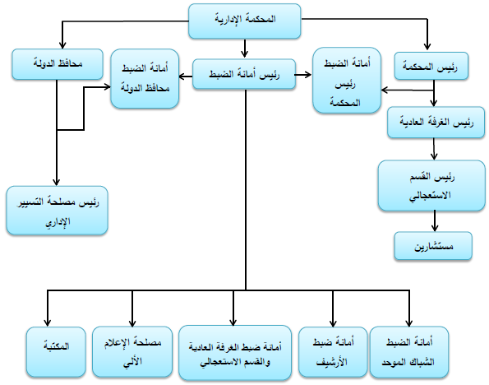

**المصدر : من إعداد الطالبة بناء على الوثائق المحكمة الإدارية 2021**

**المبحث الثاني:دراسة تطبيقية**

فــي مــا ســيأتي ســنتناول دراســة حــالات ميدانيــة لطــرق حل النزاع الضريبي المطبقــة علــى مســتوى محكمة غرداية (النزاع على مستوى الإدارة ، الخبرة القضائية ، النزاع على مستوى المحكمة الادارية)

**المطلب الأول : الشكوى لدى الإدارة الضريبية**

**الجدول3: البطاقة الفنية للمكلف**

|  |  |
| --- | --- |
| (ب-ن) | الاسم والقب |
| مقاولة أشغال البناء والري | طبيعة النشاط |
| 47010223463 | رقم المادة |

**المصدر : من إعداد الطالبة بناء على الوثائق المحكمة الإدارية 2021**

بعد صدور الجدول الضريبي رقم 248 لسنة 2014 عن طريق مفتشية الضرائب مرفوق بالتبليغ النهائي (C4) متضمن الضرائب والرسوم التالية (TAP – TVA - IRG) لسنة 2012 بداعي التعامل مع موردين (مشتريات غير مصرح بها ) بمبلغ 10.212.549.48 دج

**ملاحظة: بعد صدور الجدول الضريبي في حق المكلف يمنح للمكلف آجال 30 يوم من تاريخ صدور جدول الضريبي للتسديد .**

1. **الإجراءات النزاعية**
2. **الإجراء الأولي**

يقوم المكلف بإيداع شكوى لدى مير الضرائب حول الجدول الضريبي الصادر في حقه حيث يتضمن المعلومات التالية :

* الجهة المعنية بالطعن
* موضوع الطعن
* مضمون الطعن
* إمضاء المكلف
* تاريخ إيداع الطعن
* حيث يتضمن طعن المكلف إلغاء التبليغ (248/RG /A 02/ 2014) وذلك بداع أنه تعرض لعملية تزوير واسعة وشملت كل الوثائق تم إيداع الشكوى لدى مديرية الضرائب بتاريخ 17 ديسمبر 2014 .

بعد ورود الشكاية بتاريخ 20 ديسمبر 2014 إلى مفتشية تم تسجيلها تحت رقم(CTX N°47/2015)

وتتم معالجة الشكاية من الناحية الشكلية ومن ناحية موضوع.

1. **دراسة الشكاية**

تتم دراسة الشكاية كالآتي :

**الجدول4: معلومات المكلف**

|  |  |
| --- | --- |
| **الاسم والقب** | ب-ن |
| **النشاط** | مقاولة أشغال البناء والري |
| **العنوان** | غرداية |
| **رقم المادة** | 47010223463 |

**المصدر : من إعداد الطالبة بناء على الوثائق المحكمة الإدارية**

حيث تقدم المعني بطلب إلغاء الجدول الضريبي رقم 59-2015، وصرح لسنة 2012 بالآتي :

* رقم الأعمال : 2.969.987 دج
* ربح : 23.300 دج

في حين وردت إلى مفتشية الضرائب (3) كشوفات من مديرية الرقابة الجبائية تتضمن مشتريات التالية:

* مشتريات من مؤسسة EURL .L .B بمبلغ 325.801 دج
* مشتريات من مؤسسة SARL .A . A بمبلغ 7.621.667 دج
* مشتريات من مؤسسة SARL .S .A بمبلغ 2.256.080 دج

بعد ورود هده المعطيات إلى مفتشية تم إرسال إشعار C4 بتاريخ 14-11-2014 وفي غياب الرد أسس الجدول الذي هو محل الشكاية.

**دراسة الشكاية :**

يوضح المعني في محتوى الشكاية المقدمة من طرفه أنه تعرض لقضية إحتيال من طرف المجهول وهو في حالة خصومة قضائية، بحكم أن ما تم اعتماده من معطيات من طرف مصالح الضرائب خاطئة والتي تتضمن رقم الجبائي.

في حين قامت مصالح الضرائب بإرسال توضيح" فعلا أن رقم المادة والرقم الجبائي الواردين في الكشوف غير صحيحة إلا أنه فقد تم تسوية وضعيته عبر الجدول 59/2015

وفي ظل غياب الكشف التصحيحي أو حكم قضائي يلغي كشوف المشتريات التي هي محل النزاع فإن رأي رئيس مفتشية يقترح رفض الشكاية .

تم إرسال الشكاية إلى مديرية الضرائب ليتم دراسة الشكاية من طرف نيابة مديرية النزاعات .

حيث تمت الدراسة الشكاية من الناحية الشكلية والموضوعية ويتم إبداء الرأي من طرف نيابة مديرية النزاعات ليتم إرساله إلى مدير الضرائب لإصدار القرار بالرفض أو القبو

تم إصدار القرار بالرفض ودلك في ظل غياب أي سبب قانوني أو حكم قضائي وفي حالة عدم موافقتكم على هدا القرار يمكنكم التقدم للطعن أمام:

* اللجنة الولائية خلال 4 أشهر من تاريخ استلام هدا الإشعار طبقا للمادة 8 من قانون الإجراءات الجبائي.
* المحكمة المختصة إقليميا خلال 4 أشهر من تاريخ استلام هدا الإشعار طبقا لأحكام المادة 82 من قانون الإجراءات الجبائي

**ملاحظة:** لايمكنأنيرفعالطعنإلىاللجنةالمختصةبعدرفعالدعوىأمامالمحكمةالإدارية، كلطعنأمامالمحكمةلايوقفإجراءاتالتحصيل

يتم إرسال طلب الطعن للمثول أمام اللجنة الولائية طبقا لأحكام المنشئة للجان بموجب الأمر رقم 68/654 المؤرخ ب 30-09-1968 مرفوق بطلب بتاريخ 26-1-.2015

تم إرسال استدعاء للمكلف للمثول أمام اللجنة الولائية بتاريخ 9 مارس 1016 وبعد استعصاء على الجنة الاجتماع لضرف طارئ تم تأجيل الاجتماع وتم إرسال إشعار بتأجيل الاجتماع إلى تاريخ 6 جوان 2016

تم استدعاء الجنة الولائية مكونة من :

* ممثل عن غرفة محافظي الحسابات .
* ممثل عن مدير الضرائب .
* ممثل عن مديرية الصناعة .
* ممثل عن مجلس الشعبي الولائي .
* ممثل عن الغرفة الفلاحية .
* ممثل عن غرفة التجارة والصناعة .
* ممثل عن مديرية التجارة .
* ممثل عن محافظ الحسابات

بعد عملية المداولات تم تحرير تقرير الطعن المعد لدراسة من طرف اللجنة الولائية والدي يتضمن :

**تعيين المكلف بالضريبة :**

الاسم / النشاط الاجتماعي / الشكل القانوني : (ب.ن) مقاولة أشغال بناء .

النشاط الممارس : أشغال البناء والري

العنوان : غرداية

**تعيين موضوع الطعن النزاع:**

مصدر الضرائب والرسوم المتنازع فيها : مفتشية الضرائب

-تاريخ إدراج جدول التحصيل : 59/2015

- المبلغ المتنازع عنه : 5.138.247 دج

**الجدول (5) : جدول التحصيل**

|  |  |  |  |  |  |  |  |  |  |
| --- | --- | --- | --- | --- | --- | --- | --- | --- | --- |
| **طبيعة الضرائب** | **مبلغ**  **إخضاع** | | **تخفيض**  **ممنوح** | | **المبلغ**  **التحصيل** | | **الرصيد**  **متبقى** | |  |
| **2015-2014** | حقوق | عقوبة |  |  |  |  | حقوق | عقوبة |
| **TAP**  **TVA**  **IRG** | 40.51773 | 10.680.474 |  |  |  |  | 40.51773 | 10.680.474 |
|  |  |  |  |  |  |  |  |  |
| **مجموع** | 5.138.247 | |  | |  | | 5.138.247 | |

**المصدر : من إعداد الطالبة بناء على الوثائق المحكمة الإدارية**

نقاط النزاع المطروحة من طرف المكلف :

* مشتريات من EURL .L .B : 325.801 دج
* مشتريات من SARL. A .A : 7.621.667 دج
* مشتريات منSARL. A .S : 2.265.080 دج
* **دراسة الطعن**
* قامت اللجنة الولائية للطعن بقبول الشكاية من الناحية الشكلية .
* أما من ناحية الموضوعية فقد تمت الرقابة على الوثائق المحاسبية للملف ، أبدت اللجنة الولائية قرارها بشأن الشكاية في انتظار القرار النهائي من رئيس اللجنة ليتم إصدار القرار بالرفض أو القبول النهائي من طرف مدير ولائي للضرائب .
* تم إصدار القرار بالرفض وذلك في غياب أي سبب قانوني أو حكم قضائي ، وعليه فإن التسوية الجبائية لموضوع الطعن المؤسسة قانونا طبقا لأحكام المادة 18 من قانون الإجراءات الجبائية ، وعليه نرى رفض الطعن بتاريخ 6 جوان 2016.
* ليتم إرسال إشعار للمكلف بتاريخ 13 جوان 2016 يقر برفض الطعن طبقا للمادة 82 من قانون الإجراءات الجبائية ، وعليه يمكنكم من خلال 4 أشهر من تاريخ استلام لهدا الإعلان تقديم طعن جديد أمام المحكمة الإدارية المختصة إقليميا .

**المطلب الثاني : الطعن أمام المحكمة الإدارية**

خلال الفترة الممنوحة للمكلف قام بإرسال طعن للمحكمة الإدارية ب 14 جوان 2016 وذلك وبعد رفضه من طرف اللجنة الولائية حيث قام المكلف بتوجيه الطعن لمحكمة غرداية لنيابة العامة حول جريمة انتحال صفة الغير وتزوير محررات التجارية ووثائق إدارية للموردين EURL .L .B / SARL. A .A / SARL. A .S

حيث يدعي المكلف انه لم يتعامل بتاتا مع المؤسسات المذكورة أعلاه ويستند في ذلك كون الوثائق التي وردت إلى مصالح الضرائب مزورة وهي بطاقة التعريف الوطني / سجل التجاري / وثيقة إشعار بالتعريف والمادة والرقم الجبائي .

**لهده الأسباب ومن أجلها :**

يلتمس الشاكي من عدالتكم تحريك الدعوى العمومية ضد المشكو منه وفتح التحقيق لاكتشاف الفاعل لمعاقبته طبقا للقانون على اقترافه جرائم انتحال صفة الغير والتزوير في محررات التجارية ووثائق إدارية مع حفظ حقوق الشاكي لمطالبة بالتعويض وفقا لمقتضيات القانون .

* تم تحويل الشكاية إلى محكمة الإدارية بداعي تخصص (نزاع الإداري) بتاريخ 10/10/2016 من طرف المحامي المعتمد لدى مجلس الأستاذ (ب.م.ي ) حيث تضمنت العريضة وقائع الدعوى ضد المدعي عليها مديرية الضرائب بولاية غرداية يدعي الضحية في ذلك أنه قام بإيداع التصريحات الجبائية لسنة 2012 وتم مراقبتها من طرف مفتشية أول نوفمبر ، وبعد إرسال وثيقة التسوية من طرف مفتشية أول نوفمبر حول مشتريات المقدرة بمبلغ 10.22.548 دج عن طريق التبليغ الأوليC4وتم إتباعها بتبليغ النهائي والجدول الضريبي والذي كان مجمل الضرائب الصادرة في حقه 5.138.246 دج للعلم أن المدعي أجاب عن الإشعارات في آجالها القانونية وأكد على عدم صحة الضريبة المفروضة لوجود التصريحات الحبائية ، كما أنه قام المدعي بتوجيه الشكوى أمام المدير الولائي للضرائب تاريخ 02/06/2015 طلب من خلالها إعادة النضر في أسس الضريبة المبلغة وأكد عدم القيام بأي عملية شراء غير مصرح بها .
* حيث أكد المدعي على تزوير و التلاعب بالوثائق الجبائية والتجارية الخاصة بالمؤسسة من طرف مجموعة من الممولين للقيام بالتصريح بمبيعات وهمية لهدف التهلرب الضريبي
* صدور قرار رفض الشكوى مؤرخ ب20 سبتمبر 2015، من طرف مدير الولائي، يعد غير معلل وغير مبرر ولا يسمح القيام بتحريات لإثبات عدم صحة المعلومات بحوزة إدارة الضرائب والتي تعد ناقصة
* تقدم المدعي بالطعن أمام اللجنة الولائية ، أكد فيه عدم شرعية الضريبة المفروضة ، حيث أن المعلومات بحوزة إدارة الضرائب مزورة وقد استطاع المدعي أن يبلغ عن الممولين المزورين .
* تلقى المدعي قرار الرفض ب 13 جوان 2016 ، بعد أخد راي اللجنة الولائية ، حيث يعد هدا القرار غير معلل وغير مبرر ولا يسمح للمدعي بتبرير المعلومات الجبائية بحوزة إدارة الضرائب .
* **لهده الأسباب :**
* **في الشكل** : التصريح بقبول الدعوى شكلا لتوافر الشروط الشكلية و الأوضاع القانونية .
* في الموضوع : الحكم بإلغاء قرار المؤرخ في 13 جوان 2016 ، الصادر عن مديرية الولائية للضرائب غرداية ، لعدم مطابقته أحكام المادة 77/05 و 81/03 من قانون الإجراءات الجبائية والقضاء من جديد بإلغاء الضريبة المفروضة بمبلغ إجمالي يقدر ب 5.38.246 دج .

**دراسة الشكاية : عريضة"**

حيث تم تسجيل القضية تحت 00241/2016

لفائدة : مديرية الضرائب لولاية غرداية والممثلة بواسطة مديرها الكائن مقرها بالمجمع الإداري بالولاية .

ضد: مؤسسة (ب.ن.ن) أشغال البناء القائم في حقه الإستاد (ب. م.ي) محامي معتمد لدى المجلس الكائن –بغرداية

حيث أن المدعى يمارس نشاط أشغال البناء ويخضع للقانون الخاص.

حيث تم إخضاع المدعى للتسوية الجبائية بناء على كشوفات مقبوضات تتضمن مشتريات قام بها من المصدر من عدة ممولين والواردة إلى مصالح المدعى عليها من مديرية الضرائب .

حيث بتاريخ 14/11/2014 أبلغ بواسطة إرسال نمودجC04 يتضمن الأسس الضريبية حيث وبعد الإجراءات المنصوص عنها في المادة 19 من ق.إ.جوبعد انتهاء المهلة القانونية للرد تم إصدار الجدول الضريبي رقم 59/2015 المتضمن الرسم على القيمة المضافة وكذا الضريبة على الدخل الإجمالي بمبلغ 5.138.246 دج.

وبتاريخ 03/06/2015 تقدم المدعي بتظلم أمام مدير مصالح المدعى عليها والذي تم الفصل بموجب قرار رفض مبلغ له بتاريخ 20/09/2015

وبتاريخ 02/12/2015 تقدم المدعى بطعن أمام اللجنة الولائية لضرائب المباشرة والرسوم المماثلة.

حيث وفي اجتماع هاته الأخيرة المنعقد ب 6 /06/ 2016 بمقر الولاية –نزل المالية-

توصلت إلى رأي برفض الطعن الذي بلغ للمدعى بتاريخ 13/06/2014 حيث أن هدا الرأي هو محل دعوى الحال .

**المناقشة القانونية**

أن اللجنة الولائية للطعن في الضرائب المباشرة والرسم على القيمة المضافة لما توصلت إلى رأي برفض الطعن المقدم من المدعى تكون بذلك قد طبقت صحيح القانون.

حيث أن التسوية الجبائية تمت بناء على كشوف مقبوضات تتضمن مشتريات من المصدر قام بها المدعي أدناه :

* مشتريات من EURL .L .B : 325.801 دج
* مشتريات من SARL. A .A : 7.621.667 دج
* مشتريات منSARL. A .S : 2.265.080 دج

حيث على إثر هاته المعلومات الواردة إلى مصالح المدعى عليها تمت تسوية الجبائية للمدعى الدي بلغ الأسس الضريبة المفروضة بإرسال نموذجC04 لتبرير هده المشتريات.

**لهده الأسباب:**

ومن أجلها فإن المدعى عليها تلتمس من هيئة المحكمة الموقرة مايلي:

**في الشكل**: واسع التقدير والنظر

**الموضوع** : رفض الدعوى لعدم التأسيس ، مع تحميل المدعي كافة المصاريف.

**حكم المحكمة الإدارية:**

**الإجراءات :**

عقد جلسة بتاريخ 21/01/2017 بقصر العدالة – غرداية رقم القضية 241/2015 من مدعى عليه (ب.ن)و، مدعى عليها مديرية الضرائب –ولاية غرداية الممثلة من طرف مديرها

بعد الاستماع إلى مقر الجلسة السيد (ز.ج)في تلاوة التقرير وبعد الاطلاع على التقرير المكتوب للسيد(ز.ن) محافظ الدولة .

بموجب العريضة الافتتاحية مسجلة بشباك موحد للمحكمة ب11/10/2016 تحت رقم 241/16 تم إعادة سرد الوقائع سالفة الذكر .

وعليه فالمحكمة طبقا للمواد : 13 إلى 19-406 إلى 416-418-419-800ومابعدها من قانون إ.م.إ

وبعد الاطلاع على المواد:18-19-45-65-77-81-82 من ق.إ.ج.

**وبعد المداولة قانونيا :**

الشكل :دعوى استوفت الشروط الشكلية قانونية مما يعني قبولها شكلا

الموضوع : الدعوى تهدف إلى طعن بإلغاء الراي الجنة الولائية للطعن الضرائب المباشرة والرسم على القيمة المضافة 06/06/2016 (قرار اللجنة الولائية)

بعد التحقيق في القضية والاطلاع على مجمل أوراق الملف تبين للمحكمة مايلي:

الثابت من خلال السجل التجاري المدعى عليها لممارسة أشغال البناء وخضوعه للقانون الخاص وهدا يعني أنه مكلف بالضريبة ووفق التشريع القانوني المعمول به.

حيث أنه بدعوى حال المكلف ينازع في أسس ضريبية وهي تمت وفق الإجراءات المنصوص عليها وفق ق.إ.ج وهي صحيحة ومؤسسة على كشوف المقبوضات .

بالرجوع غلى محضر الجلسة اللجنة الولاية للطعن ضرائب المباشرة والرسوم المماثلة على القيمة المضافة رقم 102-16 الصادر بشأن طعن المدعي يتضمن رفض لعدم التأسيس.

وبناء على ما سبق ذكره يتعين على المحكمة رفض الدعوى لعدم التأسيس.

**وقبل الفصل في القضية**:

يقوم القضاء بتعيين خبير السيد(ب.س) ، المقيم بغرداية-خبيرا للقضية للقيام بالمهام المحددة في القرار التحضيري فهرس رقم 02/64 مع تفصيل المستحقات الضريبية واجبة على المدعى حسب كل نوع من ضرائب المفروضة عليه بالاستعانة لمحضرين قضائيين العاملين معه في تلك الفترة بدائرة اختصاص المحكمة-غرداية – مع عذم ذكر أسمائهم في لتقرير.

وعلى الخبير إنجاز مهمته في ضرف 06 اشهر من تاريخ تعيينه وإيداع التقرير بأمانة الضبط عند انتهاء من مهمته.

المصاريف القضائية ،بما فيها مصاريف الخبرة تبقى محفوظة ، مع أمر بتليغ الطرفين طبقا للمادة 4/171 من ق.إ.م.

صدر هدا القرار وتم إفصاح عنه في الجلسة العلنية المنعقدة بتاريخ أعلاه وإثباتا لدلك أمضي هدا الأخير من طرف الرئيس والمستشار المقرر وأمين الضبط..

**المطلب الثالث: إعداد تقرير الخبرة من طرف الخبير**

|  |
| --- |
| **الجمهورية الجزائرية الديمقراطية الشعبية**  **وزارة العدل**  **محكمة الإدارية**  **مكتب الأستاذ: ب.س**  **خبير قضائي معتمد**  **نهج جيش التحرير الوطني**  **ص.ب. رقم**  **الهاتف - - - --- (029)**  **تقرير الخبرة**  **الغرفة الإدارية**  **قرار رقم:**  **رقم الهاتف**  **رقم الفهرس**  **القضية المطروحة بين:**  **المدعي (ب.ن)**  **مديرية الضرائب لولاية غرداية** |

|  |
| --- |
| **الجمهورية الجزائرية الديمقراطية الشعبية**  **وزارة العدل**  **الغرفة الإدارية**  **القرار: 064/02**  القضية المطروحة  نحن (ب.س) خبير قضائي معتمد لدى المجلس –معين كخبير في القضية بموجب القرار المشار أعلاه نقدم تقريرنا فيما يلي :  كلفنا بالمهام التالية:  القيام بنفس المهام المحددة في القرار التحضيري في 21/01/20   * السماع لأطراف النزاع * دراسة الوثائق * تحديد وعاء الضرائب * تقدير المبالغ واجبة الدفع * خلاصة |

|  |
| --- |
| **استدعاء الأطراف :**  إستدعينا طرفي النزاع للحضور إلى المكتب بتاريخ 23-01-2017 على ساعة 09 صباحا بواسطة البريد محمول مع إشعار بالاستلام.  وقد حضر السيد(ب.ن)في الموعد المحدد وأجرينا معه عدة جلسات قصد تزويدنا بالمعلومات الثبوتية اللازمة والوثائق الضرورية للتحقيق المعمق في وضعيته الجبائية  وفي يومي 26-27 جانفي من نفس السنة انتقلنا إلى مفتشية المذكورة أعلاه واطلعنا على الملف الضريبي للمدعى بحضور ممثل مديرية الضريبة.  وتحصلنا على الوثائق التالية :   * إشعار بإعادة تقييم المؤرخ في 14/11/2014. * جواب المدعى على هدا الإشعار . * نسخة من كشف ضريبي بتاريخ 03/06/2015. * نسخة من أمر بالدفع من محصل الضرائب. * نسخة من تعهد بين مدعى ومديرية الضرائب. * نسخة من مبالغ المدفوعة * نسخة من مرسوم التنفيذي المؤرخ في 04 صفر عام 1412. |

**تحديد وعاء الضرائب المختلفة ولمستحقة:**

بعد التحقيق المعمق في مجال الوضعية الجبائية للمدعى تحصلنا:

**الجدول (6): رقم الأعمال و الضرائب المتعلقة مع عقوبة التأخير**

|  |  |  |  |  |  |  |  |  |  |  |  |
| --- | --- | --- | --- | --- | --- | --- | --- | --- | --- | --- | --- |
| TOTQLDROIT ET PINALITES | PINALITES | | **MONTAMT ET** DROIT | DROIT RESULTANT | | **TAUX** | **MONTAMT.R** | **BASE .I..D** | **BASE .I** | **ANNEE** | **NATURE .I** |
| **MONTAMT** | **TAUX** | **D.B.I.D** | **D.B.I.D** |
| 436.378 | 87.276 | 25 | 349.102 | 59.400 | 408.502 | 2 | 17.455.122 | 2.969.987 | 20.425.109 | 2012 | TAP |
| 3.709.210 | 741.842 | 25 | 2.967.368 | 504.898 | 3.472.266 | 17 | 17.455.109 | 2.969.987 | 20.425.096 | 2012 | TVA |
| 992.659 | 257.356 | 35 | 735.303 | 0 | 735.303 | 20 | 3.676.517 | 0 | 3.676.517 | 2012 | IRG |
| **5.138..247** | **1.086.474** | | **4.051.773** |  | | | | | | |  |

**المصدر : من إعداد الطالبة بناء على الوثائق المحكمة الإدارية**

تم إعداد الجدول الضريبي وفق تسوية الجبائيةلسنة2012 نتيجة كشوف المشتريات واردة من مفتشية الضرائب بمبلغ 15.711.622 دج

|  |  |  |  |  |  |  |  |  |  |  |  |  |  |  |  |  |  |  |  |  |  |  |  |  |  |  |  |  |
| --- | --- | --- | --- | --- | --- | --- | --- | --- | --- | --- | --- | --- | --- | --- | --- | --- | --- | --- | --- | --- | --- | --- | --- | --- | --- | --- | --- | --- |
| **ملاحظة :**   |  |  | | --- | --- | | ر.ق.مTVA = | 17% | | ر.ن.مTAP = | %2 | | عقوبةالتأخير= | 25% |   **الضريبة على الدخل الإجمالي للمدعى:**  2012 : 3.676.517 ×25:  المجموع :735.303  عقوبة التاخير35:275.356  المجموع العام : 992.659   |  |  | | --- | --- | | 2012 : 3.676.517 ×%25: | | | المجموع | 735.303 | | عقوبة التاخير35% | 275.356 | | المجموع العام : | 992.659 |   **الحوصلةالعامة :**   |  |  | | --- | --- | | الضريبة على. TAP مع عقوبة تأخير: | 436.375 | | الضريبة على TVAمع عقوبة التأخير: | 3.709.210 | | الضريبة IRGمع عقوبة التأخير | 992.659 | | المجموع | 5.138.247 |  |  |  | | --- | --- | | الضريبة الرئيسة | 4.051.773 | | عقوبة تأخير | 1.086.474 | | المجموع | 5.138.247 |   هذا المجموع مكون من عنصرين: |

|  |  |  |  |  |  |  |  |  |  |  |  |  |
| --- | --- | --- | --- | --- | --- | --- | --- | --- | --- | --- | --- | --- |
| **تقدير المبالغ واجبة الدفع بالاستعانة بمستحقات الضريبة**  قام ممثل الضريبة بتمكيننا من ملفين للمحضرين يعملان بدائرة اختصاص محكمة –غرداية تابعان لمفتشية أول نوفمبر وهذا وفقا لمايلي:  رقم الأعمال 2012: 20.425.109 دج . الربح : 3676.517 دج  **الخلاصة العامة:**  وعليه نلخص بعد الدراسة المعمقة والتحقيق المحاسبي مايلي :   |  |  | | --- | --- | | المبلغ المطالب من مصالح الضرائب | 5.138.247 | | المبلغ الواجب دفعه من طرف المدعي | 5.138.247 | | الفرق | 0 |   أما المبالغ المدفوعة فإن المدعي لم يسدد شي.  على ضوء الخبرة: : دج   |  |  | | --- | --- | | المبلغ المطالب من مصالح الضرائب | 5.138.247 | | المبلغ الواجب دفعه من طرف المدعي | 0 | | الفرق | 5.138.247 |   وفي الخلاصة فإن النتائج العامة لهذا الملف الضريبي لسنة 2012 اسفر على نتائج التالية:  يجب استبعاد المبلغ : 0  من حق المدعي استرجاعالمبلغ :0  وبهذا نكون قد أنهينا تقرير لنضعه على 3 نشخ على مستوى امانة الضبط المحكمة وفق القانون.  والرأي الأخير للمحكمة الموقرة  يوم01/02/2017 |

**المصدر : من إعداد الطالبة بناء على الوثائق المحكمة الإدارية**

يقوم الخبير بإجراء المهمة وفق المهلة المحددة له .

يقوم الخبير يإيداع تقرير الخبرة لدى كاتب الضبط للمحكمة الإدارية حتى يتمكن أطراف النزاع الإطلاع عليه خلال مدة 20 كاملة ، في حال رأت المحكمة أن الخبرة غير سليمة تقوم بأمر خبرة جديدة.

يقوم الخبير بإيداع كشف الخبرة الذي يتضمن معلومات الخبير ،و إسم القضية المطروحة ، ومبلغ الأتعاب مكتوبا بالأحرف . وتوقيع الخبير.

**لهده الأسباب :**

نتيجة لتقرير الخبرة تقرر المحكمة الحال فصل هده القضايا الإدارية عادية:

**في الشكل**: قبول الدعوى

**في الموضوع** : رفضها طبقا لعدم تأسيس وتحميل المدعى عليه مصاريف القضائية طبقا للمادتين 418-419-ق.إ.م.إ بتاريخ 21-05-2017

**محضر تبليغ**:

بتاريخ 06/06/2017 على ساعة 12:00 زوالا تم تبليغ السيد(ب.ن) بالحكم الإداري حضوريا عن طريق (غ.ش) يقرر برفض الطعن من قبل المحكمة الإدارية وأن له الحق في استئناف الحكم في أجل شهرين ابتداء من تاريخ التبليغ طبقا للمادة 950 من ق.إ.م.إ.

تم رفض القضية من طرف المحكمة الإدارية وقام المكلف باستئناف الحكم لدى مجلس القضاء الدي قام هو الأخر يطلب القيام بتحقيق إضافي .

حيث قام المجلس القضاء بإرسال تكليف لعون لدى مديرية الضرائب –غرداية للقيام بمراجعة التحقيق الإضافي طبقا للقرار المنطوق الصادر عن مجلس الدولة الغرفة الثانية ب 2018/06/14 تحت رقم 2018/0034 في القضية المتعلقة ب(ب.ن)

حيث قام هو الأخر بالاستدعاء الاطراف والانتقال إلى مفتشية الضرائب للتحقيق في كشوفات المعلومات وبناء على المعطيات قام المحقق بتوضيح والتعقيب على المعطيات القضية .

وبعد انتهاء التحقيق قاتم الخبير بإخطار عن إيداع تحقيق لدى مجلس القضاء

ولم يتم الفصل في القضية بعد

.

**الخاتمة**

**الخاتمة**

إن الهدف من خلال دراستنا هو إبراز دور التدقيق القضائي في فصل المنازعات الجبائية والإجراءات المستخدمة في في تقليل حدة النزاع ، وذلك من خلال التسوية الجبائية الإدارية والقضائية التي ألزم المشرع الجبائي المكلف بإتباعها ، ولكل مرحلة إجراءات خاصة بها .

وضعالتشريعالجبائيإجراءاتالطعنالإداريةالمكلف بالضريبة برفعشكواهأماممديرالضرائبوأمامالمديرالولائيللضرائب كالمرحلة أولية وفيالآجالالقانونيةالمحددةله، نصفيالمادة 77 عنالآجالالممنوحةالتيلايجبأنتتجاوزهاالإدارةالضريبيةفيدراسةالطعونوآجالالبثفيالشكايةحسبالجهةالناضرةفيالشكوىوطبيعةالضريبة.

يلجأ المكلف للطعنأمامالمحكمةالإداريةفي شروط خاصةوالمتمثلةفيشروطالدعوىوشروطخاصةبالعريضة، حيث يقوم القاضي باللجوء إلى الخبرة القضائية وتعيين خبير ودلك بهدف تسهيل الفصل في النزاع الضريبي وفق القرار 07-07-1993" من المقرر قانونا وقضاءاه أن يأمر القاضي بإجراء الخبرة وتعيين الخبير مع توضيح مهمته التي تكتسي طابعا فنيا بحثا مع مراعاة عدم التخلي عن صلاحيات القاضي للخبير " .

كمايمكنللمكلفالضريبياللجوءإلىمجلسالدولةوذلكقصدالطعنبالاستئناففيالقراراتالصادرة عنالمحكمةالإدارية.

وفي أخير نرى أم الطعون النزاعية مقيدة بمواد قانونية وآجال وتتم معالجتها شكليا وموضوعيا في كل إجراء ولا يمكن تجاوز إجراء دون اللجوء لإجراء السابق ..

**أولا: نتائج إختبار الفرضيات**

1. الخبرة القضائية هو جمع المعلومات والبيانات الموجودة في التصريحات المقدمة من طرف المكلفين وذلك بغية إعداد تقرير خبرة للتوصل إلى حل للنزاع الضريبي بين المكلف والإدارة الجبائية ، وهو ما يؤكد صحة الفرضية الأولى .
2. إن أليات تسوية منازعات الجبائية تتعدد مع تعديلات أحكام نصوص التشريع الجبائي ، هذا ما يلزم أطراف النزاع على إتباع هده أليات لفض النزاع الجبائي ومنه فان الفرضية صحيحة.
3. الإجراءات الجبائية لا تعتمد فقط على إجراءات إدارية فقط بل هي مجموعة متكاملة من التقنيات والإجراءات والأساليب التي أقرها المشرع للوصول غلى حل النزاع الضريبي وهو ما ينفي صحة الفرضية .
4. إن تعقيدات النزاع الضريبي يلزم القاضي القيام إتباع مجموعة من الإجراءات الجبائية حددها المشرع الجبائي، في حق الاستعانة بالخبرة القضائية للفصل في النزاع الجبائي وفق قانون الإجراءات الجبائية وهذا ما يؤكد صحة هذه الفرضية .
5. يلجأ المكلف للطعن أمام الإدارة الضريبية بعد صدور قرار رفض الطعن من طرف مديرية الضرائب وهذا ما يؤكد صحة هذه الفرضية .

**ومن خلال النتائج المتحصل عليها يمكن إن نستخلص مايلي**

1. تخضع إجراءات الطعن النزاعي عند تقديم المكلف للتظلم الإداري لجملة من الشروط تتسم بنوع من الغموض والتعقيد ، مما يتسبب في رفض أغلب الطعون وفقدان الحق القانوني للمكلف.
2. تسم إدارة الضريبية بسلطات واسعة في إطار ممارستها الرقابة على المنازعات الضريبية بصفتها سلطة إدارية يحق لها الرفض أو القبول التخفيض بعكس ما هو ممنوح للمكلف بالضريبة.
3. رفعالدعوىالضريبيةأمامالمحاكمالإدارية غير واضحة وطويلة حيث تتضمن تحقيق وتحقيق الإضافي .
4. منح المشرع للقاضي حق الاستعانةبالخبير القضائي لتسهيل المهمة له نظرا لتخصصه القانوني وعدم قدرته على استيعاب المسائل الفنية.
5. لم يتم تحديد إجراءات واضحة لمهمة الخبرة القضائية فقد اكتفى المشرع بإعطائها صفة التحقيق وخولت السلطة للقاضي لتحديد مهام الخبير .
6. في حال لم يقتنع القاضي بتقرير الخبرة يلجا إلى تعين خبرة تانية للوصول لحل النزاع الضريبي .
7. تؤديكثرةالتعديلاتوالغموض للتعارضالموجودفيأحكامنصوصالتشريعالجبائي إلىفتحالمجاللوجودتأويلاتوتفسيرات متضاربةبینالإدارة الضريبيةوالمكلف.
8. باعتبارأنالتغيراتالدائمةوالمستمرةالتيتحدثفيمجال التشريعالضريبيتجعلالنظامأكثرغموضا

**ثانيا:التوصيات**

* استخدام معاهد متخصصة لتكوين القضاة حسب طبيعة النزاعات.
* إنشاء شبكة تواصل بين أجهزة ومتعاملين الاقتصاديين وذلك لتسهيل الحصول على جمع معلومات المكلفين محل التحقيق ..
* جعل توأمة من خلال تكوين لجان من أجل تبادل معلومات .
* توحيد قوانين الضريبية المتعددة في قانون واحد شامل .
* صرورة عمل على توفير الوسائل للمحققين للحصول على مردودية جبائية خالية من الاخطاء وتلاعبات
* ضرورة إيداع نسخة من القرارات النهاية في ملف المكلف حتى يتمكن لرئيس المفتشية الإطلاع عليها .

**أفاق الدراسة**

* الخبرة القضائية كإجراء أساسي لتحقيق في النزاع الضريبي.
* دور الخبير القضائي في حل النزاع الضريبي.
* ألية إعداد الخبرة القضائية لنزاع الضريبي

**قائمة المصادر و المراجع**

**الكتب:**

1. بن الشيخ أث ملويا لحسين ، "**مبادئ الإثبات في المنازعات الإدارية**" ، الطبعة 6 ،دار الهومة للطباعة والنشر ، الجزائر ،2009
2. توفيق عصام , حسين فرج, **"قواعد الإثبات في المواد المدنية و التجارية"** , بدون طبعة , منشورات الحلبي الحقوقية , لبنان ،2003
3. دوداح رضوان ، "**محاضرات في مقیاس المنازعات الجبائیة"،** مطبوعة مقدمة للسنة الاولى تخصص مالیة، جامعة الجزائر 3 ، 2017
4. علي خطارة شن طاوي، **موسوعة القضاء الإداري**، ج1، ط1، دار الثقافة للنشر، الأردن، 2004
5. عبد العزيز عبد المنعم الخليفة، "**الإثبات في الدعاوى القضائية**، ب.ط، دار المناهج للنشر، الأردن،2010
6. صالحي العيد،**الوجيزفيشرحقانونالإجراءاتالجبائية**،دارالهومة،الجزائر،2014،
7. مراد محمود الشنيكات ،**الإثبات بالمعاينة و الخبرة في القانون المدني** " دراسة مقارنة ، الطبعة الأولى , دار ثقافة للنشر والتوزيع،, مصر 2008
8. محمد حزيط،"**الخبرة في المواد المدنية والإدارية في القانون الجزائري**" , بدون طبعة، دار هومة, الجزائر 2014
9. عادل بوضياف،" **الوجيز في شرح قانون الإجراءات المدنية و الإدارية** "الجزء الأول، الطبعة الأولى، دار كليك للنشر، الجزائر ، سنة 2012
10. كوسةفوضیل،” **الدعوى الضریبیةوإثباتها في ضوء اجتهادات مجلس الدولة**"، دار هومة، الجزائر، 2010
11. رواني بوحفص**محاضرات في تدقيق ورقابة النظام التجاري** ،كلية العلوم الاقتصادية ،التجارية وعلوم التسيير ،جامعة غرداية 2020.

**المجلات:**

1. مقداد كور وغلي , ترجمة نسيمة بوزان **" الخبرة القضائية في المجال الإداري ",** مجلة مجلس الدولة، العدد الأول، 2002
2. محمد أمين كويدمي ،سامية بوضياف **“دور المنازعات الجبائية في حل الخلاف بين المكلف والإدارةالضريبية”**، مجلة دراسات جبائية، المجلد 8، العدد 2/83، 2019

**الرسائل والمذكرات**

1. بن صغير صابرين ،تونسي صارة ، " **الخبرة في المنازعات الإدارية** " مكرة لنيل شهادة الماستر في القانون الإداري ، كلية الحقوق ، جامعة أحمد-أدرار،2016
2. دراية بدرارية يحي “**الإطار القانوني لتسوية النزاع الضريبي ظل التشريع الجزائري**" مدكرة ماجستير في العلوم القانونية و الإدارية تخصص : قانون إداري و إدارة عامة ، الجزائر، لسنة 2011
3. داس نبيل، "**الإثبات عن طريق الخبرة في المسائل المدنية و التجارية**"،)مذكرة ماستر في القانون، جامعة البويرة،
4. زعرورة فاطمة , **تسوية المنازعات الضريبية** مذكرة لنيل شهادة المجاستير في القانون العام، جامعة تلمسان كلية الحقوق , الجزائر، 2005

**الملتقيات والندوات**

1. هندي كريم، مداخلة بعنوان "**إجراءات المنازعات الضريبية أمام القضاء** " ندوة علمية بالمحكمة الادارية-غرداية ، 28/02/2021

**النصوص القانونية:**

1. **القانون رقم 08-09** المؤرخ في 18 صفر عام 1429 الموافق ل 25 فبراير 2008، يتضمن قانون إجراءات المدنية والإدارية ، ج. ر. ج. ج عدد 21، الصادر بتاريخ 23-04-2008
2. **المرسوم التنفيذي رقم 95-310** المؤرخ في 15 جمادى الأول 1416 ، الموافق ل 10 أكتوبر سنة 1995، يحدد شروط تسجيل في القوائم الخبراء القضائيين ج. ر. ج. ج، عدد 60
3. **الأمر رقم 66-156** المؤرخ في 8 صفر 1386 الموافق ليونيو سنة 1966 / المتضمن قانون العقوبات ، المعدل والمتمم .
4. **القانون رقم 01-21** المؤرخ في 22-12-2001 المتضمن قانون الاجراءاتالجبائية . الجريدة الرسمية العدد 79، 2001, المعدل والمتمم بموجب المادة 41 من القانون رقم 24-06 المؤرخ في 26-152-2006 المتضمن لقانون المالية الجريدة رسمية العدد85 سنة 2007.

**القرارات القضائية:**

1. **القرار الصادر عن المحكمة العليا ملف رقم 155373** ، بتاريخ 1998 / 11 / 18 ، المجلة القضائية، العدد الثاني ص 55

**المحتويات**

**فهرس المحتويات**

|  |  |
| --- | --- |
| **بسملة......................................................................................** | I |
| **الإهداء.....................................................................................** | II |
| **شكر وعرفان................................................................................** | III |
| **الملخص.....................................................................................** | VI |
| **فهرس المحتويات..............................................................................** | V |
| **قائمة الجداول..............................................................................** | II V |
| **قائمة الأشكال..............................................................................** | IIIV |
| **قائمة الملاحق..............................................................................** | XI |
| **قائمة المختصرات..............................................................................** | X |
| **مقدمة..............................................................................** | أ-ج |
| **الفصل الأول: مدخل إلى التدقيق القضائي والمنازعات الجبائية.....................** | 1-41 |
| **المبحث الأول: المفاهيم الأساسية للتدقيق القضائي والمنازعات الجبائية ...................** | 1-31 |
| المطلب الأول: التدقيق القضائي.................................................. | 1 |
| المطلب الثاني: المنازعات الجبائية................................................... | 10 |
| المطلب الثالث: إجراءات تسوية المنازعات الجبائية.................................... | 12 |
| **المبحث الثاني: تحليل الدراسات السابقة...................................................** | 33-39 |
| المطلب الأول: دراسات محلية.................................................. | 33 |
| المطلب الثاني: دراسات أجنبية.................................................. | 36 |
| المطلب الثالث: مقارنة بين الدراسات السابقة والدراسة الحالية........................... | 39 |
| خلاصةالفصل الأول............................................................ | 41 |
|  |  |
| **الفصل الثاني: دراسة ميدانية..................................................................** | 42-96 |
| **المبحث الأول: تقديم المحكمة الإدارية لولاية غرداية.......................................** | 43-45 |
| المطلب الأول: تعريف المحكمة.................................................. | 43 |
| المطلب الثاني: الهيكل التنظيمي للمحكمة............................................. | 44 |
| **المبحثالثاني: دراسة تطبيقية.........................................................** | 46-60 |
| المطلب الأول: الشكوىلدىالإدارةالضريبية....................................... | 47 |
| المطلب الثاني: الطعن أمام المحكمة الإدارية......................................... | 51 |
| المطلب الثالث: تقريرالخبرةمنطرفالخبير..................................... | 55 |
| **الخاتمة**.................................................................................. | 62 |
| **قائمة المصادر والمراجع.......................................................................** | 64 |
| **فهرس المحتويات........................................................................** | 67 |
| **الملاحق................................................................................** | 70 |

**الملاحق**

**الملحق رقم (1):أشعار رفض الشكاية لمديرية الضرائب.**

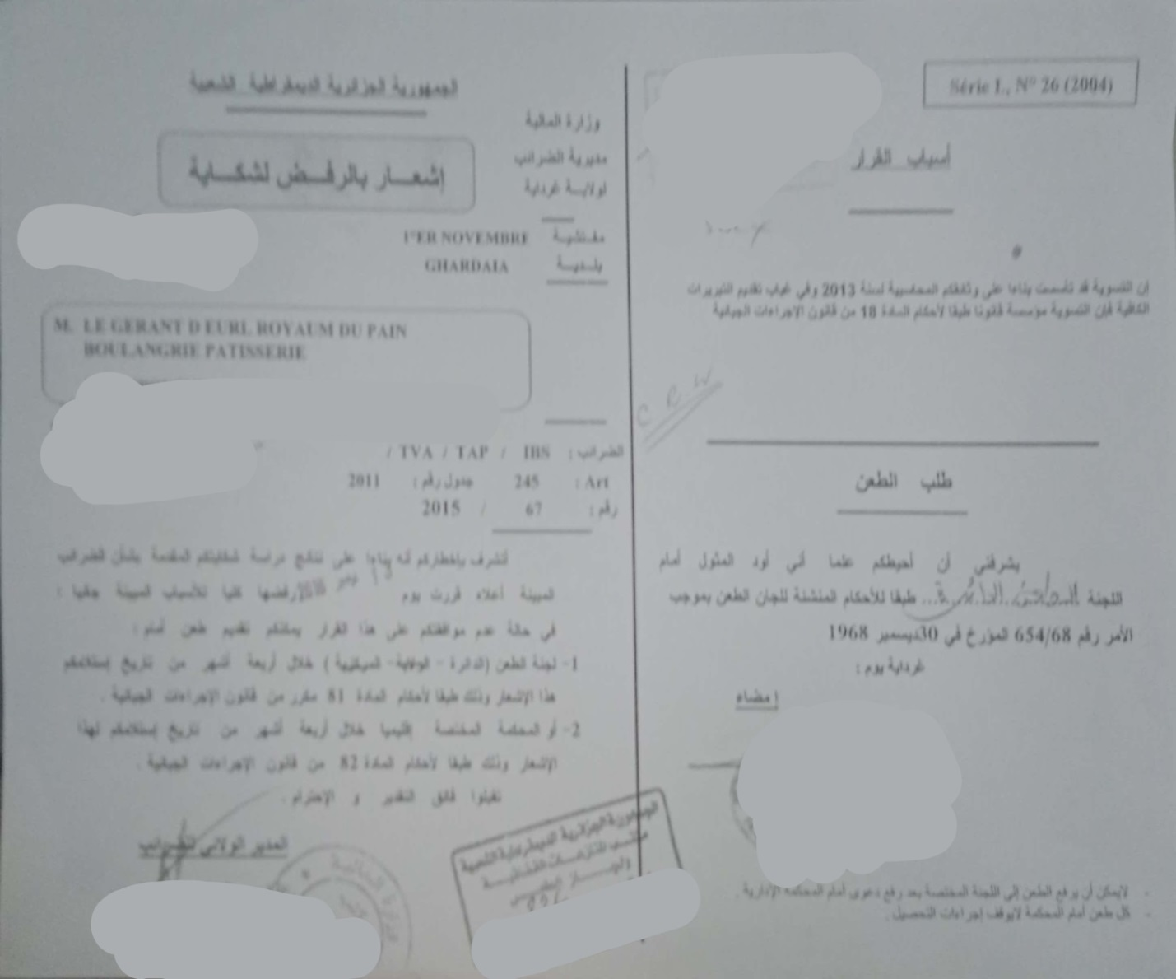

**الملحق رقم (2): استدعاء المكلف**

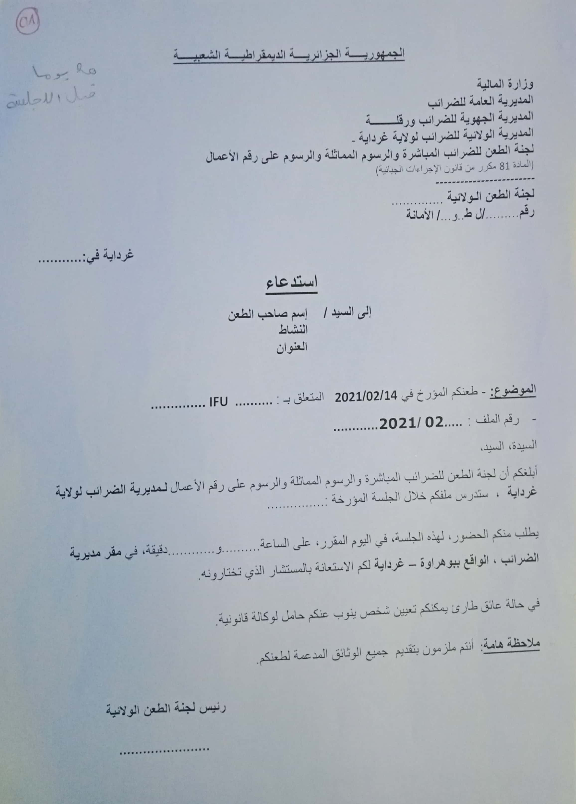

**الملحق رقم (3) : بطاقة المداولة**

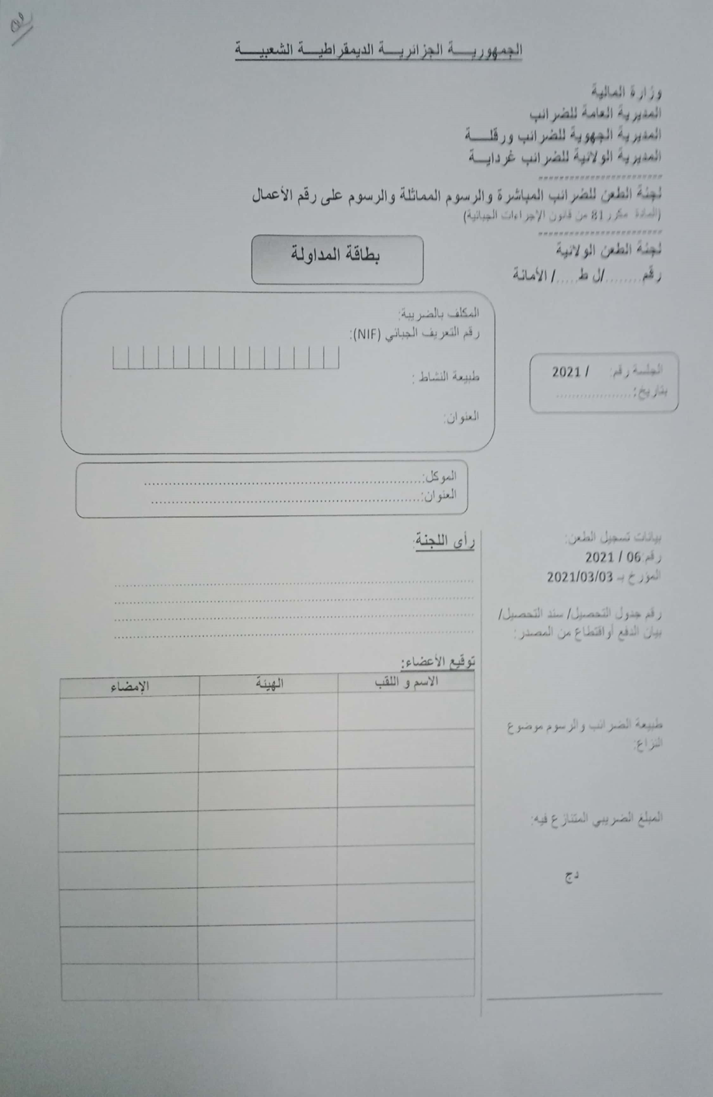

**الملحق (4): لجنة الطعن الولائية**

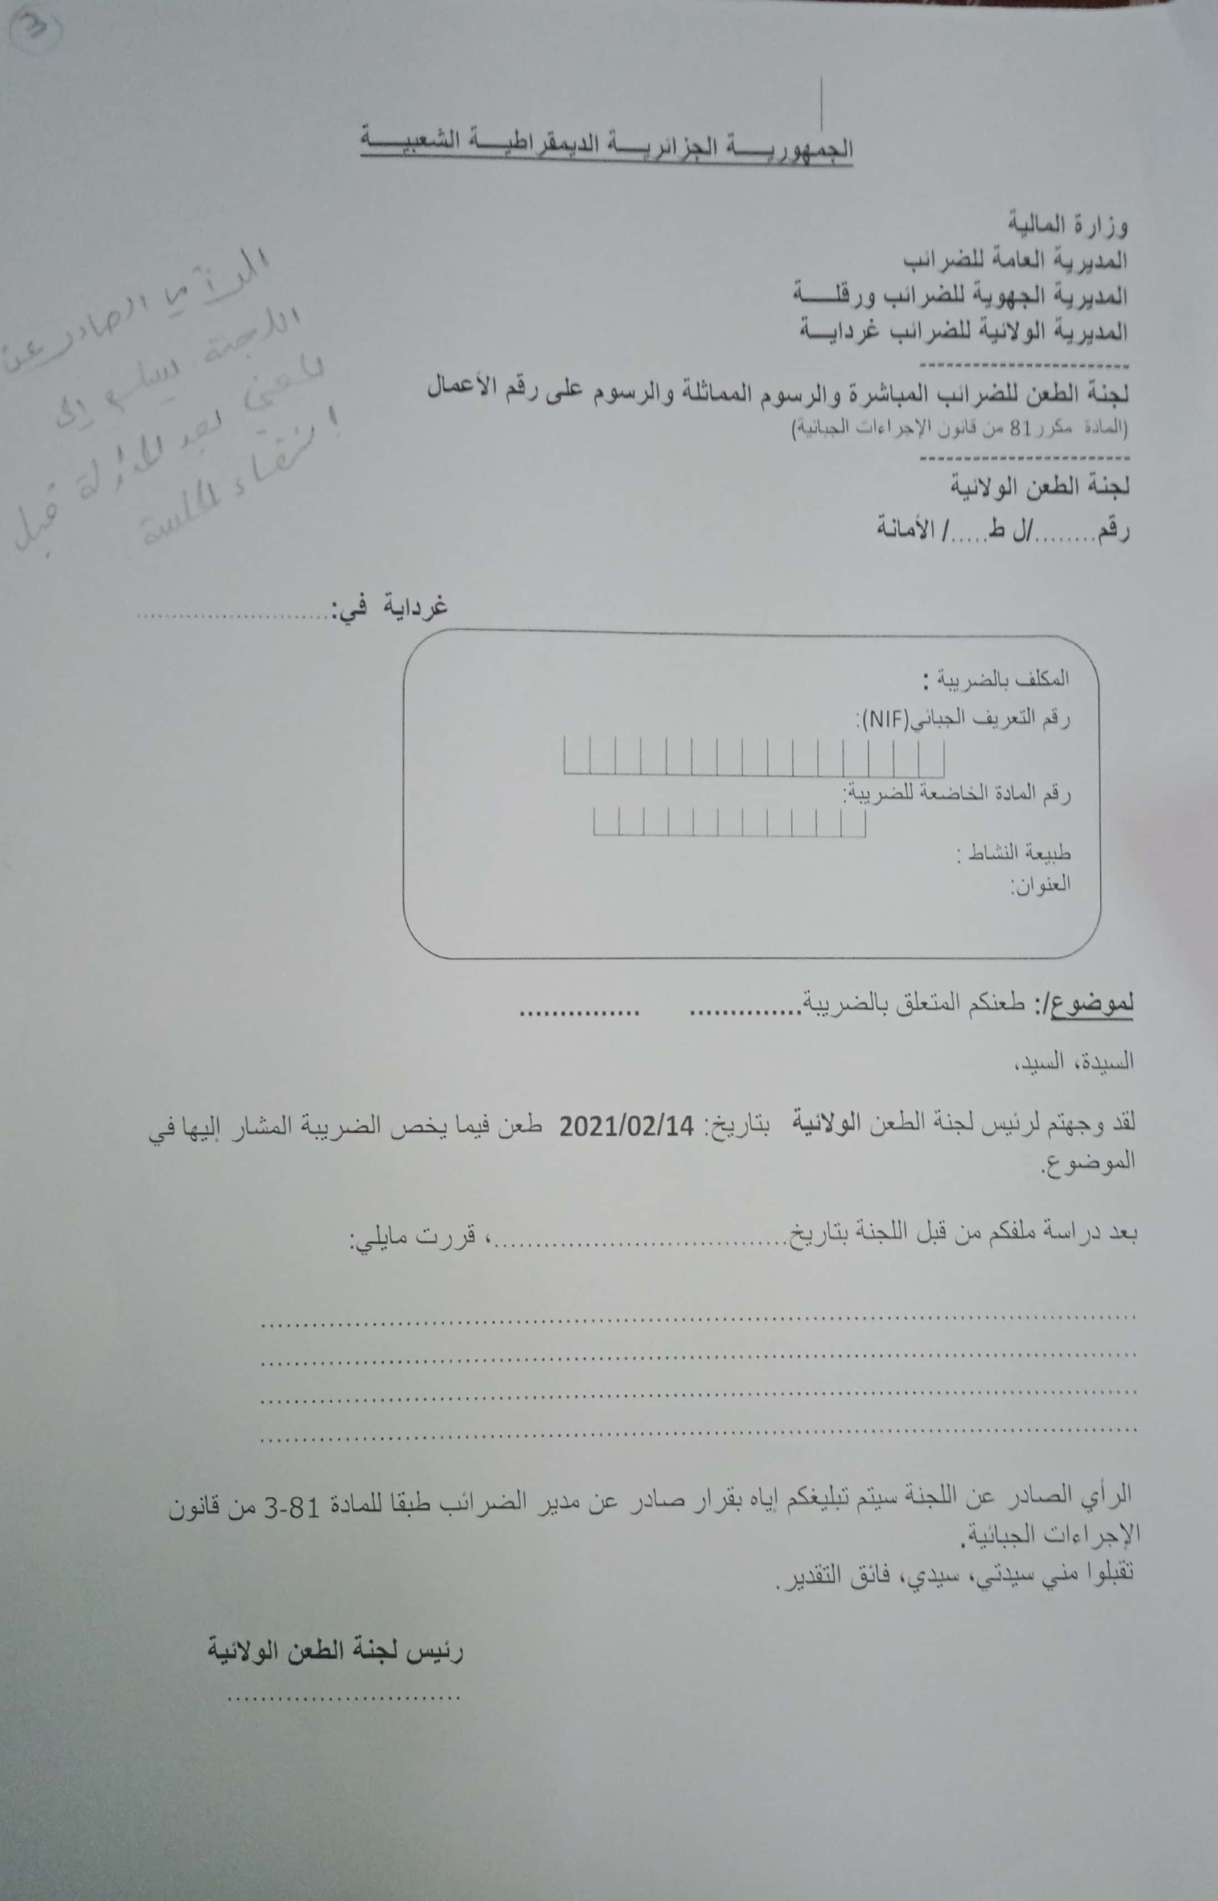

**الملحق(5):رأي اللجنة الطعن الولائية**

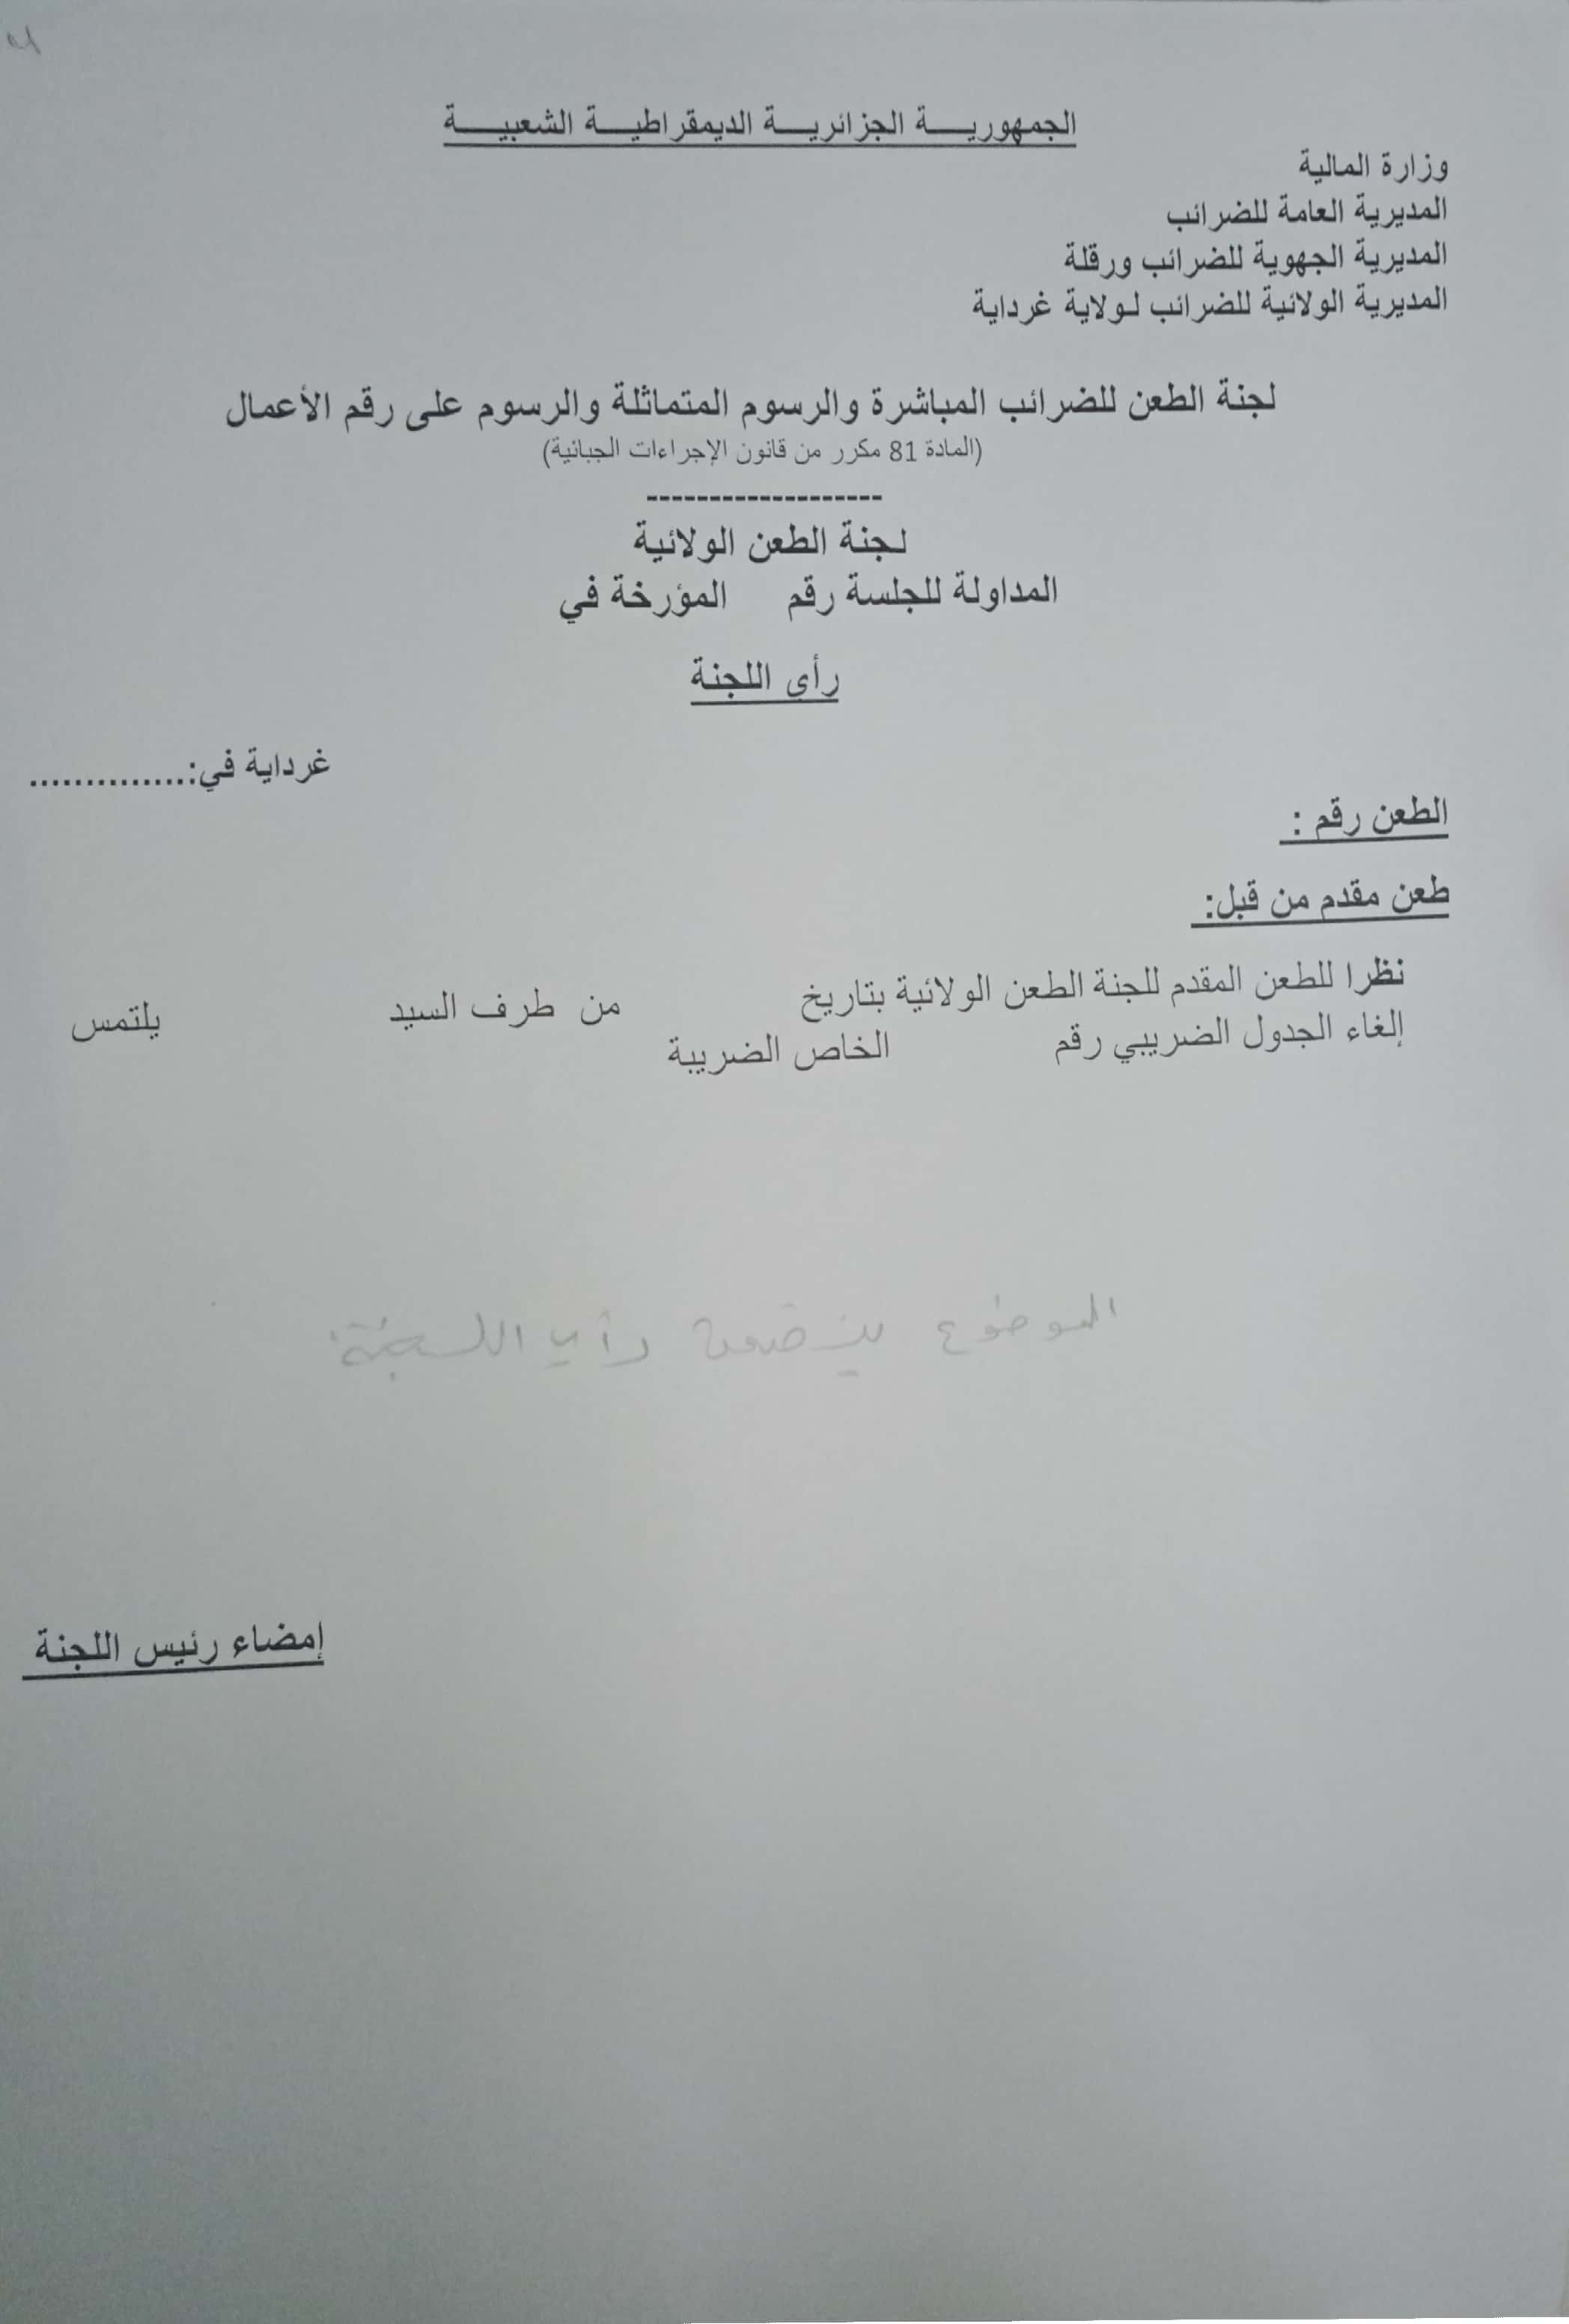

**الملحق(6):جلسة مداولة**

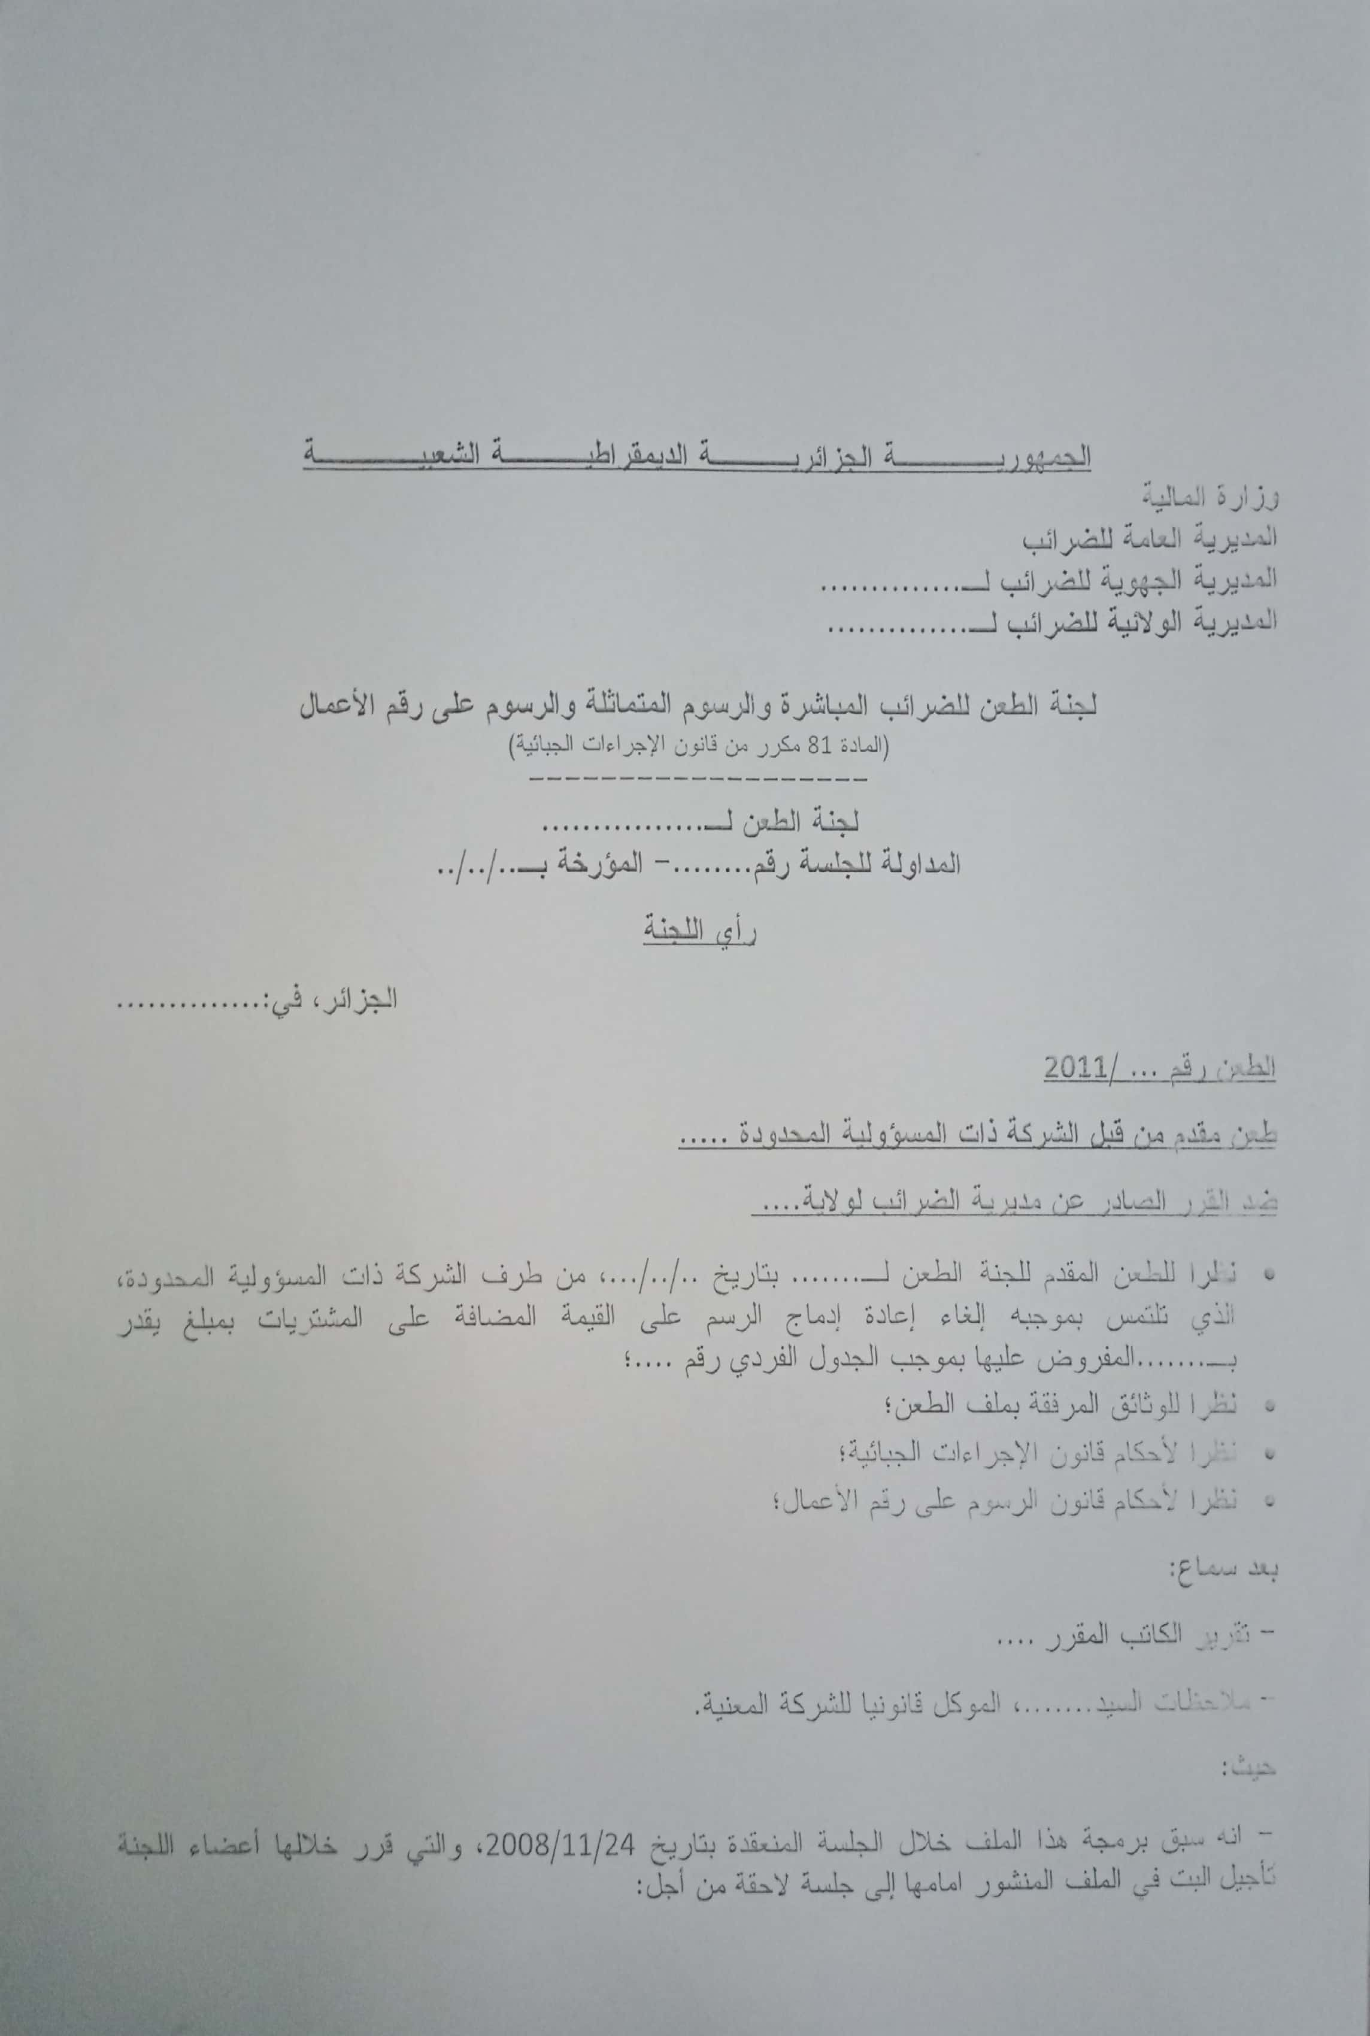""""""""""""""""""""""""""""""""""""""""""""""

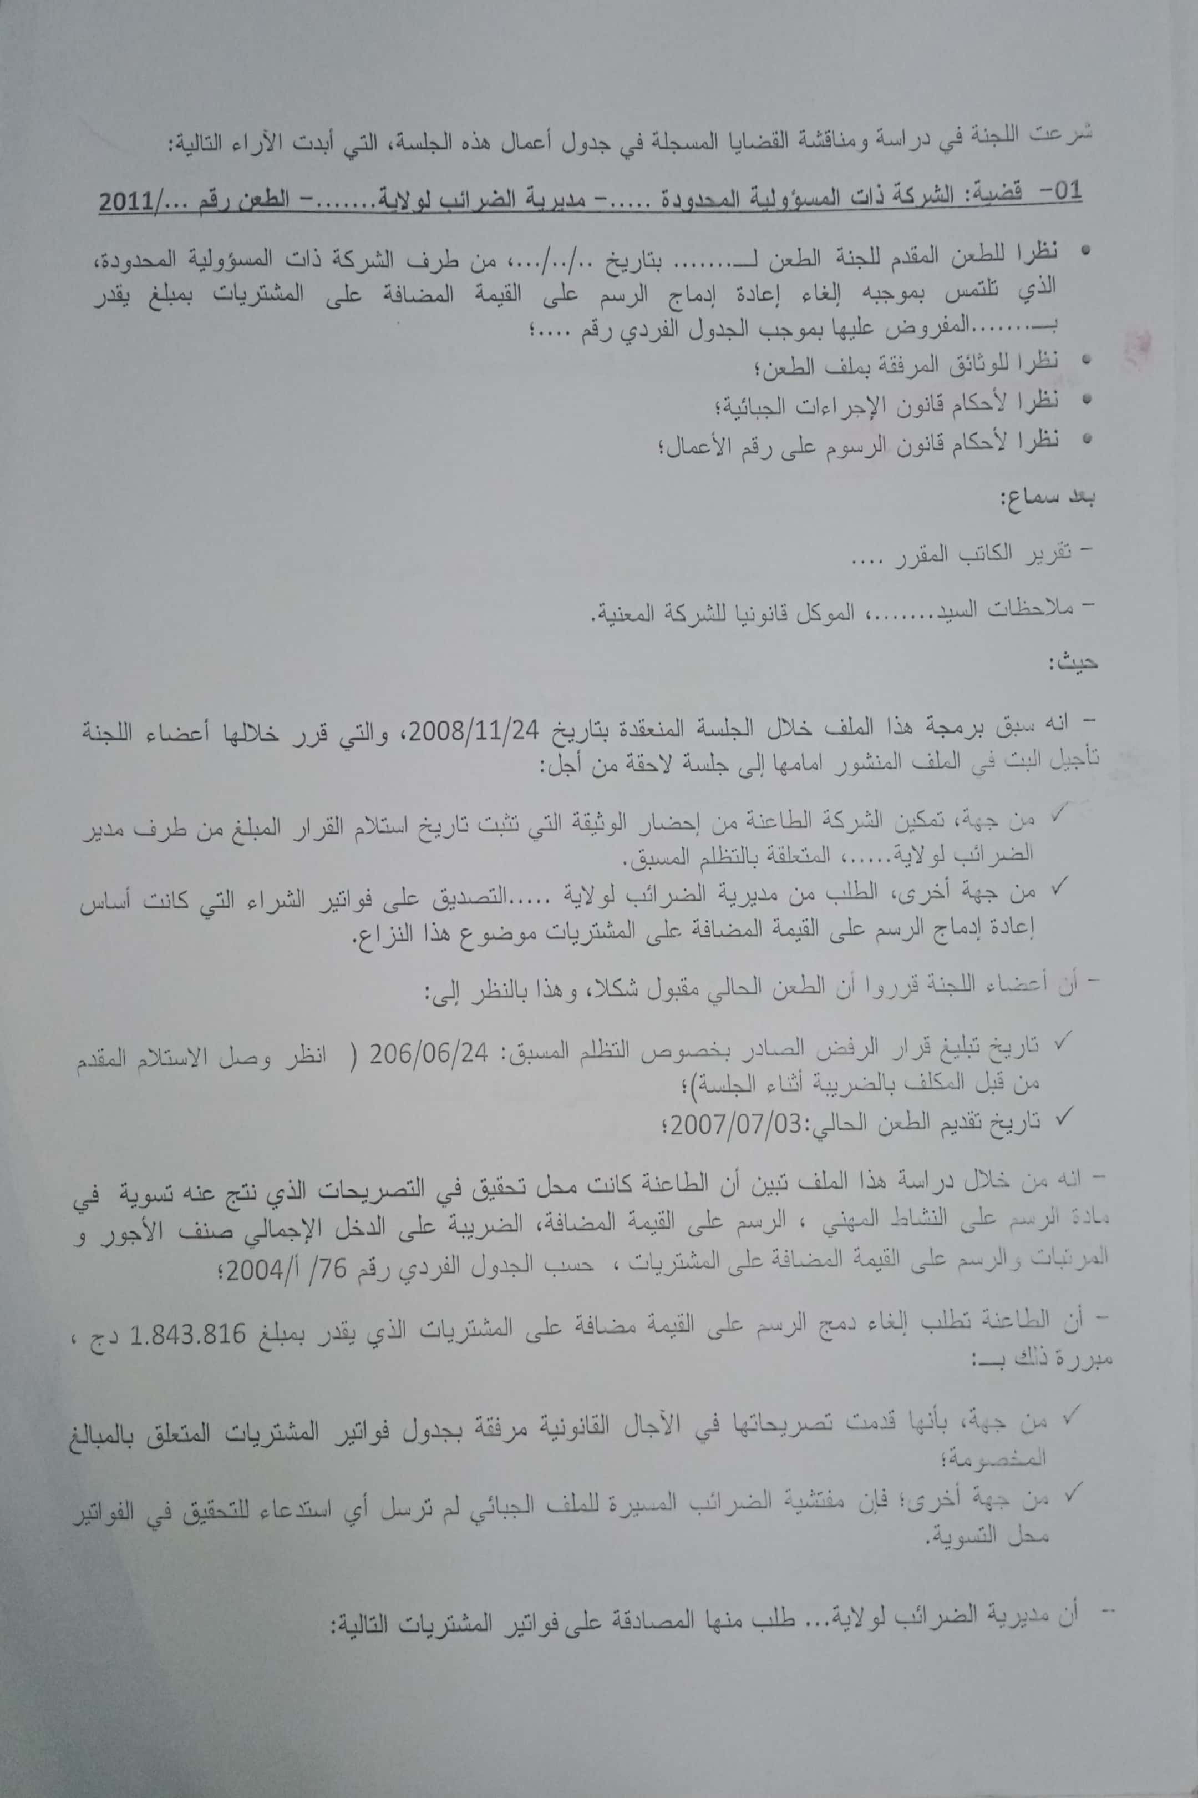

**الملحق(7): إخطار بإسقاط ضريبي**

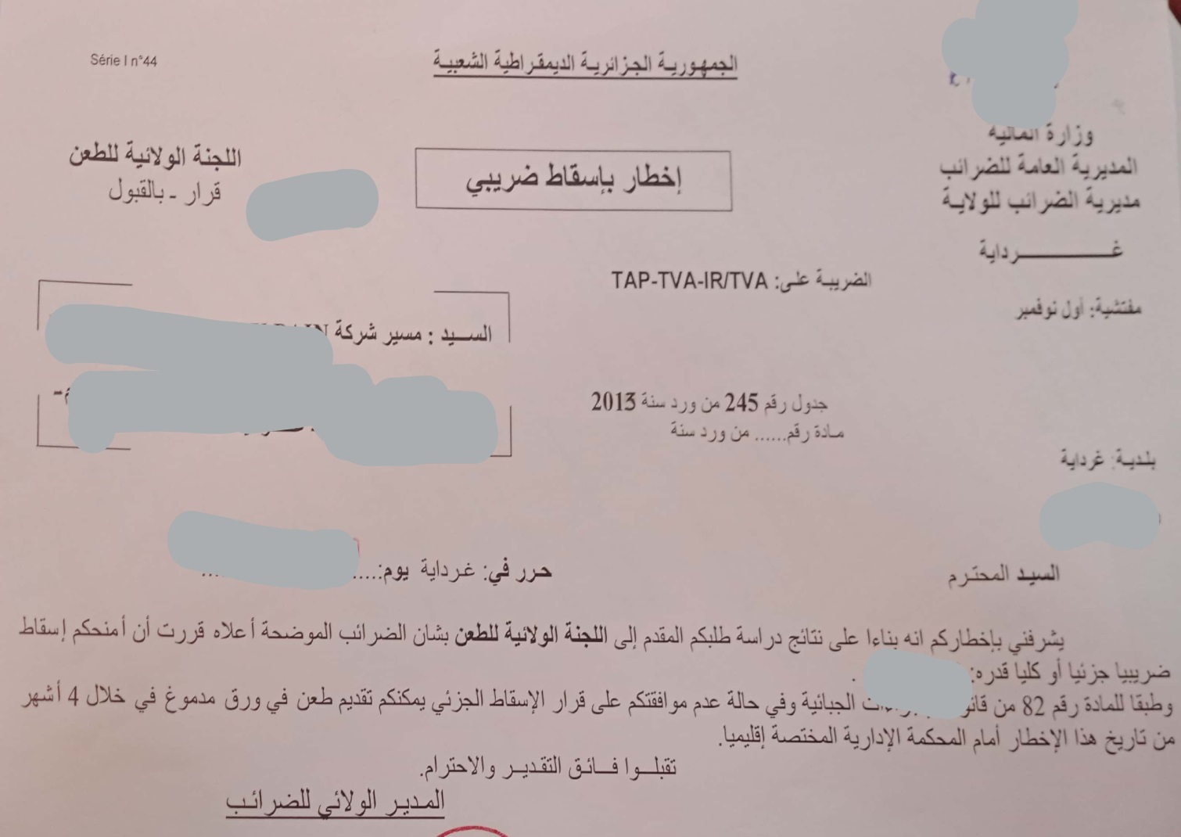

**الملحق (8): تقرير خبرة:**

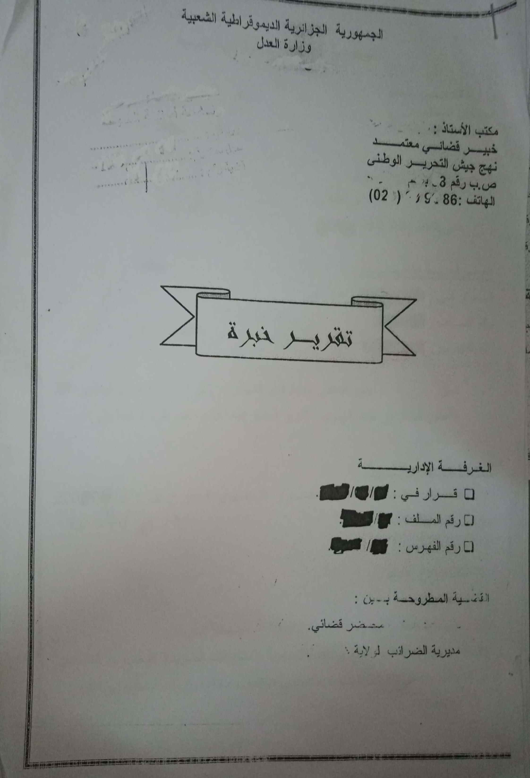

**الملحق(9): كشف عن الخبرة**

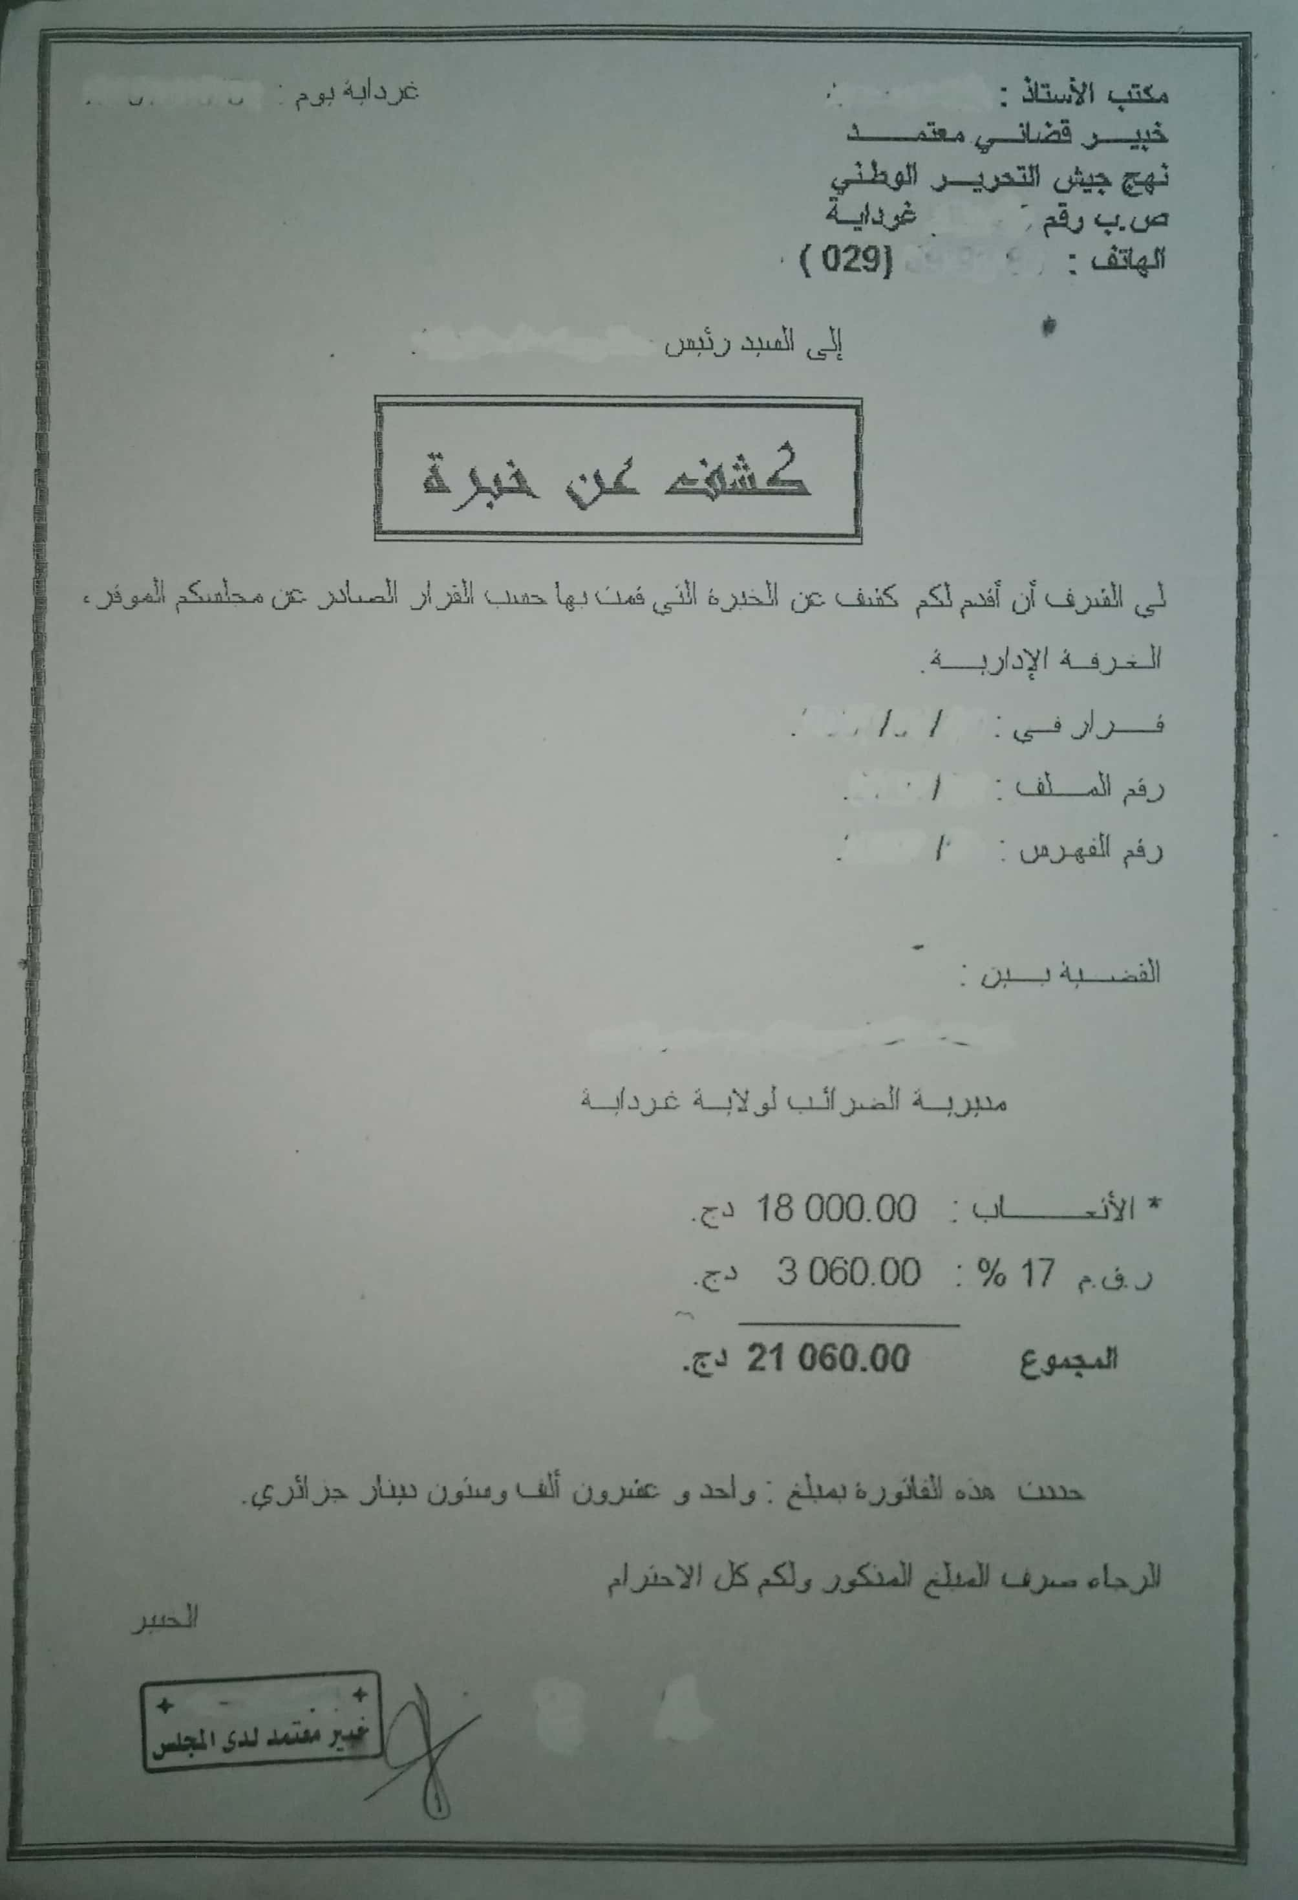

1. -لكحلعائشة،**المنازعاتالضريبيةأمامالجهاتالقضائيةفيالجزائر،** مذكرةنيلشهادةماجستير،كليةالحقوق ،جامعةالجزائر1، 2015، ص 54
2.
3. - عبد العزيز عبد المنعم الخليفة، **"الإثبات في الدعاوى القضائية**، ب.ط، دار المناهج للنشر، الأردن،2010، ص59
4. - توفيق عصام , حسين فرج, **"قواعد الإثبات في المواد المدنية و التجارية**" , ب.ط , منشورات الحلبي الحقوقية , لبنان 2003-ص 345.
5. - بن الشيخ أث ملويا لحسين ، **"مبادئ الإثبات في المنازعات الإدارية"** ، ط6، دار الهومة للطباعة والنشر ، الجزائر ،2009 ،ص 2016.
6. - مقداد كور وغلي , ترجمة نسيمة بوزان **" الخبرة القضائية في المجال الإداري ",** مجلة مجلس الدولة، العدد الأول، 2002 ص 42
7. - علي خطارة شن طاوي ،**"موسوعة القضاء الإداري " الجزء الثاني"،** ط1،دار الثقافة للنشر ،الأردن، 2004 ص 658.
8. -رواني بوحفص**محاضرات في تدقيق ورقابة النظام التجاري** ،كلية العلوم الاقتصادية ،التجارية وعلوم التسيير ،جامعة غرداية 2020 ص 67
9. - مراد محمود الشنيكات،**الإثبات بالمعاينة و الخبرة في القانون المدني "** دراسة مقارنة ، ط1, دار ثقافة للنشر والتوزيع،, مصر 2008, ص 115- بتصرف-
10. - **المادة 75-77 قانون رقم 08-09** المؤرخ في 18 صفر عام 1429 الموافق ل 25 فبراير 2008 ، يتضمن قانون إجراءات المدنية والإدارية ، ج. ر. ج. ج عدد 21، صادر بتاريخ 23-04-2008 ص 10
11. -**المادة 126 قانون 08/09**، 25 فبراير 2008، يتضمن قانون إجراءات المدنية والإدارية ، ج. ر. ج. ج عدد 21، ص 14- مرجع سبق دكره-
12. - محمد حزيط،**"الخبرة في المواد المدنية والإدارية في القانون الجزائري**" , ب. ط، دار هومة, الجزائر 2014 ص 20
13. - **قانون رقم 08-09** المؤرخ في 18 صفر عام 1429 الموافق ل25 فبراير 2008 يتضمن قانون الإجراءات المدنية والإدارية المادة 75-77
14. - داس نبيل **الإثباتعنطريقالخبرةفيالمسائلالمدنيةوالتجارية** “،مذكرةماسترفيالقانون، جامعةالبويرة، ص13
15. -**القرارالصادرعنالمحكمةالعلياملفرقم 155373**بتاريخ18/11/1998،المجلةالقضائية،العدد2، ص55
16. - عادل بوضياف**،الوجيزفيشرحقانونالإجراءات المدنية والإدارية** "الجزء1،ط،داركليكللنشر،الجزائر، 2012 ص 177
17. - **المادة 04 من المرسوم التنفيذي رقم 95-310** المؤرخ في 15 جمادى الأول 1416 ، الموافق ل 10 أكتوبر سنة 1995 ، يحدد شروط تسجيل في القوائم الخبراء القضائيين ج. ر. ج. ج عدد 60
18. - **المادة 04 من المرسوم التنفيذي رقم 95-310** – مرجع سبق ذكره-
19. المادة 145 من قانون الإجراءات الجبائية – مرجع سبق ذكره
20. -ا**لمادة 06-07** من المرسوم التنفيذي رقم 95-310 – مرجع سبق ذكره-
21. - ا**لمادة 08 ا**لمرسوم التنفيذي رقم 95-310 – مرجع سبق ذكره-
22. **- المادة 243 ، الأمر رقم 66-156** المؤرخ في 8 صفر 1386 الموافق ليونيو سنة 1966 / المتضمن قانون العقوبات ، المعدل والمتمم .
23. - المادة 16 من مرسوم التنفيذي 95-310 – مرجع سبق ذكره-
24. - بن صغير صابرين ،تونسي صارة ، " **الخبرة في المنازعات الإدارية** " مكرة لنيل شهادة الماستر في القانون الإداري ، كلية الحقوق ، جامعة أحمد دراية أدرار 2015-2016
25. - المادة14 المرسوم التنفيذي رقم 95-310 – مرجع سبق ذكره-
26. -المادة 21 من المرسوم التنفيذي رقم 95-310 – مرجع سبق ذكره-
27. - المادة 22 من المرسوم التنفيذي رقم 95-310 – مرجع سبق ذكره-
28. - المادة 11 المرسوم التنفيذي رقم 95-310 – مرجع سبق ذكره
29. المادة 12 المرسوم التنفيذي رقم 95-310 – مرجع سبق ذكره
30. - المادة 13 المرسوم التنفيذي رقم 95-310 – مرجع سبق ذكره-
31. -بدرارية يحي “**الإطارالقانونيلتسويةالنزاعالضريبيظلالتشريعالجزائري**"مدكرة ماجستير فيالعلومالقانونيةوالإداريةتخصص : قانونإداريوإدارةعامة ، الجزائر -لسنة 2011
32. - كوسةفوضیل**،” الدعوىالضريبةوإثباتهافيضوءاجتهاداتمجلسالدولة**"،دارهومة،الجزائر، 2010 ،ص 09
33. محمد أمين كويدمي ،سامية بوضياف **“دور المنازعات الجبائية في حل الخلاف بين المكلف والإدارة الضريبية”** ،مجلة دراسات جبائية المجلد 8 / العدد: 2 83 - 2019 . ص 59
34.
35. **- المادة 70 من قانون رقم 01-21 المؤرخ** في 22-12-2001 المتضمن قانون الإجراءاتالجبائية . الجريدة الرسمية العدد 79 , 2001, المعدل والمتمم بموجب المادة 41 من القانون رقم 24-06 المؤرخ في 26-152-2006 المتضمن لقانون المالية الجريدة رسمية العدد85 سنة 2007.
36. - زعرورة فاطمة , **تسوية المنازعات الضريبية** مدكرة لنيل شهادة الماجستير في القانون العام جامعة تلمسان كلية الحقوق , الجزائر 2005
37. - المادة 73الفقرة 01 من قانون الإجراءاتالجبائية من قانون رقم 11-16 سبق دكره
38. - المادة 73 الفقرة 2 من قانون الإجراءاتالجبائية مرجع سبق دكره
39. - المادة 73 الفقرة 3 من نفس القانون
40. - المادة 109 من قانون الإجراءاتالجبائية مرجع سبق دكره
41. - المادة 73 الفقرة 4 من قانون الإجراءاتالجبائية مرجع سبق ذكره
42. د. هندي كريم ، مداخلة بعنوان "إجراءات المنازعات الضريبية أمام القضاء " ندوة علمية بالمحكمة الادارية ، غرداية ، 2021-28-02
43. - محمد أمين كويدمي ،**سامية بوضياف: دور المنازعات الجبائية في حل الخلاف بين المكلف والإدارة الضريبية** مجلة دراسات جبائية مرجع سبق دكره
44. - المادة 77 من قانون الإجراءات الجبائية مرجع سبق دكره
45. - المواد: 77، 79 من قانون الإجراءات الجبائية لسنة 2021 مرجع سبق دكره
46. - المادة 79 من قانون رقم 01-21 المؤرخ في 22-12-2001 المتضمن قانون الإجراءاتالجبائية . الجريدة الرسمية العدد 79 , 2001, المعدل والمتمم بموجب المادة 41 من القانون رقم 24-06 المؤرخ في 26-152-2006 المتضمن لقانون المالية الجريدة رسمية العدد85 سنة 2007.
47. -المادة 74 من قانون الإجراءاتالجبائية لسنة 2021 مرجع سبق دكره
48. - المواد 73، 74 من قانون الإجراءاتالجبائية لسنة 2021 مرجع سبق دكره
49. - المواد: 80، 81 من قانون الإجراءاتالجبائية لسنة 2021 مرجع سبق دكره
50. - المادة ، 81 من قانون الإجراءاتالجبائية لسنة 2021 مرجع سبق دكره
51. - هندي كريم ، مداخلة بعنوان "إجراءات المنازعات الضريبية أمام القضاء " ندوة علمية بالمحكمة الادارية ، غرداية ، مرجع سبق ذكره
52. هندي كريم ، مداخلة بعنوان "إجراءات المنازعات الضريبية أمام القضاء " ندوة علمية بالمحكمة الادارية ، غرداية ، مرجع سبق ذكره
53. - العمري زينب، **النضام القانوني لتسوية النزاع الضريبي في الجزائر** مرجع سبق دكره بتصرف
54. - ال**مادة 93 من قانون 21-01 المعدل بمو**جب المادة 18 من القانون رقم 12-12 , المؤرخ في 26/12/2012 المتضمن قانون المالية , الجريدة الرسمية , العدد 72 ، سنة 2013
55. - محمد أمين كويدمي ،**سامية بوضياف: دور المنازعات الجبائية في حل الخلاف بين المكلف والإدارة الضريبية** مجلة دراسات جبائية مرجع سبق دكره , بتصرف
56. العمري زينب، **النظام القانوني لتسوية النزاع الضريبي في الجزائر** مرجع سبق دكره بتصرف
57. العيد صالحي، " **الوجيز في شرح قانون الإجراءات الجبائية** ، دار الهومة، الجزائر ،2014، ص117
58. - العمري زينب،**النضام القانوني لتسوية النزاع الضريبي في الجزائر مرجع** سبق دكره بتصرف
59. - المادة 82 من قانون الإجراءات الجبائية.قانون الإجراءات الجبائية 2007 .- مرجع سبق ذكره
60. - المادة 800 من قانون الإجراءات المدنية والإدارية 08-09 مرجع سبق ذكره-
61. - المادة 21 من قانون الإجراءات المدنية – مرجع سبق ذكره-
62. -دوداح رضوان ، "**محاضرات في مقباس المنازعات الجبائیة"،**مطبوعة مقدمة للسنة الأولى تخصص مالیة، جامعة الجزائر 3 ، سنة 2016-2017
63. - دوداح رضوان ، "**محاضرات في مقياس المنازعات الجبائیة**"- مرجع سبق ذكره – بتصرف-
64. - المادة 70 من قانون الإجراءات الجبائية – مرجع سبق ذكره-
65. - المادة 83 من قانون الإجراءات الجبائية – مرجع سبق ذكره-
66. -العمري زينب، **النظام القانوني لتسوية النزاع الضريبي في الجزائر** -مرجع سبق دكره -
67. - ال**مادة 82 من قانون رقم 01/21 ،**المعدلة بموجب المادة 24 من قانون رقم 07/12،المؤرخ في 31/12/2007 المتضمن قانون المالية 2008 الجريدة الرسمية العدد 82
68. **- المادة 85 من قانون رقم 07/12،المؤرخ** في 31/12/2007 المتضمن قانون المالية 2008 الجريدة الرسمية العدد 82- مرجع سبق ذكره -
69. - المادة 125 من قانون الإجراءات المدنية – مرجع سبق ذكره-
70. -دوداح رضوان ، "**محاضرات في مقباس المنازعات الجبائیة**"- مرجع سبق ذكره – بتصرف-
71. - المادة 86 الفقرة 6-8-10 من قانون الاجراءات المدنية –مرجع سبق ذكره
72. - المادة 89 من قانون الإجراءات الجبائي – مرجع سبق ذكره-
73. - - دوداح رضوان ، "**محاضرات في مقياس المنازعات الجبائیة**"- مرجع سبق ذكره – بتصرف-
74. - عبد الكریمبودريوة، **القضاء الإداري في الجزائر**، مجلة مجلس الدولة، العدد 9 ، الجزائر، 2005 ، ص 25
75. - المادة 275 من قانون الإجراءات المدنية والإدارية – مرجع سبق ذكره-
76. - **المادة 950 من قانون 09/**08 يتضمن قانون الإجراءات المدنية والإدارية –مرجع سبق ذكره
77. -المادة 885 من قانون الإجراءات المدنية و الإدارية – مرجع سبق ذكره.